

**TRƯỜNG ĐẠI HỌC QUY NHƠN**

KHOA CÔNG NGHỆ THÔNG TIN

-----🙞🙜🕮🙞🙜-----



**BÁO CÁO TIỂU LUẬN CUỐI KỲ**

**HỌC PHẦN: TƯƠNG TÁC NGƯỜI MÁY**

**CHỦ ĐỀ: GIAO DIỆN TƯƠNG TÁC NGƯỜI MÁY HỆ THỐNG THƯƠNG MẠI ĐIỆN TỬ**

***Giảng viên hướng dẫn:*** TS. LÊ QUANG HÙNG

***Lớp học phần:*** 231105031501

***Sinh viên thực hiện:*** LÊ HỮU NGHĨA

***Mã sinh viên:*** 4351050212

***Khoa:*** CÔNG NGHỆ THÔNG TIN

***Ngành và khóa:*** CNTT K43A

***Chuyên ngành:*** TRÍ TUỆ NHÂN TẠO

***Bình Định, Tháng 11 năm 2023***

**NỘI DUNG**

CHƯƠNG 1: TỔNG QUÁT ĐỀ TÀI 4

1.1. Giới thiệu đề tài: 4

1.2. Định nghĩa bài toán: 4

1.2.1. Bài toán: 4

1.2.2. Mục tiêu: 5

CHƯƠNG 2: KHẢO SÁT CÁC HỆ THỐNG LIÊN QUAN: 6

2.1. Một số hệ thống ở Việt Nam: 6

2.1.1. Hệ thống Shopee: 6

2.1.2. Hệ thống Tiki: 10

2.1.3. Hệ thống Lazada: 13

2.1.4. Hệ thống Sendo: 16

2.1.5. Hệ thống Thegioididong: 18

2.2. Một số hệ thống ở nước ngoài: 21

2.2.1. Hệ thống Amazon: 21

2.2.2. Hệ thống Taobao: 24

2.2.3. Hệ thống Ebay: 26

2.2.4. Hệ thống Alibaba: 29

2.2.5. Hệ thống Bestbuy: 31

CHƯƠNG 3: KHÁO SÁT NGƯỜI DÙNG 34

3.1. Đối tượng khảo sát: 34

3.2. Tiến hành khảo sát: 34

3.2.1. Lớp người dùng là người dùng: 34

3.2.2. Lớp người dùng là nhà phân phối: 37

3.2.3. Lớp người dùng là quản trị viên: 39

chương 4: PHÁT THẢO HỆ THỐNG 40

4.1. Bản phát thảo sơ bộ: 40

4.1.1. Tổng quan: 40

4.1.2. Phân loại giao diện theo người dùng: 40

4.1.3. Phát thảo giao diện: 42

4.1.4. Kết luận: 60

4.2. Bản phát thảo chi tiết: 60

4.2.1. Tổng quan (cơ sở lý luận): 60

4.2.2. Phát thảo giao diện: 61

4.2.3. Kết luận: 79

4.3. Khảo sát ý kiến người dùng về bản thiết kế: 79

4.3.1. Các tiêu chí khảo sát: 79

4.3.2. Kết quả khảo sát: 80

4.3.3. Kết luận: 85

chương 5: tổng quan về chatbot 87

5.1. Giới thiệu chung: 87

5.1.1. Bối cảnh: 87

5.1.2. Định nghĩa bài toán: 87

5.1.3. Sơ lược lịch sử của chatbot: 88

5.2. Cơ sở lý thuyết: 89

5.2.1. Phân loại chatbot: 89

5.2.2. Kiến trúc của chatbot (những thành phần cơ bản của hệ thống chatbot): 90

5.2.3. Nguyên tắc hoạt động: 91

5.2.4. Công nghệ liên quan (những cách làm chatbot): 92

5.2.5. Cách tiếp cận: 93

5.2.6. Ưu và nhược điểm của chatbot: 98

5.2.7. Ứng dụng của chatbot: 99

CHƯƠNG 6: KHẢO SÁT MỘT SỐ CÁCH TẠO CHATBOT 100

6.1. Framework: 100

6.1.1. Rasa: 100

6.1.2. DeepPavlov: 101

6.1.3. BotPress: 102

6.1.4. Mindmeld: 104

6.1.5. Hubot: 105

6.2. Thư viện: 106

6.2.1. ChatterBot: 106

6.2.2. Snips NLU: 108

6.2.3. PyAIML: 109

chương 7: rasa framework 111

7.1. Khái niệm: 111

7.2. Các thành phần cơ bản: 111

7.3. Kiến trúc tổng quát: 111

7.4. Luồng hoạt động chi tiết: 112

chương 8: demo chabot 114

8.1. Dữ liệu và huấn luyện: 114

8.2. Xây dựng giao diện chạy demo: 117

8.3. Tích hợp chatbot vào messenger: 120

8.4. Kết luận: 127

tài liệu tham khảo 128

CHƯƠNG 1: TỔNG QUÁT ĐỀ TÀI

1.1. Giới thiệu đề tài:

Môn học tương tác người máy là một lĩnh vực đang phát triển mạnh mẽ trong ngành công nghệ thông tin. Môn học này tập trung vào việc nghiên cứu và phát triển các phương pháp và công nghệ để tạo ra giao diện người dùng tương tác thông minh và hiệu quả. Trong thời đại số hóa ngày nay, tương tác giữa con người và máy tính đã trở thành một phần không thể thiếu trong cuộc sống hàng ngày. Từ điện thoại thông minh, máy tính cá nhân, đến các thiết bị điều khiển thông minh trong nhà, chúng ta đang sử dụng các giao diện người dùng để tương tác với máy tính và các hệ thống thông tin khác. Môn học tương tác người máy giúp chúng ta hiểu rõ hơn về cách con người tương tác với máy tính và cung cấp các phương pháp và công nghệ để cải thiện trải nghiệm người dùng. Nó kết hợp các lĩnh vực như trí tuệ nhân tạo, thiết kế giao diện người dùng, xử lý ngôn ngữ tự nhiên và nhận dạng giọng nói để tạo ra các hệ thống tương tác thông minh và dễ sử dụng. Môn học này cung cấp cho sinh viên kiến thức về các nguyên lý cơ bản của tương tác người máy, các phương pháp phân tích dữ liệu tương tác, và các kỹ thuật thiết kế giao diện người dùng. Sinh viên sẽ được thực hành xây dựng các ứng dụng tương tác người máy thông qua các bài tập và dự án thực tế. Với sự phát triển không ngừng của trí tuệ nhân tạo và công nghệ thông tin, môn học tương tác người máy đóng vai trò quan trọng trong việc đào tạo các chuyên gia có khả năng thiết kế và phát triển các hệ thống tương tác người máy thông minh và tiện ích.

Thương mại điện tử là xu hướng tất yếu của thời đại số hoá hiện nay. Hệ thống thương mại điện tử ngày càng phổ biến và có tầm ảnh hưởng lớn đến hoạt động kinh doanh của các doanh nghiệp. Thương mại điện tử luôn có những đổi mới và cập nhật công nghệ mới. Nghiên cứu đề tài này sẽ giúp nắm bắt được xu hướng mới nhất của lĩnh vực. Đề tài liên quan mật thiết tới công nghệ thông tin nên rất phù hợp với ngành công nghệ thông tin. Việc nghiên cứu sẽ giúp nâng cao kiến thức về lập trình web, thiết kế hệ thống,... Thương mại điện tử là chủ đề hot, thu hút sự quan tâm của nhiều bên. Việc nghiên cứu đề tài này sẽ dễ dàng áp dụng vào thực tiễn.

1.2. Định nghĩa bài toán:

1.2.1. Bài toán:

Bài toán hệ thống thương mại điện tử (e-commerce) là một lĩnh vực trong khoa học máy tính và kinh doanh, tập trung vào nghiên cứu, phát triển, và quản lý các hệ thống và quy trình liên quan đến giao dịch và thương mại trực tuyến. Định nghĩa một cách tổng quát bài toán hệ thống thương mại điện tử là việc tạo ra và quản lý một hệ thống trực tuyến cho phép mua sắm và giao dịch sản phẩm hoặc dịch vụ, đồng thời đảm bảo tính bảo mật, tối ưu hóa trải nghiệm người dùng, và phân tích dữ liệu để cải thiện kinh doanh. Hệ thống thương mại điện tử bao gồm các yếu tố sau:

+ Trang web hoặc ứng dụng: Đây là nền tảng kỹ thuật mà người tiêu dùng và doanh nghiệp sử dụng để thực hiện các giao dịch thương mại điện tử. Nó có thể là trang web bán hàng, ứng dụng di động, hoặc cả hai.

+ Quản lý sản phẩm: Điều này liên quan đến việc quản lý và hiển thị sản phẩm hoặc dịch vụ trên nền tảng thương mại điện tử. Điều này có thể bao gồm việc tạo danh mục sản phẩm, quản lý tồn kho, và định giá sản phẩm.

+ Giao dịch và thanh toán: Hệ thống thương mại điện tử cung cấp cơ chế cho người mua và người bán thực hiện giao dịch trực tuyến. Điều này liên quan đến cách xử lý thanh toán, quản lý đơn hàng, và đảm bảo tính bảo mật trong giao dịch.

+ Trải nghiệm người dùng: Trải nghiệm người dùng là một yếu tố quan trọng, bao gồm thiết kế giao diện dễ sử dụng, tối ưu hóa trang web/ứng dụng, và cung cấp các tính năng thuận tiện cho người mua.

+ Phân tích dữ liệu: Hệ thống thương mại điện tử thu thập và phân tích dữ liệu về hành vi của người mua để hiểu hơn về xu hướng thị trường và cải thiện chiến lược kinh doanh.

+ Bảo mật và quản lý rủi ro: Vì tính chất trực tuyến của giao dịch, bảo mật và quản lý rủi ro là quan tâm quan trọng. Hệ thống thương mại điện tử phải đảm bảo an toàn cho thông tin cá nhân và tài chính của người mua.

+ Chăm sóc khách hàng: Hệ thống thương mại điện tử thường cung cấp các kênh liên lạc để hỗ trợ và giải quyết vấn đề cho khách hàng sau khi giao dịch đã hoàn thành.

1.2.2. Mục tiêu:

Mục tiêu chung của bài toán hệ thống thương mại điện tử là tạo ra một môi trường trực tuyến an toàn và thuận tiện để tương tác, thực hiện giao dịch mua bán sản phẩm, cải thiện trải nghiệm người dùng, tối ưu hóa hiệu suất kinh doanh và phục vụ nhu cầu của cả người mua và doanh nghiệp.

CHƯƠNG 2: KHẢO SÁT CÁC HỆ THỐNG LIÊN QUAN:

Mục đích của việc khảo sát các hệ thống liên quan:

- Để hiểu rõ hơn về tình hình phát triển của các hệ thống thương mại điện tử hiện nay, các xu hướng và các mô hình kinh doanh phổ biến.

- Phân tích các chức năng và quy trình vận hành được sử dụng trong các hệ thống thương mại điện tử hiện nay.

- Đánh giá các ưu điểm và nhược điểm của các hệ thống hiện tại để xác định những vấn đề cần khắc phục và cải tiến trong hệ thống mới.

2.1. Một số hệ thống ở Việt Nam:

2.1.1. Hệ thống Shopee:

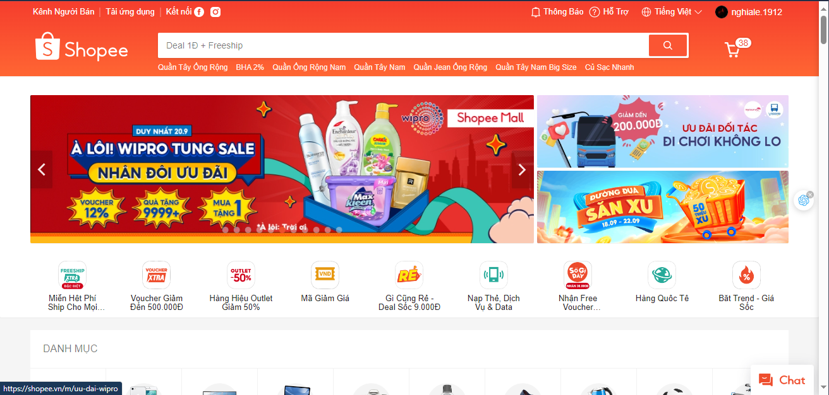

Hình 1.1.1. Trang chủ Shopee

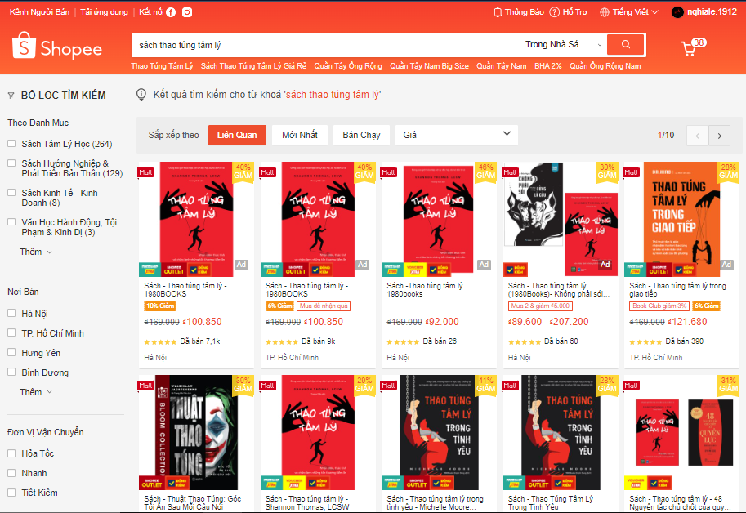

Hình 1.1.2. Giao diện khi tìm kiếm sản phẩm kèm với bộ lọc

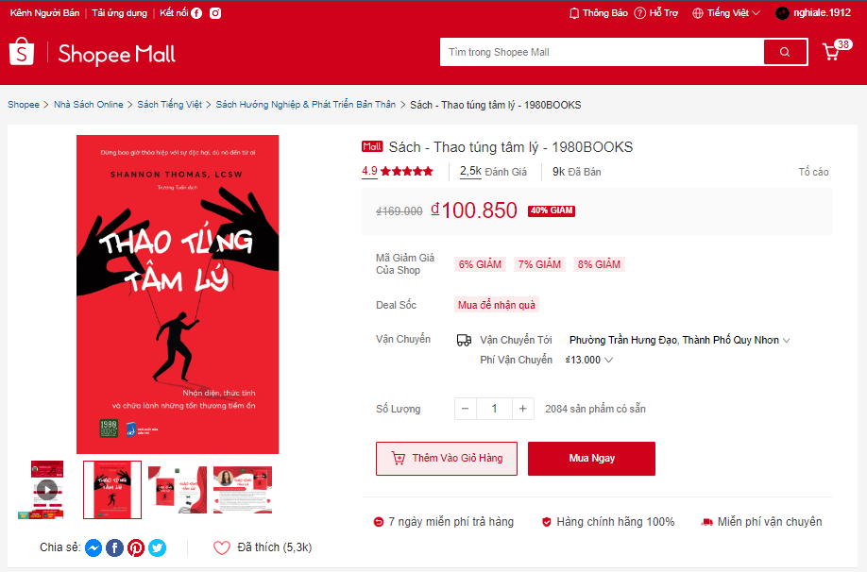

Hình 1.1.3. Giao diện xem sản phẩm sau khi tìm kiếm

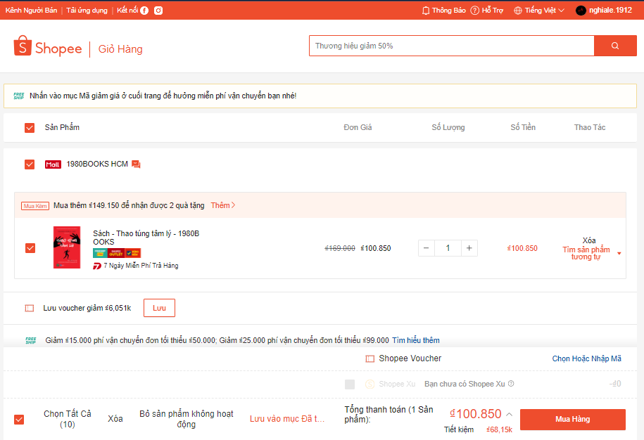

Hình 1.1.4. Giao diện trước khi thanh toán

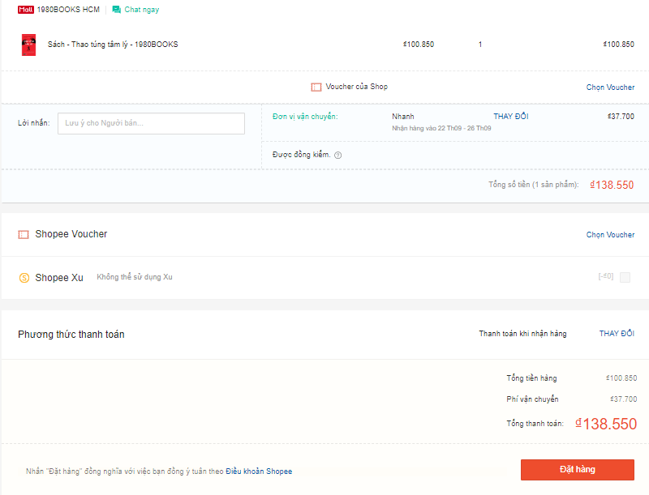

Hình 1.1.5. Giao diện thanh toán sản phẩm

* Ưu điểm:

- Cho phép người dùng đăng nhập hoặc đăng ký một cách nhanh chóng bằng facebook, gmail, số điện thoại, mã qr.

- Giao diện thân thiện, dễ sử dụng với các chức năng được bố trí hợp lý. Ngoài ra giao diện cũng được thiết kế hiện đại, trẻ trung với việc sử dụng màu sắc tươi sáng và các hình ảnh sinh động, cuốn hút.

- Tìm kiếm thông tin sản phẩm dễ dàng với hệ gợi ý từ khóa phù hợp giúp người dùng dễ dàng tìm thấy sản phẩm cần mua.

- Có bộ lọc sản phẩm và sắp xếp các sản phẩm một cách linh hoạt.

- Mô tả các thông tin sản phẩm bằng hình ảnh, video chi tiết và sinh động giúp người dùng dễ dàng nhìn rõ sản phẩm trước khi mua sắm.

- Cho phép chỉnh sửa lại các đơn hàng khi nhầm lẫn.

- Có rất nhiều sản phẩm đa dạng với nhiều danh mục khác nhau, từ đó đáp ứng được nhu cầu đa dạng mua sắm từ nhiều người dùng khác nhau.

- Các sản phẩm có giá cả hợp lý.

- Cập nhật xu hướng thị trường nhanh chóng.

- Thanh toán toán đơn giản và nhanh chóng với nhiều hình thức thanh toán tiện lợi: tiền mặt, thẻ, ví điện tử, …

- Nhiều chương trình khuyến mãi hấp dẫn.

- Hỗ trợ khách hàng tốt.

* Nhược điểm:

- Có quá nhiều thông tin và các tiện ích được tích hợp vào trong giao diện nên có phần hỗn độn, rối mắt.

- Xuất hiện quá nhiều quảng cáo khiến người dùng dễ bị phân tâm, khó tập trung vào mua sắm.

- Hạn chế trong vấn đề tùy chỉnh giao diện, người dùng chỉ có thể sắp xếp lại một số nội dung nhưng chưa thể tùy chỉnh hoàn toàn theo ý muốn.

- Một số thông báo về đơn hàng, khuyến mãi... đôi khi bị chậm cập nhật.

- Tính năng tự động gợi ý từ khóa có thể chưa chính xác, đôi khi hiển thị không đúng kết quả mong muốn.

- Tồn tại nhiều sản phẩm đạo nhái, giả mạo. Ngoài ra còn có nguy cơ lừa đảo cao.

- Chính sách đổi trả phức tạp và chưa có các dịch vụ bảo hành chính hãng.

2.1.2. Hệ thống Tiki:

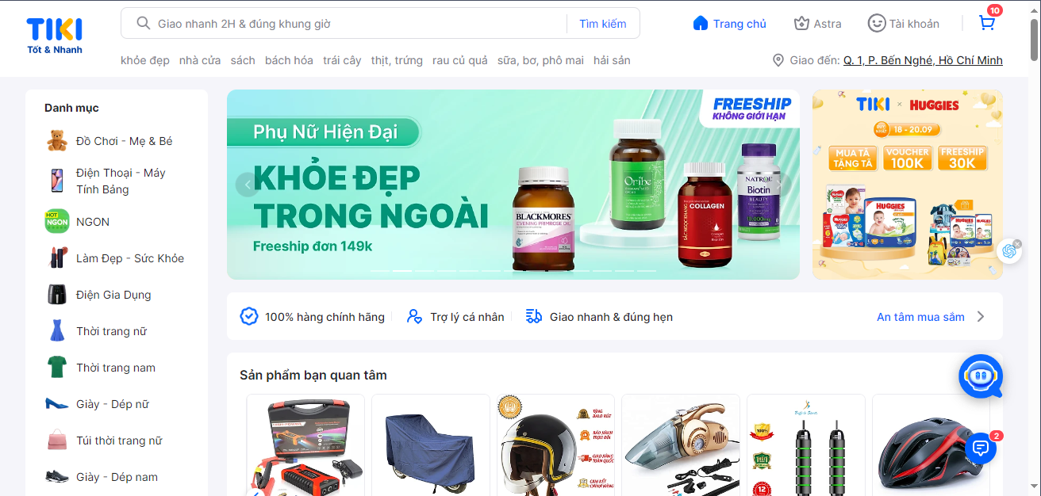

Hình 1.2.1. Giao diện trang chủ Tiki

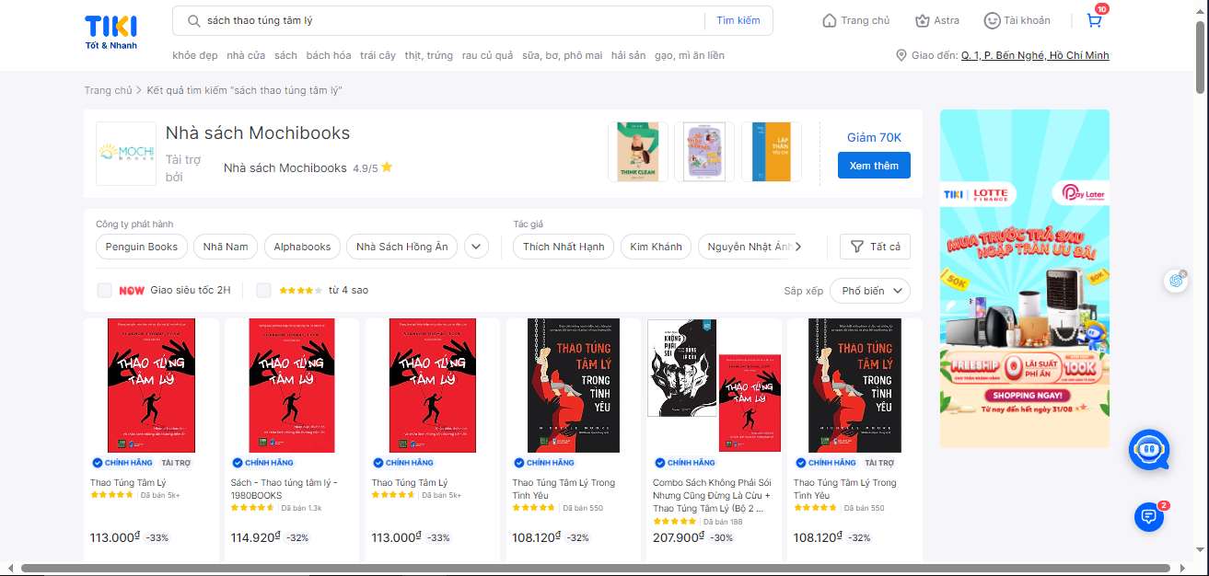

Hình 1.2.2. Giao diện tìm kiếm sản phẩm

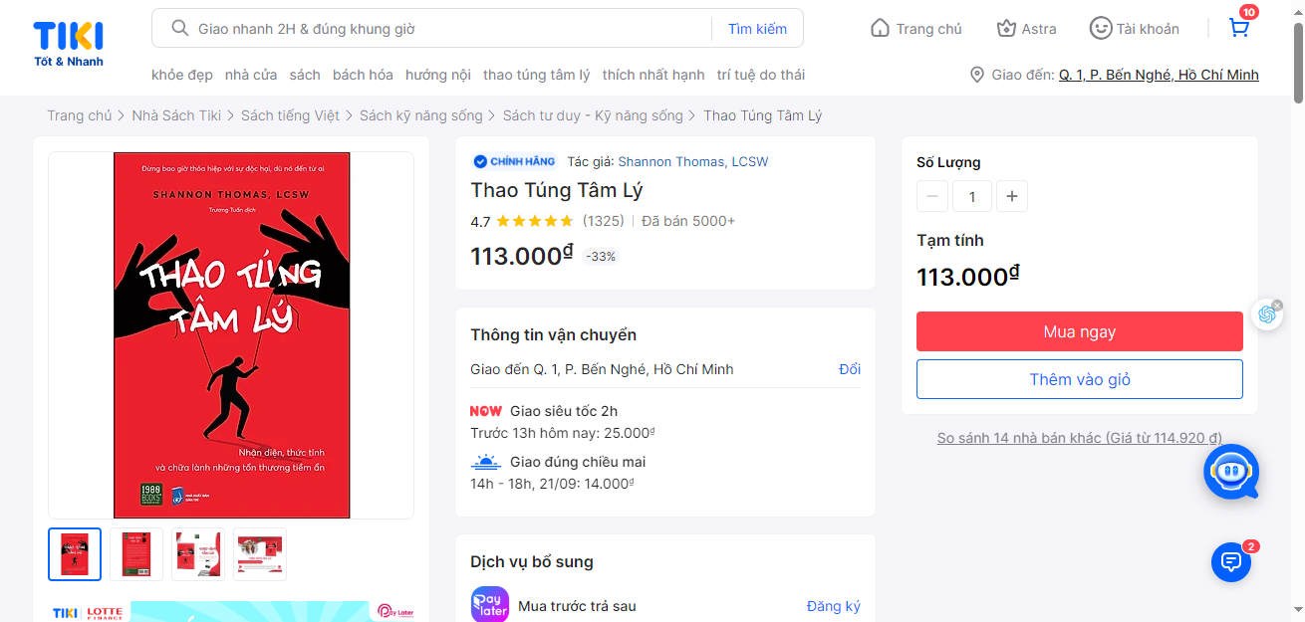

Hình 1.2.3. Giao diện xem sản phẩm

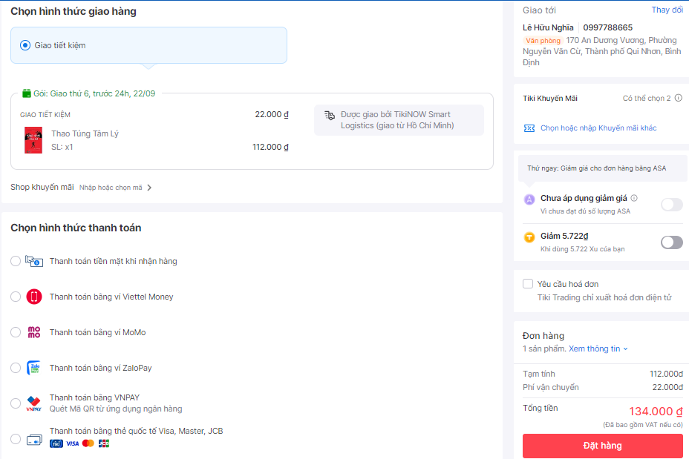

Hình 1.2.4. Giao diện thanh toán

* Ưu điểm:

- Cho phép người dùng đăng nhập hoặc đăng ký một cách nhanh chóng bằng facebook, gmail, số điện thoại, mã qr.

- Giao diện thân thiện, dễ sử dụng được, thiết kế đơn giản, trực quan, dễ dàng tìm kiếm và đặt hàng cho người dùng.

- Tích hợp nhiều chức năng cần thiết như tìm kiếm sản phẩm, lọc sản phẩm, xem chi tiết sản phẩm, đánh giá sản phẩm, giỏ hàng, thanh toán...giúp tiện lợi cho khách hàng.

- Thông tin sản phẩm khá chi tiết về cấu hình, mô tả, hình ảnh, giá cả, khuyến mại...giúp khách hàng dễ dàng lựa chọn.

- Tốc độ truy cập trang web nhanh, ít bị treo, giật, lag.

- Hỗ trợ tốt trên mọi thiết bị khác nhau: ứng dụng trên điện thoại, trang web, …

- Các thông tin sản phẩm, giá cả, khuyến mãi... được cập nhật liên tục giúp khách có thông tin mới nhất.

- Tính cá nhân hóa cao: Cho phép lưu lại các sản phẩm yêu thích, lịch sử mua hàng, địa chỉ giao hàng,...giúp khách hàng dễ dàng mua sắm lần sau.

- Hỗ trợ tốt cho khách hàng.

- Có chatbot hỗ trợ nhanh cho người dùng mọi lúc khi cần.

- Quy trình thanh toán đơn giản với nhiều hình thức tiện lợi như tiền mặt, thẻ, …

- Số lượng sản phẩm phong phú, đa dạng.

- Chính sách giá cả hợp lý, cạnh tranh.

- Chất lượng sản phẩm đảm bảo vì hầu hết các sản phẩm đều được kiểm định chất lượng, xuất xứ rõ ràng, đảm bảo uy tín cho khách hàng.

- Công nghệ hiện đại khi đã áp dụng công nghệ hiện đại nhất vào quản lý kho hàng, hệ thống đơn hàng, vận chuyển,... giúp quá trình mua bán được thực hiện nhanh chóng và thuận tiện.

- Có nhiều thương hiệu uy tín, đảm bảo chất lượng.

* Nhược điểm:

- Bố cục còn khá rối mắt do có quá nhiều menu, banner quảng cáo, các mục khác nhau khiến bố cục trang chủ bị rối mắt.

- Kết quả tìm kiếm đôi lúc chưa chính xác.

- Còn nhiều sản phẩm nhái, giả mạo.

- Thiếu cửa hàng xem và trải nghiệm trực tiếp, đôi khi khách hàng không thể xem, trải nghiệm sản phẩm trực tiếp mà chỉ dựa vào hình ảnh và mô tả sản phẩm.

- Dịch vụ chăm sóc khách hàng còn hạn chế, đôi khi chưa kịp thời vì lượng khách hàng lớn.

- Giá cả một số sản phẩm cao hơn thị trường.

2.1.3. Hệ thống Lazada:

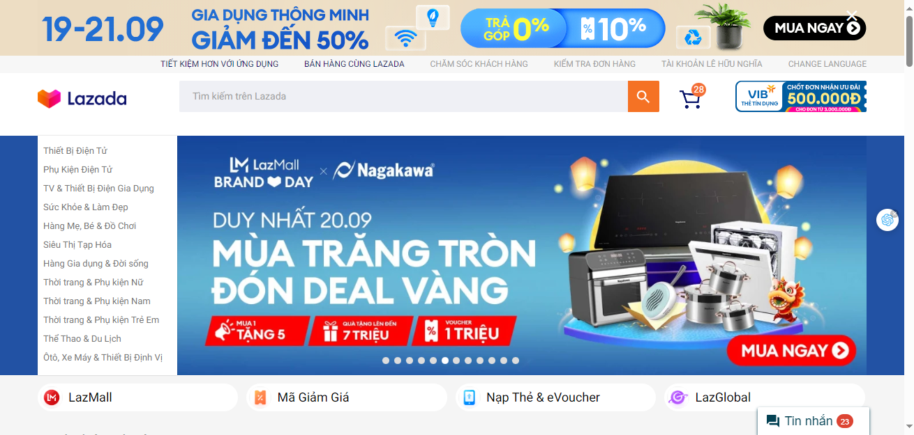

Hình 1.3.1. Giao diện trang chủ

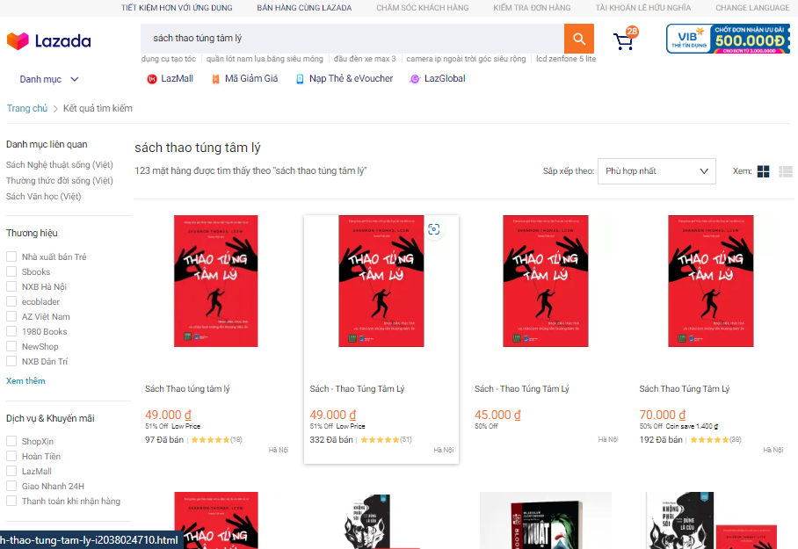

Hình 1.3.2. Giao diện tìm kiếm sản phẩm

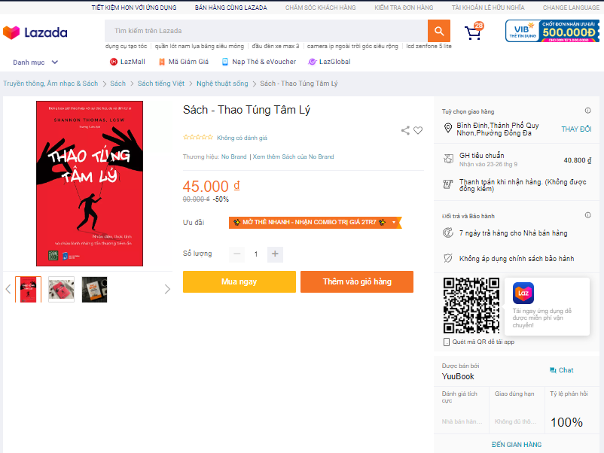

Hình 1.3.3. Giao diện xem chi tiết sản phẩm

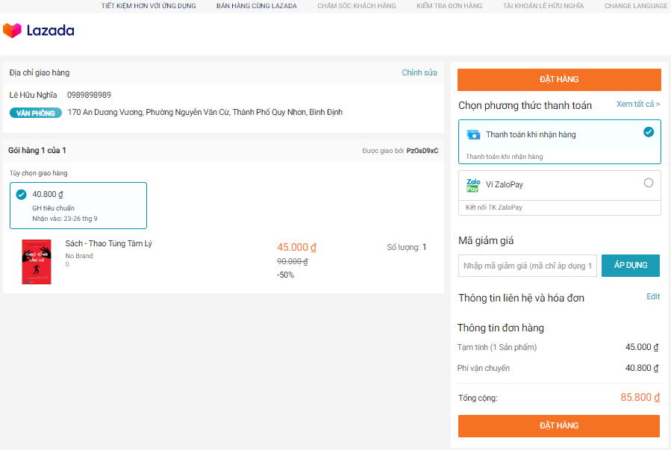

Hình 1.3.4. Giao diện thanh toán sản phẩm

* Ưu điểm:

- Thiết kế đơn giản, dễ sử dụng với các chức năng được sắp xếp hợp lý giúp người dùng dễ dàng tìm kiếm và mua sắm. Ngoài ra giao diện được thiết kế hiện đại, trẻ trung.

- Các danh mục sản phẩm, tin tức, khuyến mãi được sắp xếp một cách khoa học, dễ tìm.

- Hình ảnh sản phẩm sắc nét, sinh động, với các hình ảnh minh họa sản phẩm có chất lượng cao, giúp khách hàng hình dung rõ sản phẩm.

- Tích hợp nhiều công cụ hữu ích như so sánh giá, xếp hạng đánh giá, …

- Hỗ trợ nhiều ngôn ngữ khác nhau như tiếng Việt, tiếng Anh, tiếng Trung,...phù hợp với đa dạng khách hàng.

- Tích hợp công nghệ AI vào việc gợi ý sản phẩm phù hợp với sở thích của từng khách hàng.

- Luôn cập nhật các xu hướng thiết kế mới nhất để mang lại trải nghiệm tốt nhất.

- Sản phẩm phong phú, đa dạng.

- Giá cả cạnh tranh, có nhiều chương trình khuyến mãi.

- Thanh toán đa dạng với nhiều phương thức thanh toán tiện lợi như tiền mặt, thẻ, chuyển khoản, …

- Chất lượng dịch vụ khách hàng tốt.

- Có thương hiệu uy tín.

- Chính sách bảo vệ người mua tốt, cam kết hoàn tiền nếu khách không nhận được hàng hoặc sản phẩm không đúng như mô tả.

* Nhược điểm:

- Một số trang của Lazada bố cục chưa hợp lý, các khối nội dung được sắp xếp chưa khoa học.

- Quá nhiều banner quảng cáo khiến người dùng khó sử dụng và làm giao diện bị rối mắt.

- Thiết kế giao diện có phần phức tạp, chưa thực sự thân thiện với người dùng lớn tuổi.

- Chức năng tìm kiếm còn hạn chế, kết quả tìm kiếm đôi khi chưa chính xác, cần nhập nhiều từ khóa mới cho kết quả mong muốn.

- Màu sắc vài trang đôi khi chưa có sự đồng bộ.

- Còn sản phẩm kém chất lượng.

- Chính sách đổi trả, bảo hành đôi khi còn phức tạp.

- Giá cả đôi lúc không ổn định.

- Vài lúc giao hàng chậm.

2.1.4. Hệ thống Sendo:

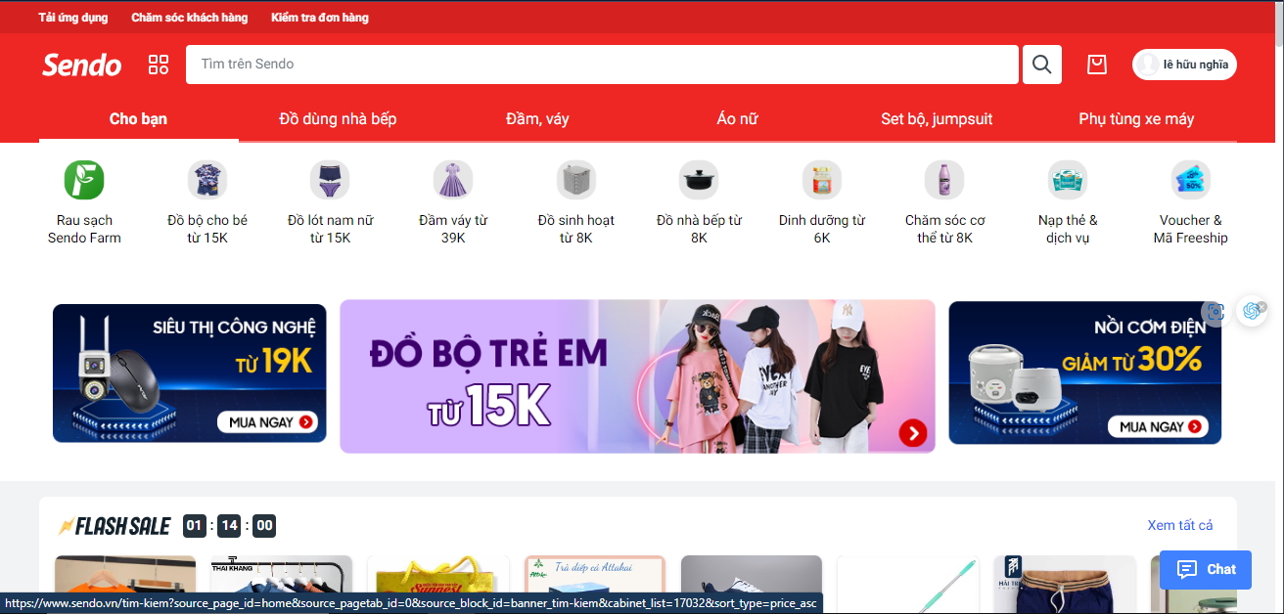

Hình 1.4.1. Giao diện trang chủ hệ thống

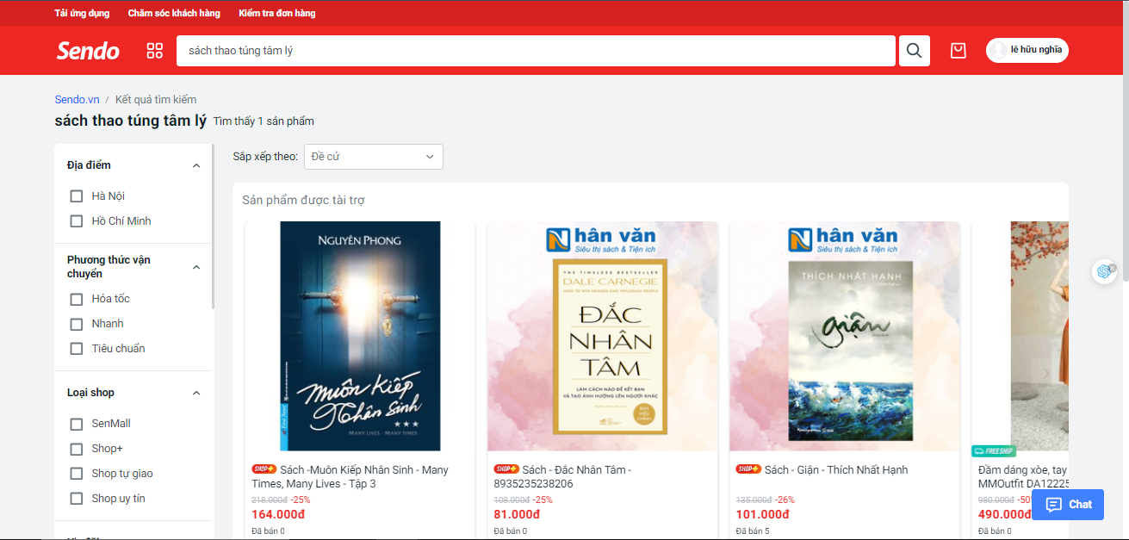

Hình 1.4.2. Giao diện tìm kiếm sản phẩm

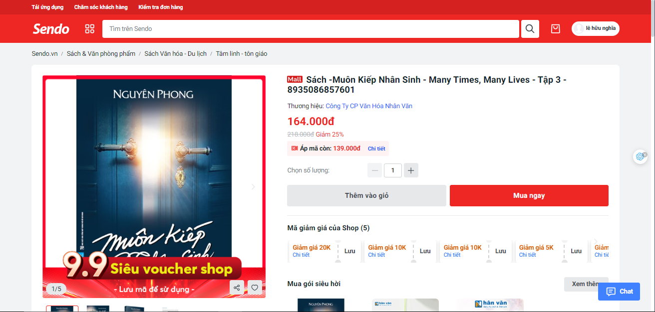

Hình 1.4.3. Giao diện xem sản phẩm

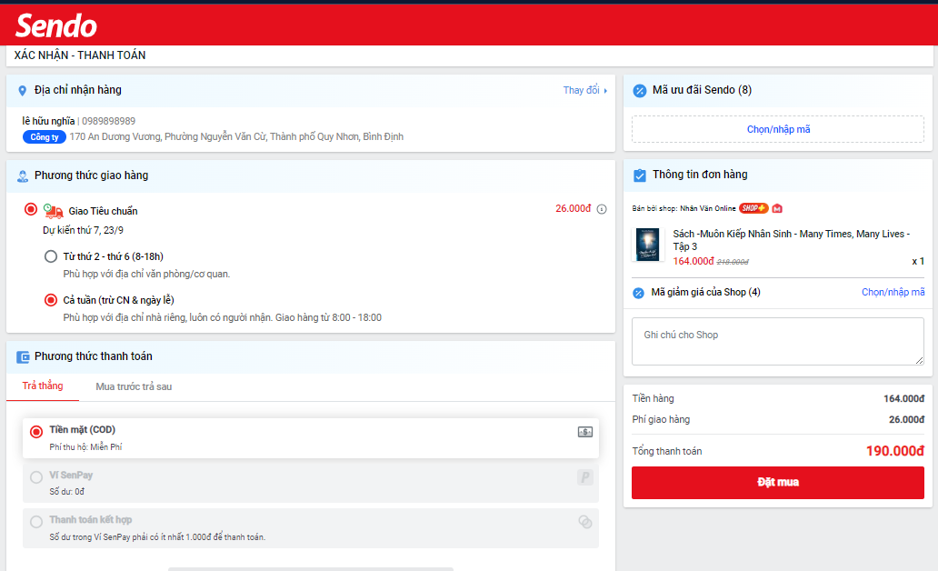

Hình 1.4.4: Giao diện thanh toán

* Ưu điểm:

- Giao diện đơn giản, dễ sử dụng với các tính năng chính được bố trí rõ ràng. Người dùng dễ dàng tìm thấy các tính năng cần thiết.

- Thiết kế hiện đại, trẻ trung với màu sắc bắt mắt. Tạo cảm giác thân thiện, dễ chịu cho người dùng.

- Có giao diện thân thiện với đa nền tảng, người dùng dễ dàng truy cập và sử dụng trên các thiết bị di động khác nhau.

- Cập nhật thường xuyên các tính năng mới, đáp ứng nhu cầu ngày càng cao của người dùng.

- Hỗ trợ tính năng đa ngôn ngữ, phù hợp với đa dạng người dùng trên toàn cầu.

- Hỗ trợ tính năng tùy biến giao diện theo sở thích cá nhân của từng người dùng. Người dùng có thể sắp xếp lại các tính năng theo ý muốn.

- Có thể mở rộng kết nối với các hệ thống, dịch vụ khác như mạng xã hội, email marketing,... gia tăng trải nghiệm cho người dùng.

- Hỗ trợ gửi tin nhắn qua nhiều kênh như SMS, email, ứng dụng, mạng xã hội giúp tiếp cận được nhiều đối tượng hơn.

* Nhược điểm:

- Giao diện ban đầu có thể còn đơn giản, chưa phong phú về tính năng so với các hệ thống khác.

- Giao diện chưa thực sự thân thiện với người dùng ít kinh nghiệm công nghệ.

- Chưa tích hợp đầy đủ các tính năng phụ trợ như hỗ trợ trực tuyến, ...

- Chất lượng dịch vụ hỗ trợ khách hàng chưa cao, thiếu tính sẵn sàng khi gặp sự cố.

- Chưa áp dụng trí tuệ nhân tạo và công nghệ mới để nâng cao trải nghiệm người dùng.

2.1.5. Hệ thống Thegioididong:

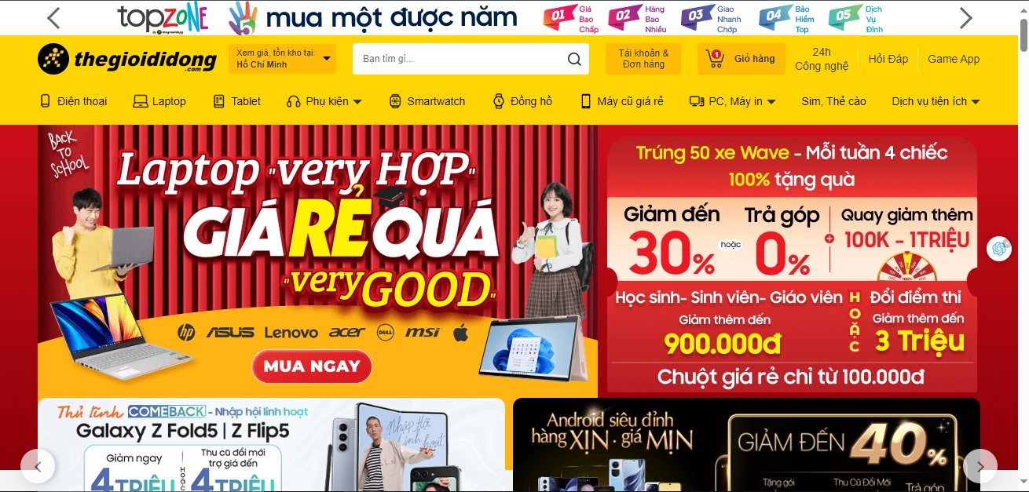

Hình 1.5.1. Giao diện trang chủ

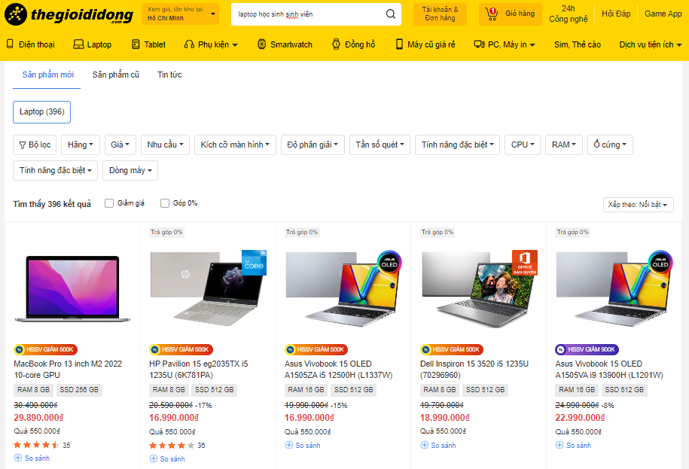

Hình 1.5.2. Giao diện tìm kiếm sản phẩm

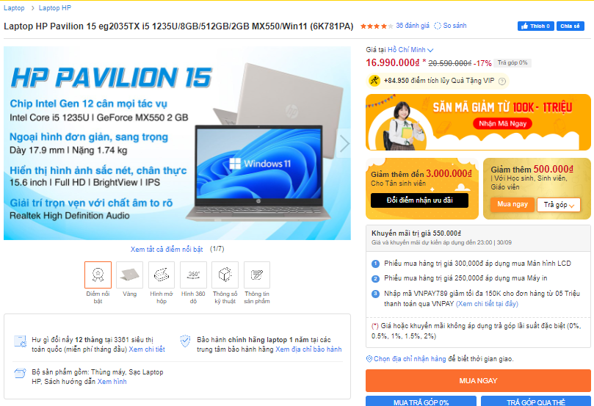

Hình 1.5.3. Giao diện xem sản phẩm

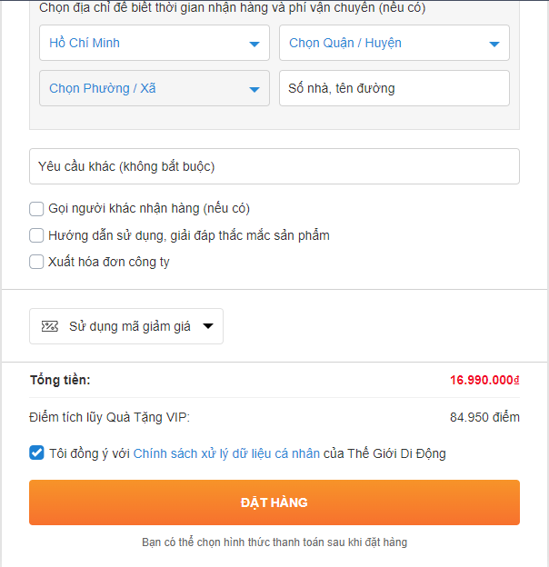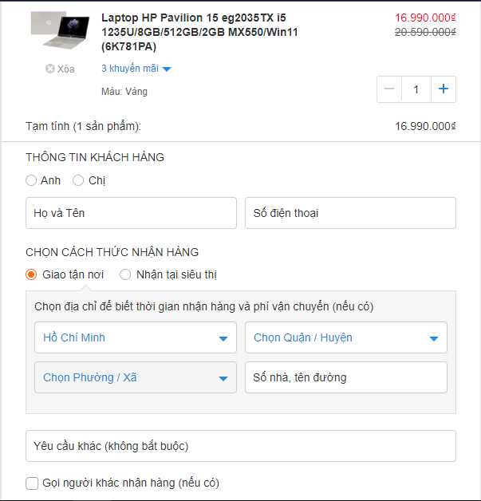

Hình 1.5.4. Giao diện thanh toán

* Ưu điểm:

- Giao diện đơn giản, dễ sử dụng với các tính năng chính được sắp xếp ngăn nắp, rõ ràng. Người dùng dễ dàng tìm kiếm và truy cập các tính năng cần thiết.

- Hệ thống hỗ trợ tìm kiếm nhanh chóng thông qua từ khóa, danh mục sản phẩm hoặc tính năng. Người dùng dễ dễ tìm thấy sản phẩm cần mua.

- Giao diện thân thiện, trực quan với hình ảnh sản phẩm sinh động, chi tiết sản phẩm đầy đủ giúp người dùng nắm bắt thông tin nhanh chóng.

- Thao tác đặt hàng, thanh toán đơn giản gồm ít bước. Hỗ trợ đa phương thức thanh toán tiện lợi cho người dùng.

- Thường xuyên cập nhật thông tin, sản phẩm mới nhất.

* Nhược điểm:

- Giao diện có phần đơn điệu, thiếu tính thẩm mỹ và sáng tạo.

- Một số tính năng chưa được trực quan hóa tốt như lọc, sắp xếp sản phẩm. Người dùng không dễ dàng tương tác với các tính năng này.

- Hệ thống tìm kiếm chưa thông minh, chỉ tìm theo từ khóa mà không hiểu ý người dùng. Dễ bỏ lọt sản phẩm liên quan.

- Bộ sản phẩm chưa đa dạng về mẫu mã, chủng loại so với nhu cầu ngày càng đa dạng của khách hàng.

2.2. Một số hệ thống ở nước ngoài:

2.2.1. Hệ thống Amazon:

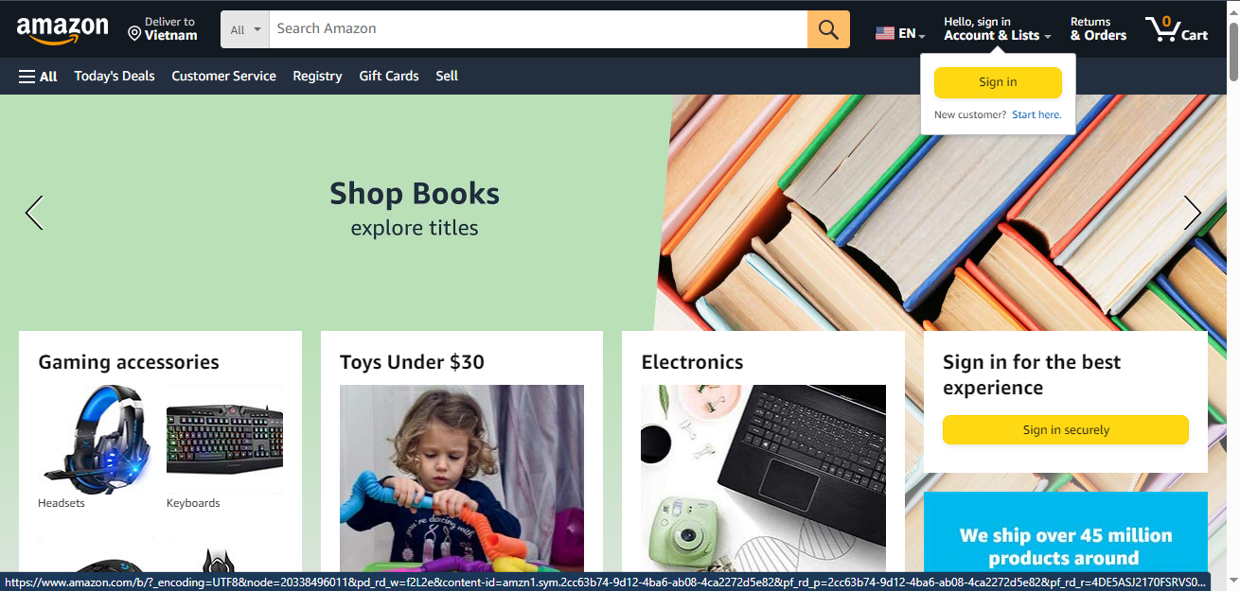

Hình 2.1.1. Giao diện trang chủ

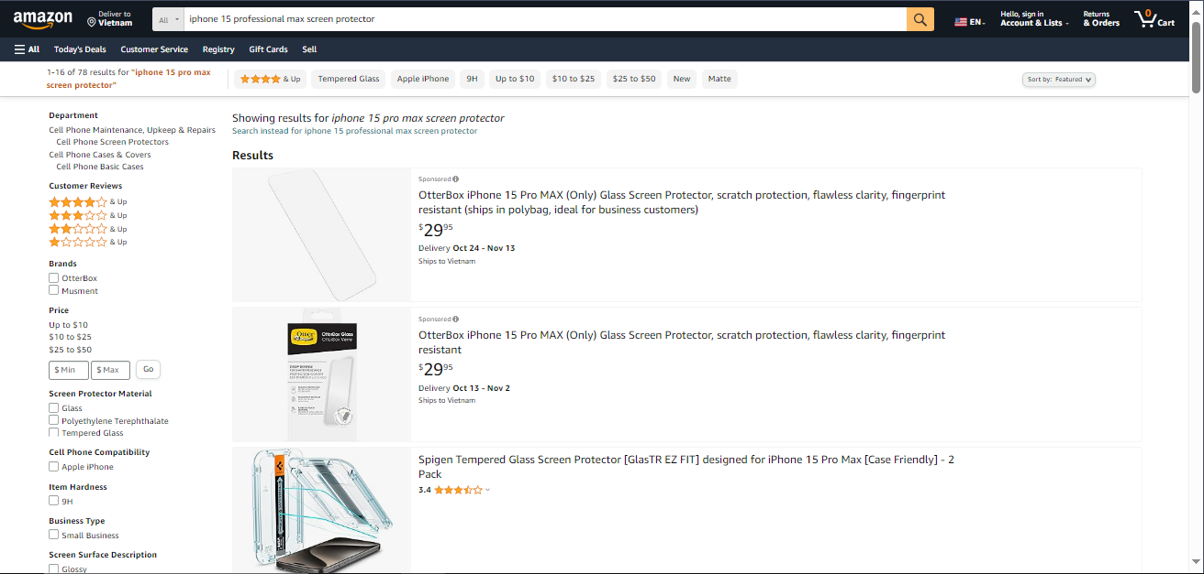

Hình 2.1.2. Giao diện tìm kiếm sản phẩm

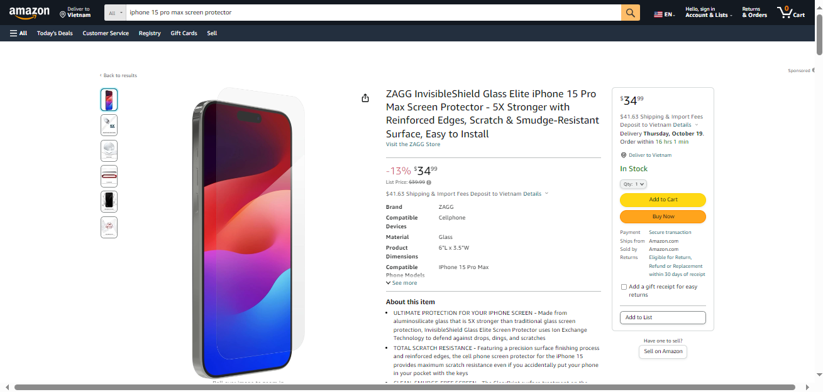

Hình 2.1.3. Giao diện xem sản phẩm chi tiết

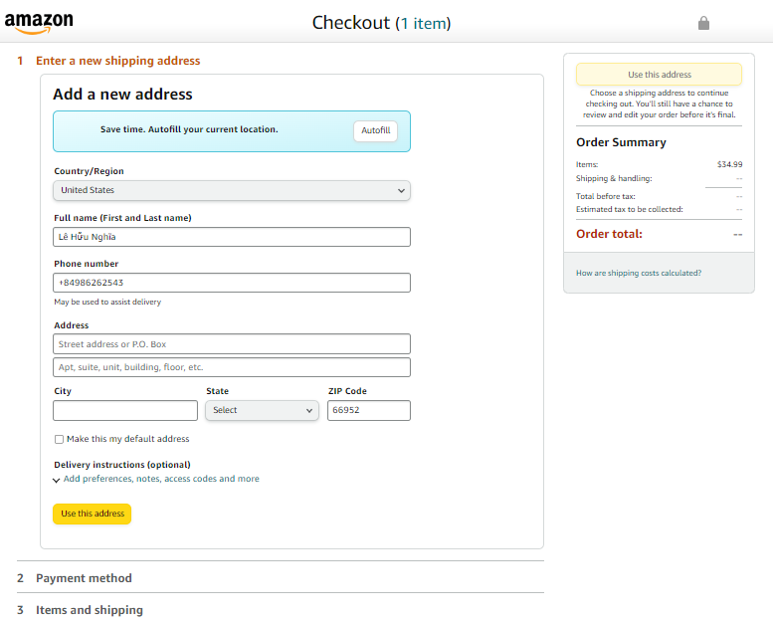

Hình 2.1.4. Giao diện thanh toán

* Ưu điểm:

- Giao diện thân thiện với người dùng, dễ sử dụng, người dùng dễ dàng tìm kiếm và mua sắm các sản phẩm mà họ cần. Các chức năng được bố trí hợp lý, dễ tìm.

- Người dùng có thể lựa chọn giao diện phù hợp với sở thích cá nhân như thay đổi ngôn ngữ, màu sắc, cách sắp xếp các mục...

- Tích hợp nhiều chức năng cần thiết cho người dùng như so sánh giá, đánh giá sản phẩm, theo dõi đơn hàng, thanh toán...rất thuận tiện.

- Thông tin chi tiết về sản phẩm rất đầy đủ với hình ảnh, video, đánh giá của khách hàng giúp người dùng dễ lựa chọn.

- Hệ thống sẽ gợi ý hợp lý các sản phẩm liên quan phù hợp với sở thích và lịch sử mua hàng của người dùng.

- Hệ thống hoạt động ổn định, ít xảy ra lỗi.

- Thanh toán đơn giản, nhanh chóng thông qua nhiều phương thức: thẻ tín dụng, ví điện tử, trả góp 0%...

- Chính sách đổi trả linh hoạt. Hầu hết các sản phẩm đều được đổi trả trong vòng 30 ngày.

- Hỗ trợ khách hàng tốt với nhiều kênh như chatbot, email, điện thoại.

* Nhược điểm:

- Bố cục có phần rối mắt và khó định hướng. Trang chủ có quá nhiều thông tin, banner quảng cáo khiến người dùng dễ bị phân tâm.

- Chức năng tìm kiếm sản phẩm còn hạn chế, đôi khi trả về quá nhiều kết quả không liên quan.

- Quá nhiều quảng cáo và đề xuất mua hàng khác làm người dùng dễ phân tâm khỏi mục đích mua sắm ban đầu.

- Tính năng đánh giá, nhận xét của người dùng khó tiếp cận.

- Chính sách bảo mật và bảo vệ dữ liệu cá nhân của người dùng còn bị nghi ngờ. Amazon từng bị cáo buộc chia sẻ thông tin khách hàng cho bên thứ ba.

- Quy trình xử lý khiếu nại của khách hàng còn chậm và phức tạp. Nhiều khách hàng phản ánh tốn nhiều thời gian để được xử lý đơn hàng lỗi, hoàn tiền.

- Gian lận, hàng giả, hàng nhái tràn lan trên Amazon nhưng chưa được kiểm soát tốt.

- Chi phí vận chuyển ở một số khu vực còn cao, nhất là với đơn hàng nhỏ.

- Dịch vụ hậu mãi, hỗ trợ khách hàng còn hạn chế ở một số thị trường, ngôn ngữ.

- Hệ thống thỉnh thoảng gặp sự cố kỹ thuật, không thể truy cập được.

2.2.2. Hệ thống Taobao:

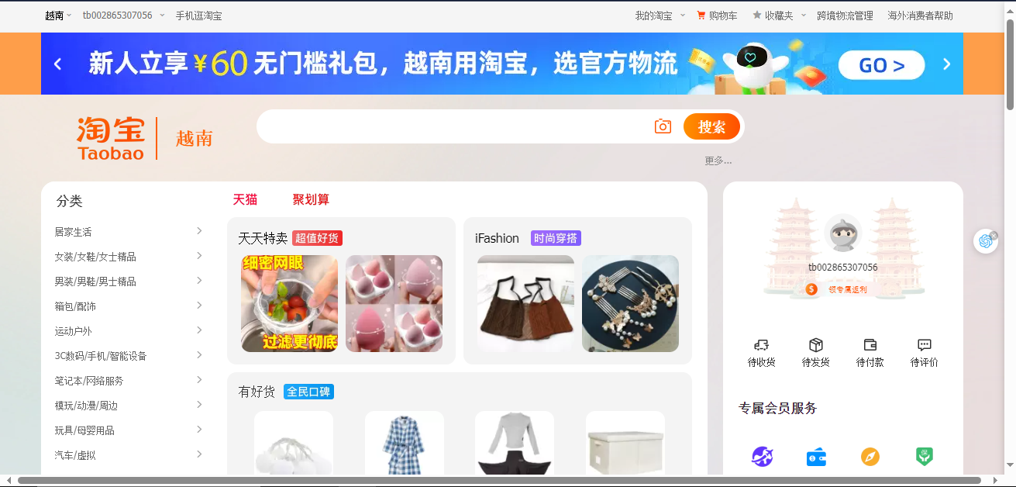

Hình 2.2.1. Giao diện trang chủ

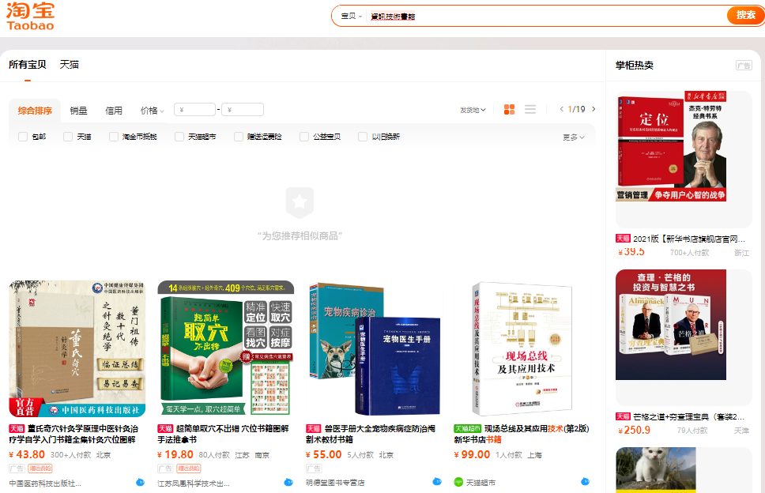

Hình 2.2.2. Giao diện tìm kiếm sản phẩm

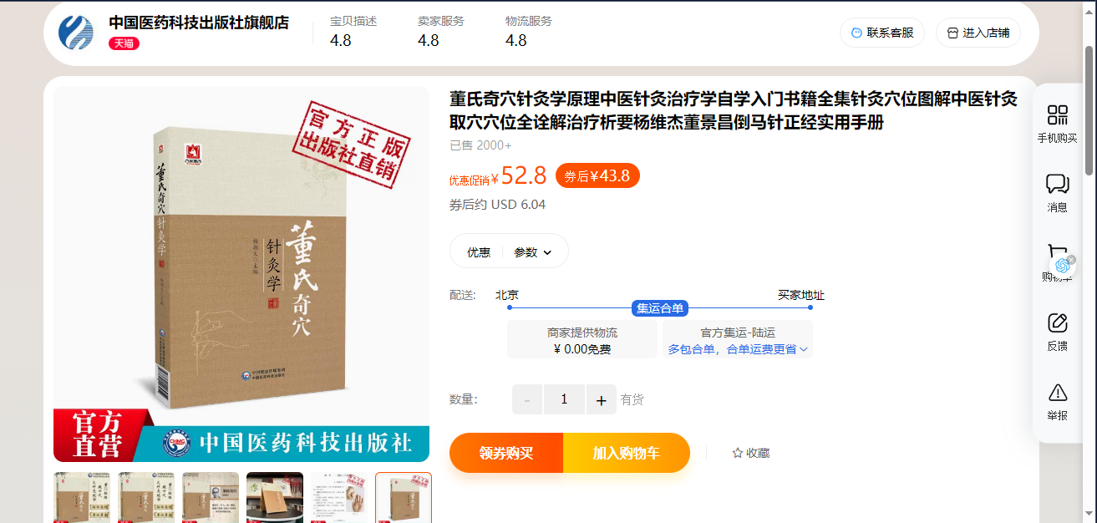

Hình 2.2.3. Giao diện thông tin sản phẩm

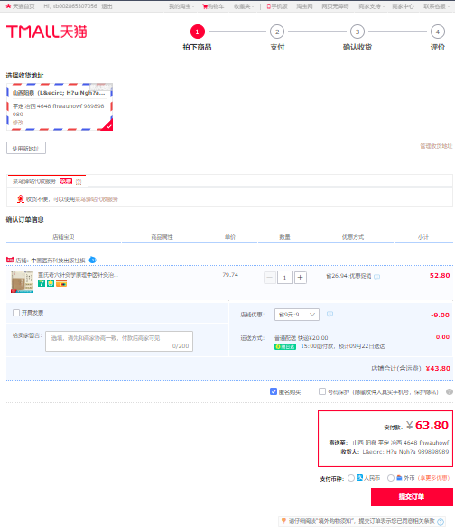

Hình 2.2.4. Giao diện thanh toán

* Ưu điểm:

- Giao diện có thiết kế đơn giản, trực quan.

- Người dùng dễ dàng tìm thấy sản phẩm cần mua.

- Thông tin sản phẩm đầy đủ, chi tiết: Mô tả, hình ảnh, giá cả, đánh giá của sản phẩm đều được thể hiện rõ ràng, chi tiết giúp người mua dễ quyết định lựa chọn.

- Quy trình đặt hàng đơn giản.

- Thanh toán đa dạng và thuận tiện.

- Giả cả phải chăng.

* Nhược điểm:

- Giao diện chủ yếu bằng tiếng Trung, điều này gây khó khăn cho những người không sử dụng thành thạo tiếng Trung. Việc dịch sang các ngôn ngữ khác của Taobao còn hạn chế.

- Quá nhiều thông tin trên giao diện, màn hình chính.

- Chức năng lọc kết quả tìm kiếm hạn chế người dùng khó có thể lọc và sắp xếp kết quả tìm kiếm theo nhiều tiêu chí như giá cả, đánh giá, loại sản phẩm, …

- Một số chức năng khó sử dụng.

- Chất lượng sản phẩm không đồng đều, do có quá nhiều người bán trên Taobao nên chất lượng sản phẩm bày bán cũng khá đa dạng, người mua cần cân nhắc kỹ trước khi quyết định.

- Tồn tại sản phẩm giả, nhái.

2.2.3. Hệ thống Ebay:

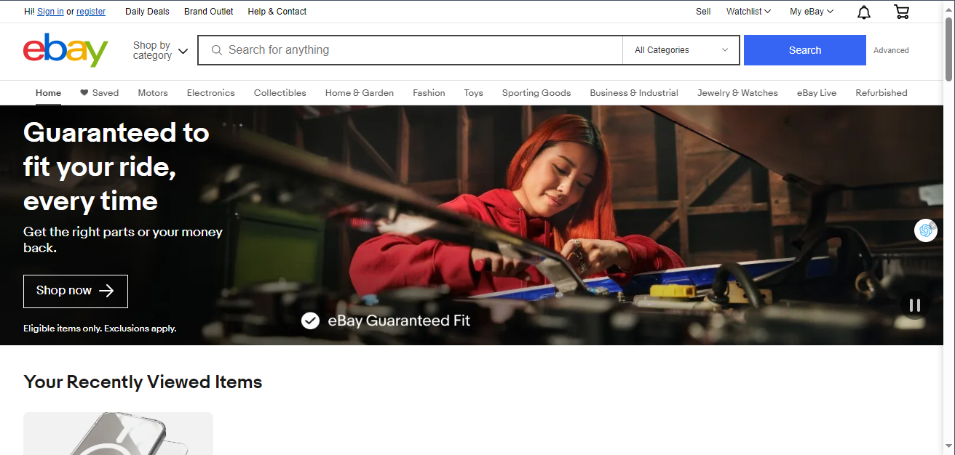

Hình 2.3.1. Giao diện trang chủ

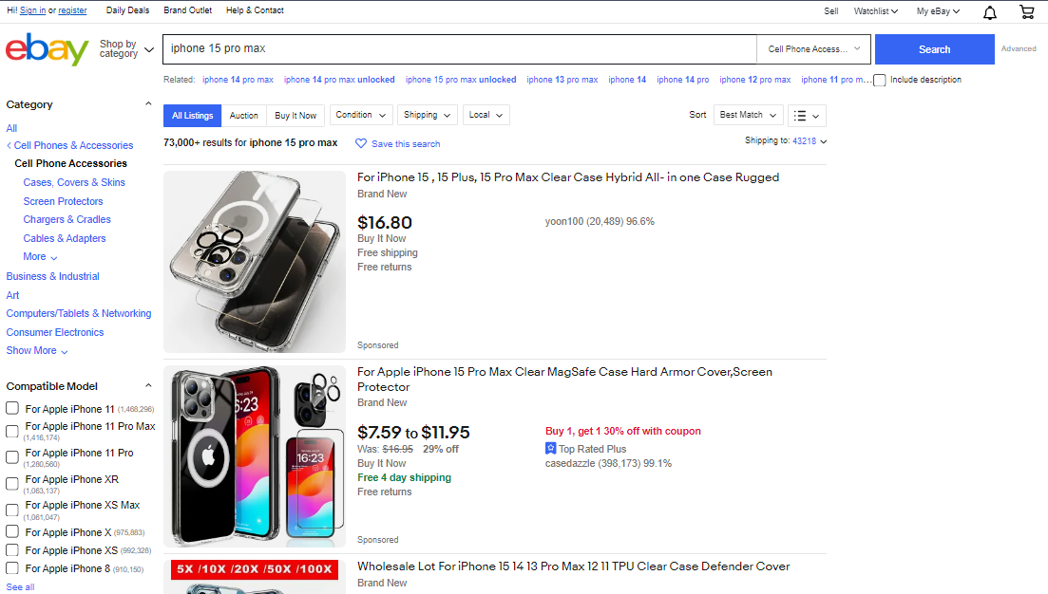

Hình 2.3.2. Giao diện tìm kiếm sản phẩm

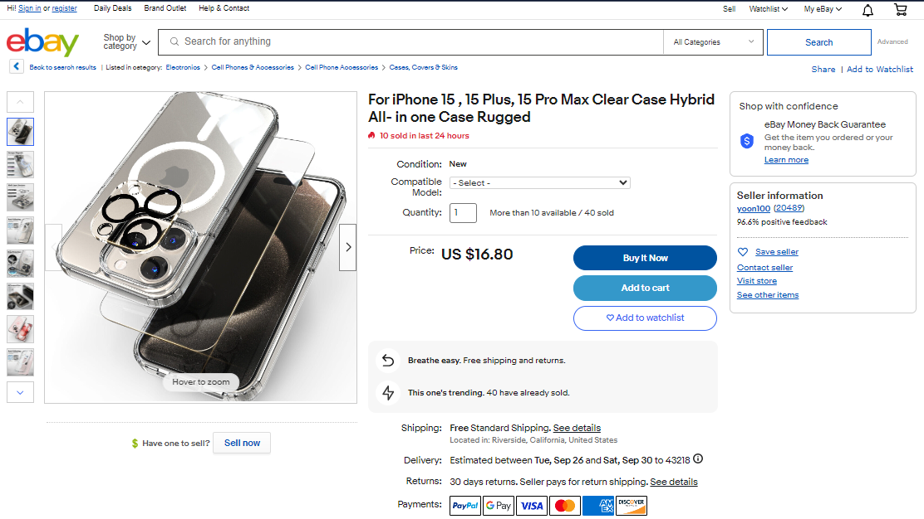

Hình 2.3.3. Giao diện thông tin sản phẩm

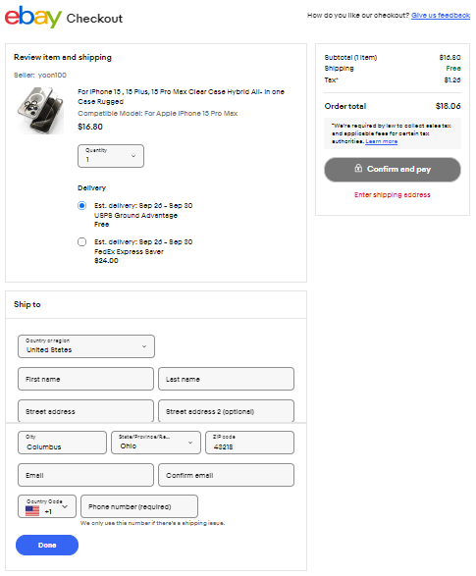

Hình 2.3.4. Giao diện thanh toán

* Ưu điểm:

- Giao diện thân thiện người dùng.

- Hệ thống tìm kiếm tiện lợi giúp người dùng dễ dàng tìm thấy sản phẩm cần mua.

- Đa dạng phương thức đặt hàng.

- Hỗ trợ nhiều ngôn ngữ.

* Nhược điểm:

- Quá nhiều quảng cáo.

- Đôi khi khả năng lọc và sắp xếp kết quả tìm kiếm còn hạn chế, khó khăn cho việc tìm kiếm chính xác sản phẩm.

- Mô tả của mỗi người bán khác nhau, thiếu chuẩn hóa dẫn đến không thất nhất.

2.2.4. Hệ thống Alibaba:

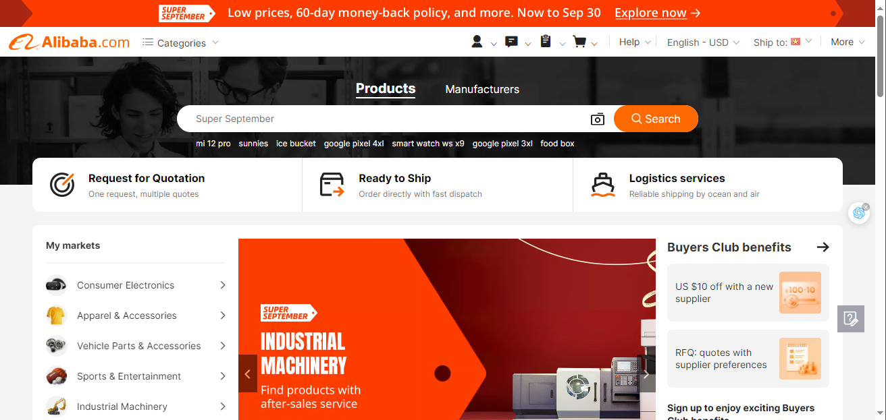

Hình 2.4.1. Giao diện trang chủ

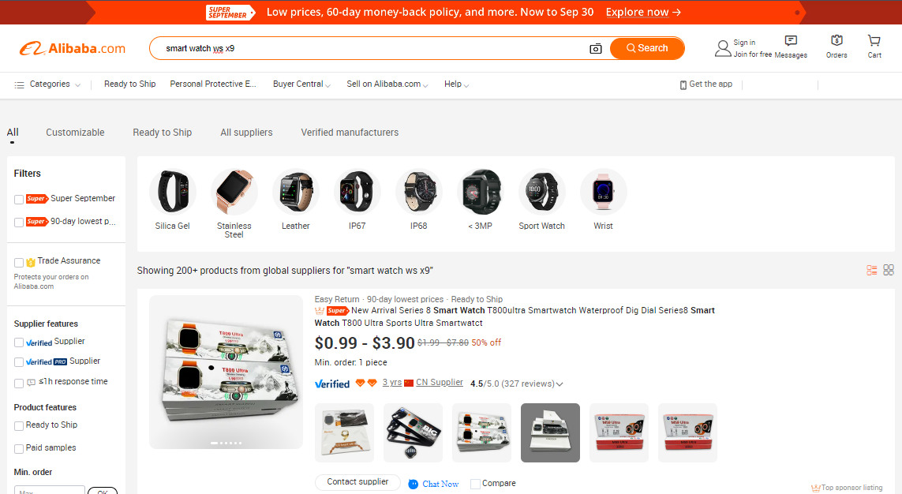

Hình 2.4.2. Giao diện tìm kiếm sản phẩm

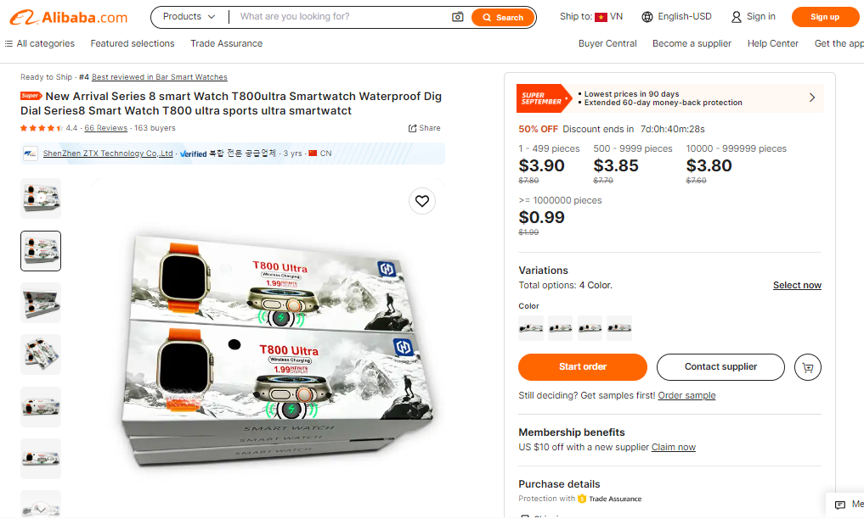

Hình 2.4.3. Giao diện thông tin sản phẩm

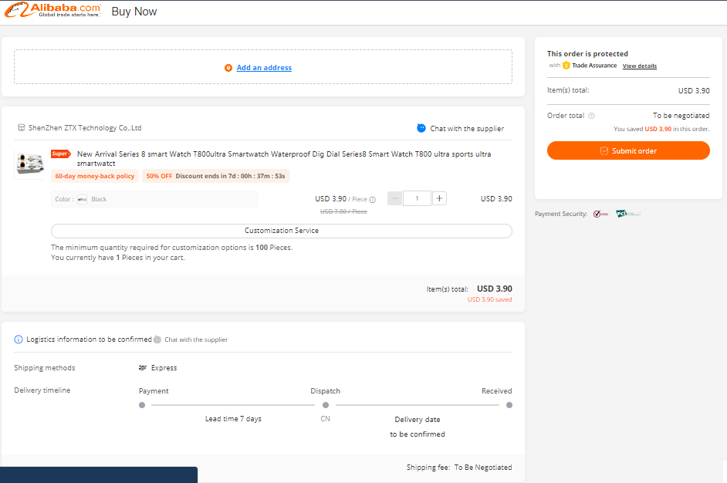

Hình 2.4.4. Giao diện thanh toán

* Ưu điểm:

- Giao diện đơn giản, dễ sử dụng.

- Tích hợp nhiều tính năng như quản lý sản phẩm, đơn hàng, kho hàng, vận chuyển, thanh toán, …

- Hỗ trợ nhiều ngôn ngữ.

- Hệ thống cho phép người dùng dễ dàng tùy biến giao diện theo ý muốn.

* Nhược điểm:

- Giao diện phức tạp đối với người mới sử dụng.

- Chức năng tìm kiếm sản phẩm trên Alibaba đôi lúc chưa thật sự thông minh, chính xác. Người dùng có thể mất nhiều thời gian để tìm đúng sản phẩm mong muốn.

- Thiếu sự tương tác, hướng dẫn người dùng.

2.2.5. Hệ thống Bestbuy:

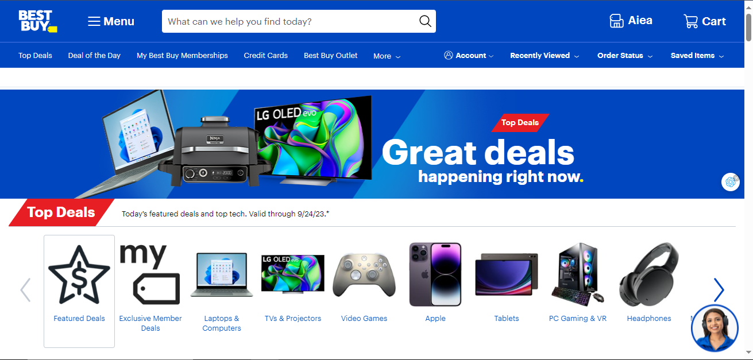

Hình 2.5.1. Giao diện trang chủ

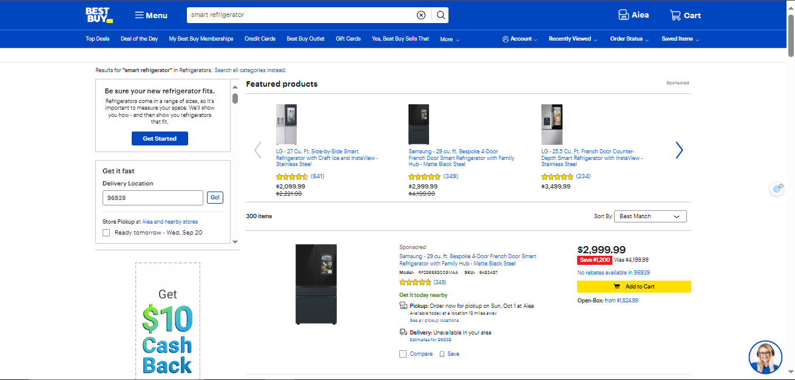

Hình 2.5.2. Giao diện tìm kiếm sản phẩm

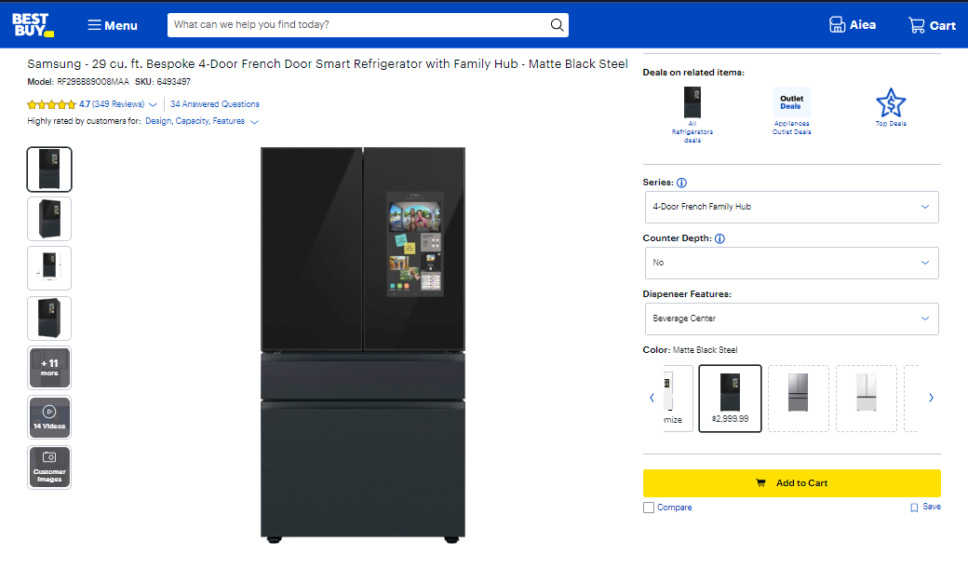

Hình 2.5.3. Giao diện thông tin sản phẩm

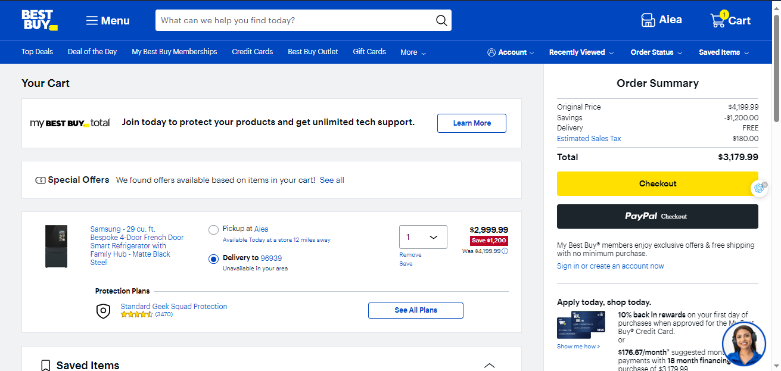

Hình 2.5.4. Giao diện thanh toán

* Ưu điểm:

- Giao diện đơn giản, dễ sử dụng.

- Dễ tìm kiếm sản phẩm.

- Phân loại rõ ràng các nhóm sản phẩm.

- Thông tin sản phẩm đầy đủ, chi tiết.

- Hỗ trợ nhiều ngôn ngữ.

* Nhược điểm:

- Giao diện thiếu tính cá nhân hóa.

- Chức năng lọc kết quả tìm kiếm còn hạn chế.

- Thiếu tích hợp mã giảm giá.

- Thiếu sự tương tác, hướng dẫn người dùng.

- Thiếu tính năng so sánh sản phẩm.

- Giao diện có phần lỗi thời, kém hiện đại.

CHƯƠNG 3: KHÁO SÁT NGƯỜI DÙNG

3.1. Đối tượng khảo sát:

Trong quá trình thiết kế giao diện tương tác người máy, việc khảo sát người dùng đóng vai trò quan trọng. Khảo sát giúp thu thập thông tin về nhu cầu, mong muốn và mục tiêu của người dùng khi sử dụng sản phẩm. Thông tin này không chỉ giúp dự đoán được hành trình người dùng mà còn hỗ trợ trong việc thiết kế giao diện phù hợp. Nhờ vào sự hiểu biết về mong muốn của người dùng còn giúp tạo ra các sản phẩm phù hợp, cho phép người dùng đạt được mục tiêu của mình một cách tốt nhất. Đồng thời, khảo sát người dùng còn đảm bảo rằng người dùng có trải nghiệm tốt khi sử dụng sản phẩm. Như vậy, việc khảo sát người dùng là một yếu tố quan trọng để tạo ra những sản phẩm tốt nhất. Qua đó, không chỉ nâng cao chất lượng sản phẩm mà còn đảm bảo sự hài lòng của người dùng.

Trong bài báo cáo này sẽ tóm tắt việc khảo sát người dùng nhằm xây dụng một ứng dụng tương tác người máy có chất lượng nhất và thuận tiện cho người dùng nhất. Có hai lớp người dùng chính:

- Lớp người dùng là người sử dụng hệ thống để đặt hàng online (gọi tắt là người dùng): đối tượng trong lớp này có thể là học sinh – sinh viên, nhân viên văn phòng - người lao động.

- Lớp người dùng là những đại lý hoặc nhà phân phối hàng hóa trung gian thông qua hệ thống để bán hàng (gọi tắt là nhà phân phối): đối tượng của lớp này có thể là đại diện của những kênh bán hàng, công ty vận chuyển.

- Lớp người dùng là những người mà thực hiện việc quản lý và kiểm soát hệ thống, quản trị hệ thống, phê duyệt các yêu cầu mà nhà phân phối cần để mở kênh bán, giải quyết những vấn đề về nghiệp vụ cho khách hàng (gọi tắt là quản trị viên): có thể là những người quản trị hệ thống làm việc trong các hệ thống thương mại điện tử hiện nay.

3.2. Tiến hành khảo sát:

3.2.1. Lớp người dùng là người dùng:

* **Đối tượng khảo sát:** Sinh viên Đại học.

|  |  |
| --- | --- |
|  | * **Tình trạng:**   - Là một sinh viên ngành dược nên thời gian học tập dày đặc, không có nhiều thời gian rảnh rỗi.  - Khi mua đồ thường gặp khó khăn bởi vì không biết những nơi bán sản phẩm phù hợp cho bản thân và phù hợp với kinh tế của một sinh viên. |
| * **Thông tin cá nhân:**   - *Họ tên:* Lê Anh Kiệt.  - *Tuổi:* 21.  - *Ngành học:* Dược học.  - *Năm học:* năm 4.  - *Chỗ ở hiện nay:* TP. Buôn Mê Thuột, tỉnh Đăk Lăk. | * **Mong muốn:**   - Có một hệ thống thương mại điện tử giúp cho việc đặt sản phẩm trở nên nhanh chóng hơn.  - Tìm kiếm những nguồn sản phẩm uy tín và chất lượng, kèm với đó là chi phí phải chăng.  - Xem được những đánh giá của những trải nghiệm của các người dùng trước.  - Có được những sản phẩm phù hợp với sở thích của cá nhân. |

* **Đối tượng khảo sát:** Nhân viên văn phòng.

|  |  |
| --- | --- |
| Lan Anh standing on a mountain with her face away from the camera | * **Tình trạng:**   - Phải dành nhiều thời gian để đi mua sắm trực tiếp sau giờ làm việc, điều này khiến chị ấy mệt mỏi và ít thời gian nghỉ ngơi.  - Khi mua sản phẩm ít có sự lựa chọn về mẫu mã đa dạng. Ngoài ra còn gặp khó khăn trong việc tìm kiếm thông tin về sản phẩm một cách nhanh chóng. Phải dựa vào thông tin có hạn từ người bán hàng. |
| * **Thông tin cá nhân:**   - *Họ tên:* Nguyễn Thị Lan Anh.  - *Tuổi:* 25.  - *Nghề nghiệp:* Nhân viên hành chính.  - *Chỗ ở hiện nay:* TP. Đà Lạt, tỉnh Lâm Đồng. | * **Mong muốn:**   - Có một hệ thống thương mại điện tử giúp cho việc mua sắm bất cứ lúc nào, bất cứ nơi đâu mà không cần phải ra khỏi nhà.  - Có thể lựa chọn từ hàng ngàn sản phẩm khác nhau chỉ qua vài cú click chuột..  - So sánh giá của các sản phẩm từ các nhà bán hàng khác nhau để đảm bảo rằng mình đang nhận được mức giá tốt nhất.  - Xem được các nhận xét và đánh giá từ người tiêu dùng khác trước khi quyết định mua hàng. |

3.2.2. Lớp người dùng là nhà phân phối:

* **Đối tượng khảo sát:** Đại diện cho kênh bán hàng.

|  |  |
| --- | --- |
| A 40-year-old Vietnamese woman who represents a sales channel on an e-commerce site and is a supplier of products for sale to users | * **Tình trạng:**   - Khó khăn trong việc quản lý hàng hóa, không thể theo dõi chính xác số lượng hàng hóa còn lại trong kho.  - Khó khăn trong việc tiếp cận khách hàng, không thể tiếp cận được với số lượng lớn khách hàng trên Internet.  - Khó khăn trong việc quản lý đơn hàng, việc xử lý đơn hàng và giao hàng trở nên rắc rối và tốn kém. |
| * **Thông tin cá nhân:**   - *Họ tên:* Ngô Ngọc Ngân.  - *Tuổi: 40*.  - *Nghề nghiệp:* Quý lý kênh bán hàng.  - *Chỗ ở hiện nay:* TP. Hà Nội. | * **Mong muốn:**   - Tiết kiệm thời gian và công sức, hệ thống thương mại điện tử quản lý hàng hóa, đơn hàng và giao hàng một cách hiệu quả.  - Với hệ thống thương mại điện tử, có thể tiếp cận với số lượng lớn khách hàng trên Internet.  - Nâng cao doanh số bán hàng: Hệ thống thương mại điện tử giúp nâng cao doanh số bán hàng bằng cách thu hút nhiều khách hàng hơn và cung cấp trải nghiệm mua sắm tốt hơn cho khách hàng. |

* **Đối tượng khảo sát:** Đại diện cho một công ty vận chuyển.

|  |  |
| --- | --- |
| A 35-year-old Vietnamese man who represents a shipping company that uses an e-commerce system to receive orders and deliver goods to users | * **Tình trạng:**   - Không thể theo dõi chính xác số lượng đơn hàng và trạng thái của chúng.  - Không thể tiếp cận được với số lượng lớn khách hàng trên Internet.  - Việc xử lý giao hàng trở nên rắc rối và tốn kém. |
| * **Thông tin cá nhân:**   - *Họ tên:* Trần Văn Minh.  - *Tuổi: 35*.  - *Nghề nghiệp:* Quản lý của một công ty vận chuyển.  - *Chỗ ở hiện nay:* TP. Hồ Chí Minh. | * **Mong muốn:**   - Hệ thống thương mại điện tử giúp quản lý đơn hàng và giao hàng một cách hiệu quả.  - Có thể tiếp cận với số lượng lớn khách hàng trên Internet.  - Hệ thống thương mại điện tử giúp nâng cao hiệu quả hoạt động bằng cách thu hút nhiều khách hàng hơn và cung cấp dịch vụ giao hàng tốt hơn cho khách hàng. |

3.2.3. Lớp người dùng là quản trị viên:

* **Đối tượng khảo sát:** Quản trị viên của một hệ thống thương mại điện tử.

|  |  |
| --- | --- |
| Phạm Văn Đức sitting on a chair at a table with running data boards around | * **Tình trạng:**   - Không thể theo dõi chính xác số lượng đơn hàng, trạng thái của chúng và thông tin khách hàng.  - Không thể tiếp cận được với số lượng lớn khách hàng trên Internet.  - Việc xử lý giao hàng trở nên rắc rối và tốn kém. |
| * **Thông tin cá nhân:**   - *Họ tên:* Phạm Hoài Đức.  - *Tuổi: 30*.  - *Nghề nghiệp:* Quản trị viên của một hệ thống thương mại điện tử.  - *Chỗ ở hiện nay:* TP. Đã Nẵng. | * **Mong muốn:**   - Hệ thống thương mại điện tử giúp việc quản lý dữ liệu, đơn hàng và giao hàng một cách hiệu quả.  - Với hệ thống thương mại điện tử, có thể tiếp cận với số lượng lớn khách hàng trên Internet.  - Hệ thống thương mại điện tử giúp nâng cao hiệu quả hoạt động bằng cách thu hút nhiều khách hàng hơn và cung cấp dịch vụ giao hàng tốt hơn cho khách hàng. |

chương 4: PHÁT THẢO HỆ THỐNG

4.1. Bản phát thảo sơ bộ:

4.1.1. Tổng quan:

Bản phát thảo lần đầu là bản thiết kế sơ bộ đầu tiên của giao diện với mục đích:

+ Khái quát ý tưởng chính về cách thức tương tác giữa người dùng và hệ thống.

+ Lập bản vẽ sơ bộ về các yếu tố cấu trúc và thành phần cơ bản của giao diện.

+ Đề xuất các tính năng, chức năng cơ bản mà giao diện cần hỗ trợ.

+ Lấy ý kiến phản hồi từ người dùng và các bên liên quan để hoàn thiện thiết kế.

Bên cạnh đó bản phát thảo lần đầu giúp người thiết kế nắm bắt yêu cầu cơ bản và phương hướng thiết kế trước khi bước vào các phiên bản thiết kế chi tiết hơn. Đây là bước quan trọng để đảm bảo tính khả thi của giao diện trước khi triển khai thực tế.

4.1.2. Phân loại giao diện theo người dùng:

|  |  |
| --- | --- |
| Loại người dùng | Giao diện |
| Chung (chưa có tài khoản vẫn sử dụng được) | Trang chủ: giới thiệu những danh mục bán hàng, những sản phẩm đang khuyến mãi, những sản phẩm bán chạy nhất, trợ lý AI, … |
| Đăng nhập tài khoản. |
| Đăng ký tài khoản. |
| Người dùng (người sử dụng hệ thống để đặt hàng online) | Trang tìm kiếm theo từ khóa: sau khi gõ từ khóa cần tìm kiếm tại trang chủ sẽ hiển thị danh sách các sản phẩm và các kênh bán hàng liên quan đến từ khóa (có các bộ lọc giúp tìm kiếm nhanh và chi tiết hơn). |
| Trang sản phẩm: xem chi tiết, mua hoặc thêm sản phẩm vào giỏ hàng. |
| Giỏ hàng: xem, chỉnh sửa các sản phẩm đã chọn và sau đó tiến hành đặt hàng dựa trên những sản phẩm đã chọn trong giỏ hàng. |
| Thanh toán: nhập thông tin giao hàng, chọn phương thức thanh toán, nhập voucher (nếu có). |
| Quản lý đơn hàng: bao gồm các tabpage: tất cả đơn hàng, chờ thanh toán, chờ vận chuyển, chờ giao hàng, hoàn thành, chờ đánh giá, trả hàng. |
| Đánh giá và nhận xét sản phầm. |
| Chat trực tiếp với shop bán hàng. |
| Chat với trợ lý AI (chatbot AI). |
| Nhà phân phối | Quản lý sản phẩm: thêm, sửa, xóa sản phẩm của kênh bán hàng của mình. |
| Quản lý đơn hàng: xem và xử lý các đơn hàng (các đơn hàng mà khách hàng đã đặt, các đơn hàng đang vận chuyển, các đơn hàng đổi trả). |
| Báo cáo thống kê: thống kê doanh số, thông báo sản phẩm bán chạy nhất, … |
| Quản lý kho hàng: các sản phẩm trong kho hàng. |
| Quản lý các đơn vị vận chuyển. |
| Quản lý các mã giảm giá. |
| Quản trị viên | Quản lý người dùng: thêm, xóa, phân quyền người dùng (xem được thông tin của 2 lớp người dùng trên). |
| Quản lý nội dung: quản lý các nội dung liên quan đến hệ thống, sao lưu và phục hồi dữ liệu của hệ thống. |
| Quản lý các yêu cầu của người dùng: yêu cầu về tài khoản, yêu cầu về lập kênh bán hàng, các vấn đề liên quan đến khiếu nại. |
| Chung (có tài khoản và phục vụ cho 2 lớp người dùng là người dùng và nhà phân phối) | Quản lý tài khoản: xem hoặc sửa các thông tin cá nhân liên quan, đổi mật khẩu cho tài khoản. |

4.1.3. Phát thảo giao diện:

4.1.3.1. Giao diện dành cho tất cả người dùng (chưa có tài khoản):

4.1.3.1.1. Giao diện trang chủ:

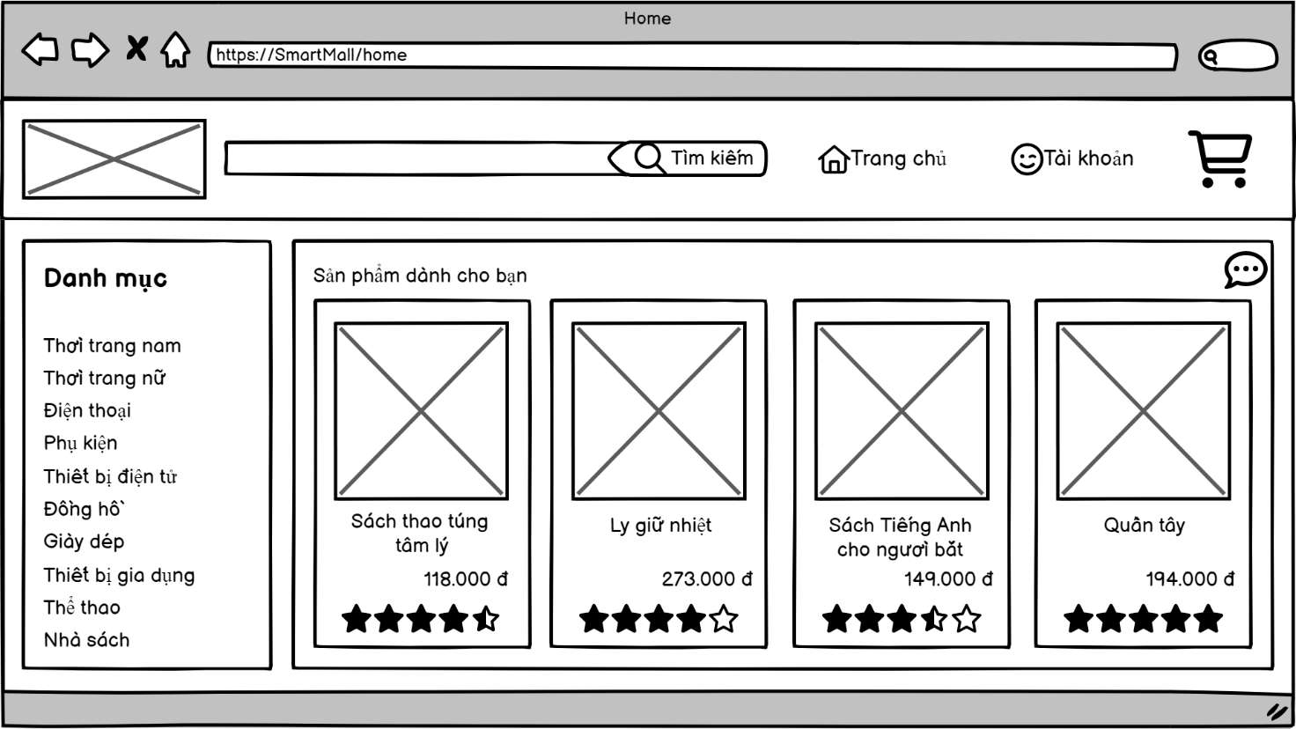

4.1.3.1.2. Giao diện đăng nhập:

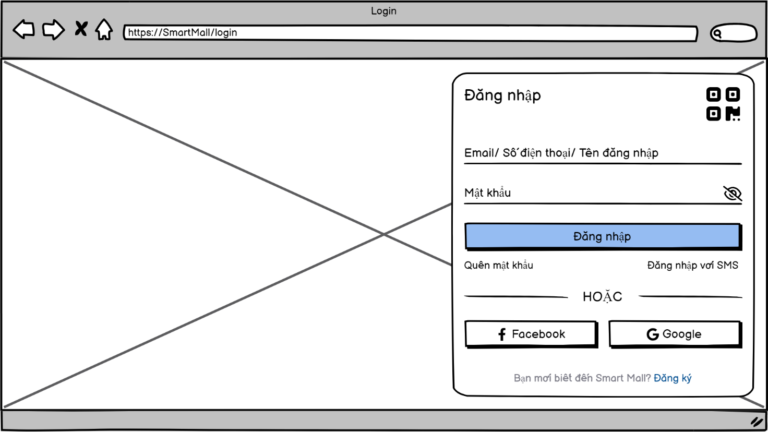

4.1.3.1.3. Giao diện đăng ký:

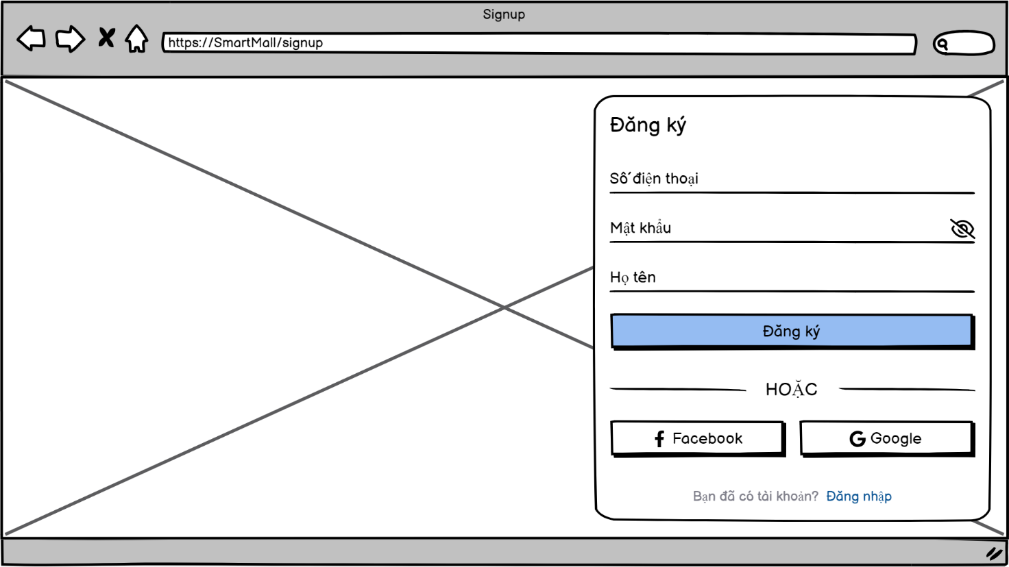

4.1.3.2. Giao diện dành cho người dùng:

4.1.3.2.1. Giao diện tìm kiếm sản phẩm:

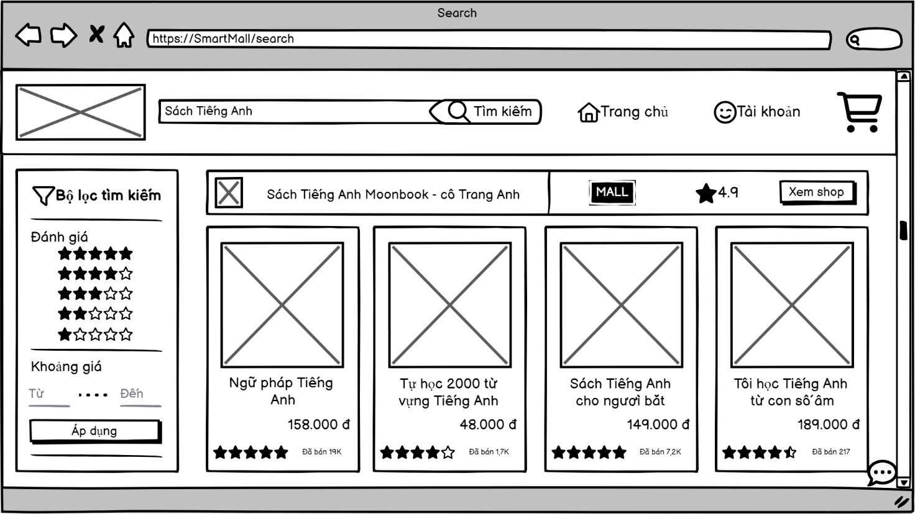

4.1.3.2.2. Giao diện chi tiết sản phẩm:

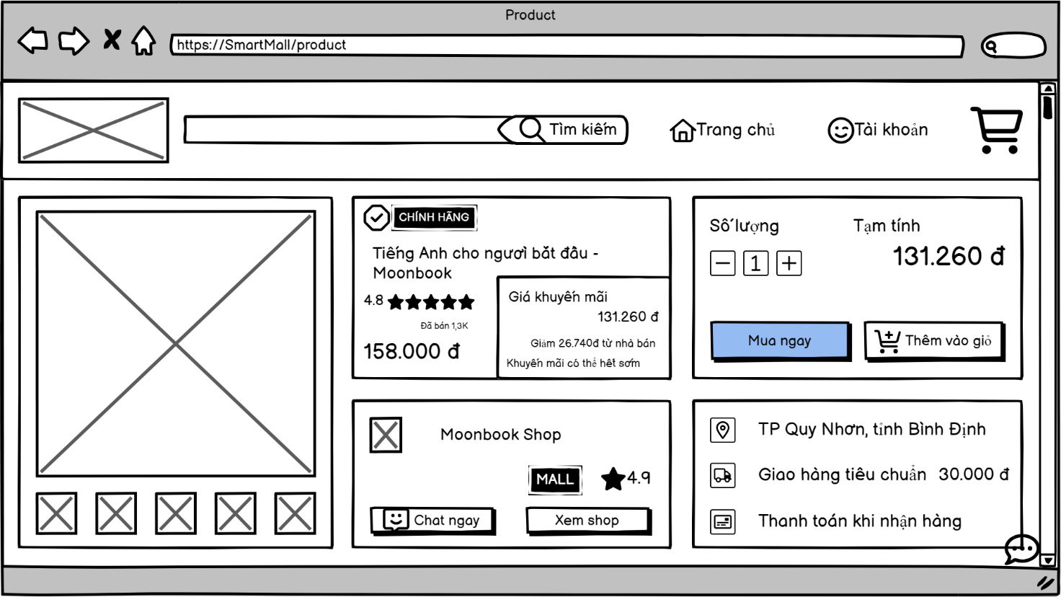

4.1.3.2.3. Giao diện giỏ hàng:

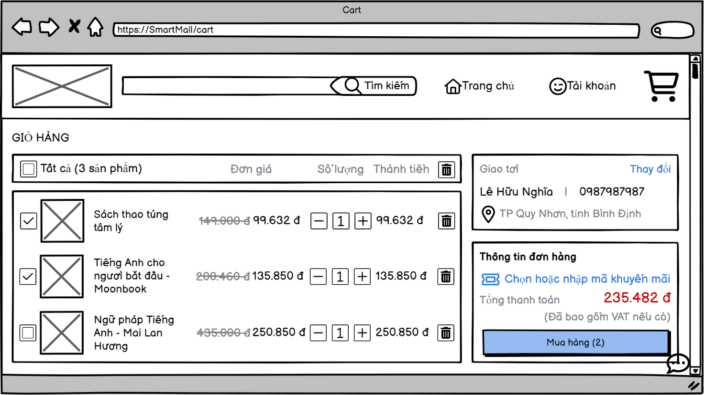

4.1.3.2.4. Giao diện thanh toán:

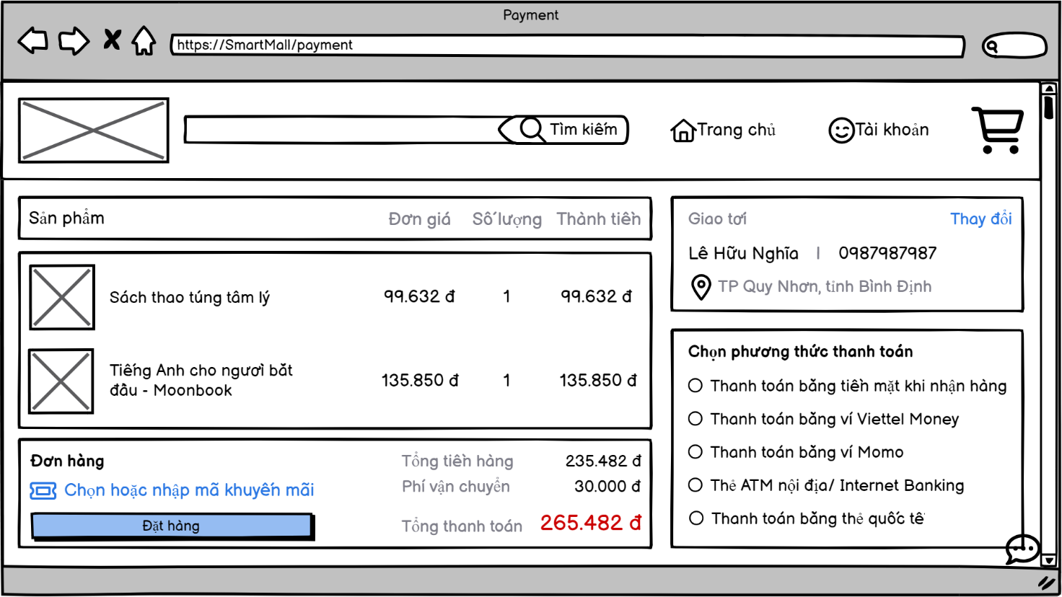

4.1.3.2.5. Giao diện quản lý đơn hàng:

- Tất các các đơn hàng có được:

+ Có tồn tại đơn hàng.

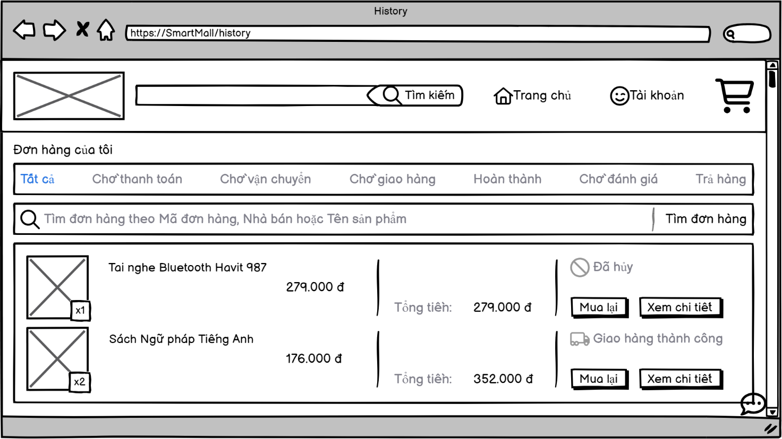

+ Không tồn tại đơn hàng.

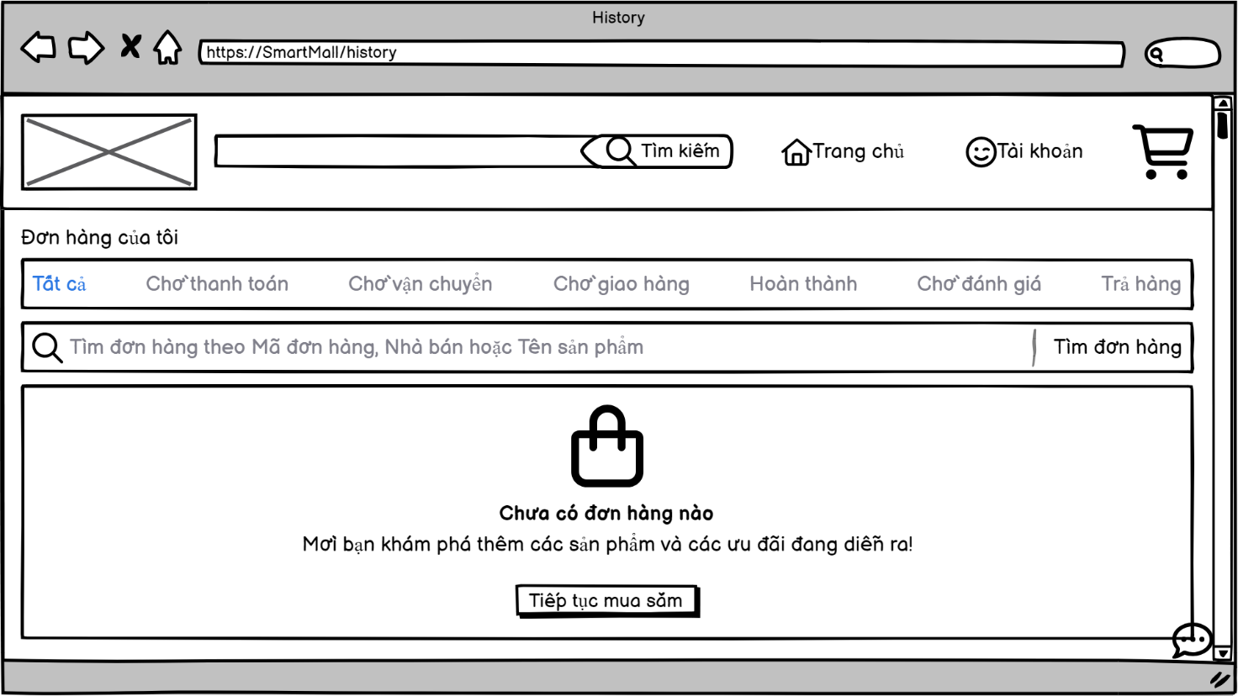

- Các đơn hàng chờ thanh toán:

+ Có tồn tại đơn hàng.

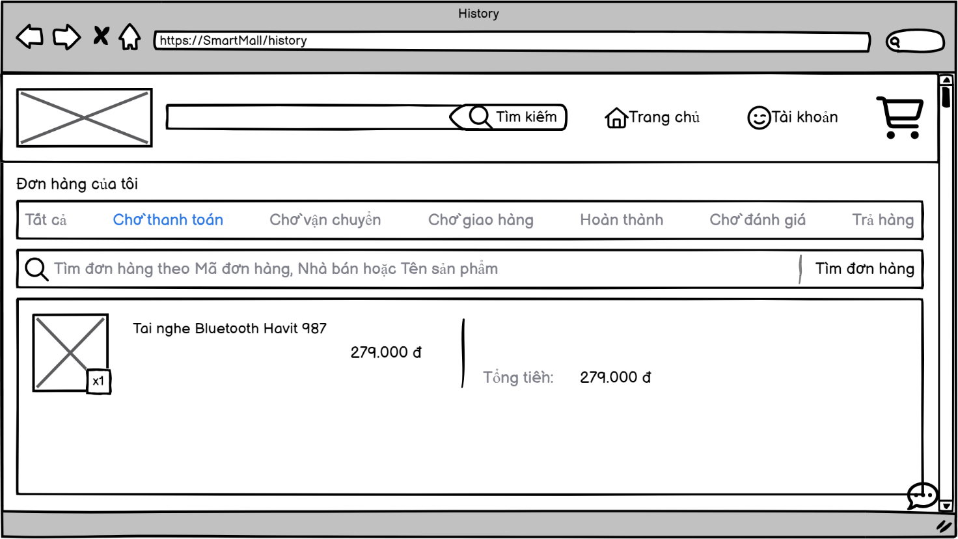

+ Không tồn tại đơn hàng.

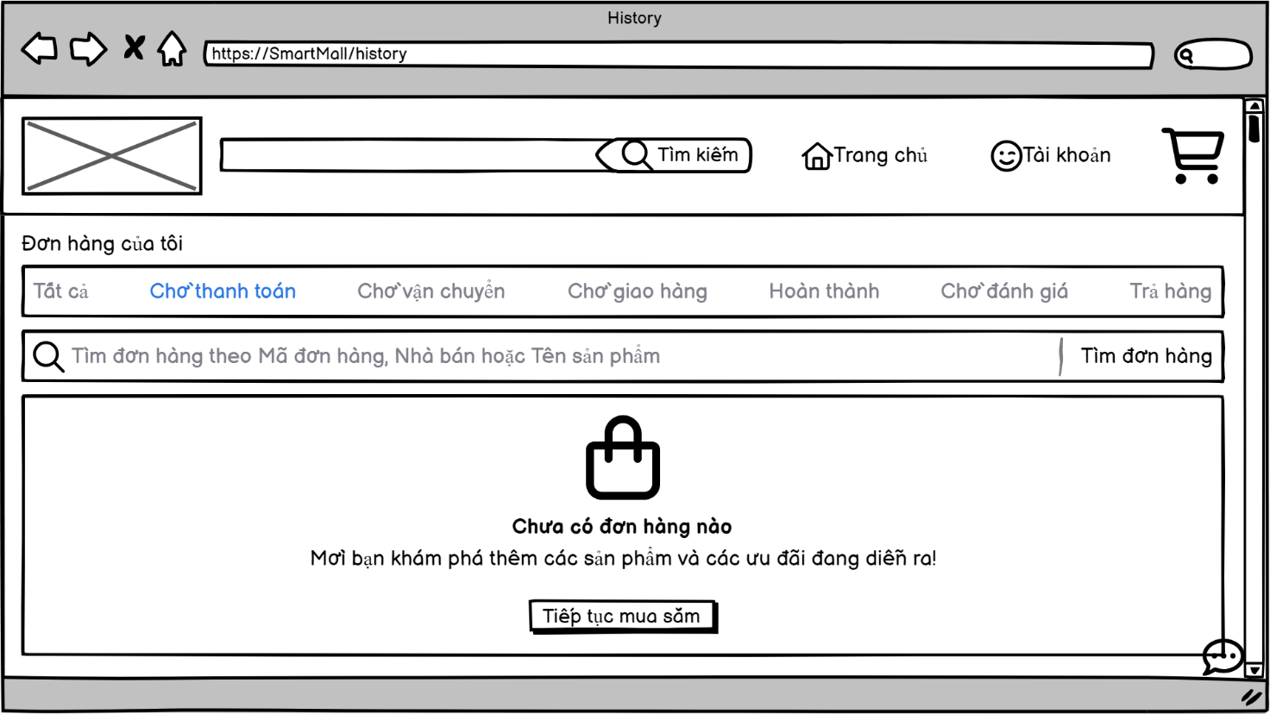

- Các đơn hàng chờ vận chuyển:

+ Có tồn tại đơn hàng.

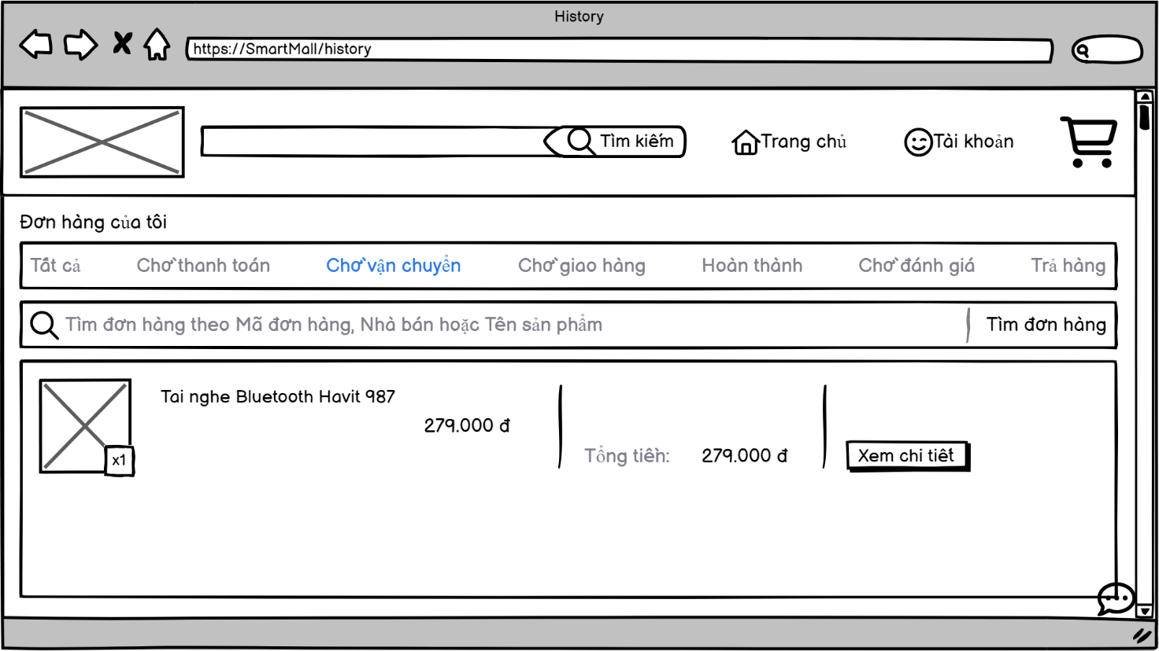

+ Không tồn tại đơn hàng.

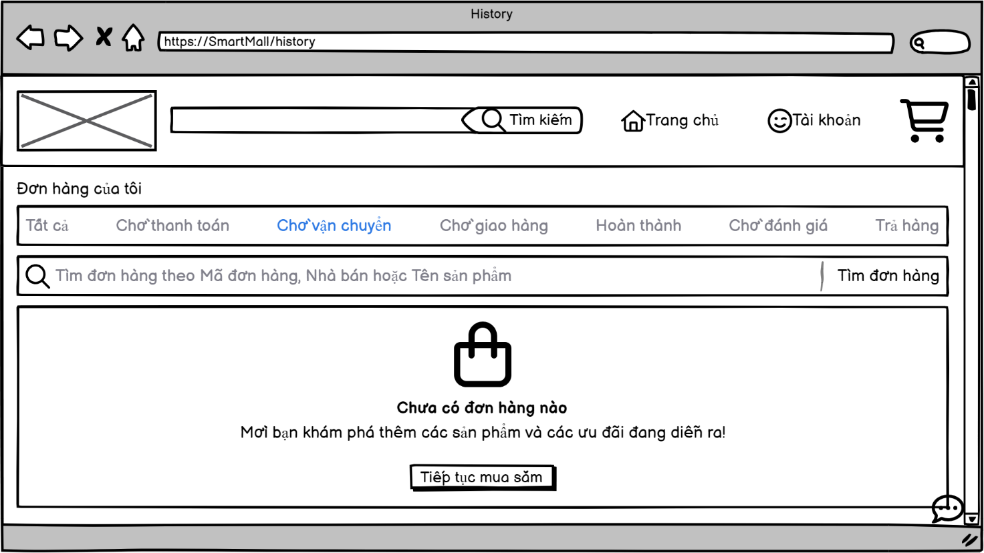

- Các đơn hàng chờ giao hàng:

+ Có tồn tại đơn hàng.

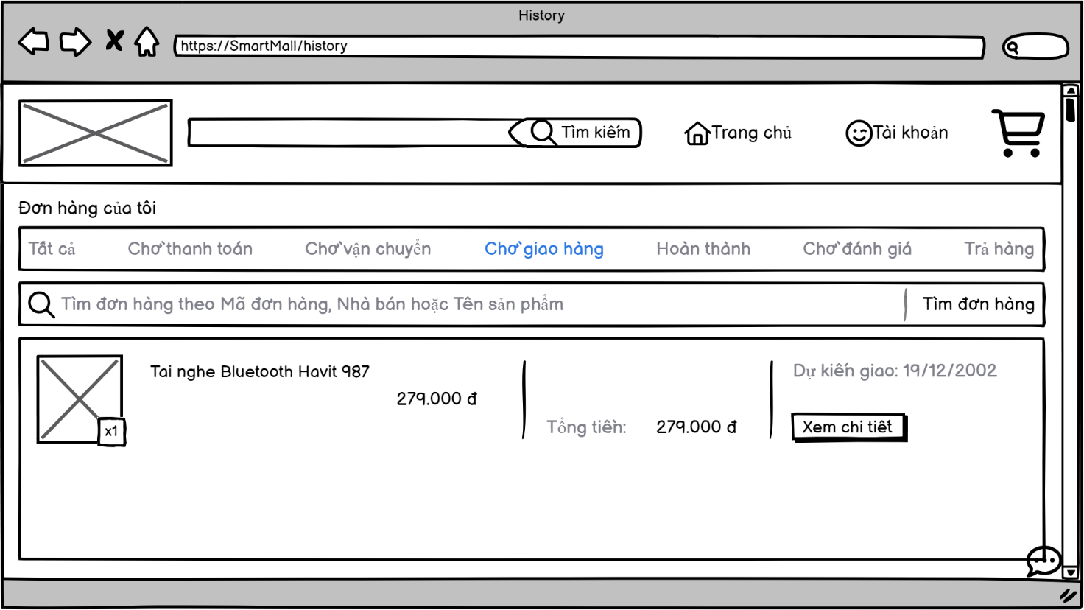

+ Không tồn tại đơn hàng.

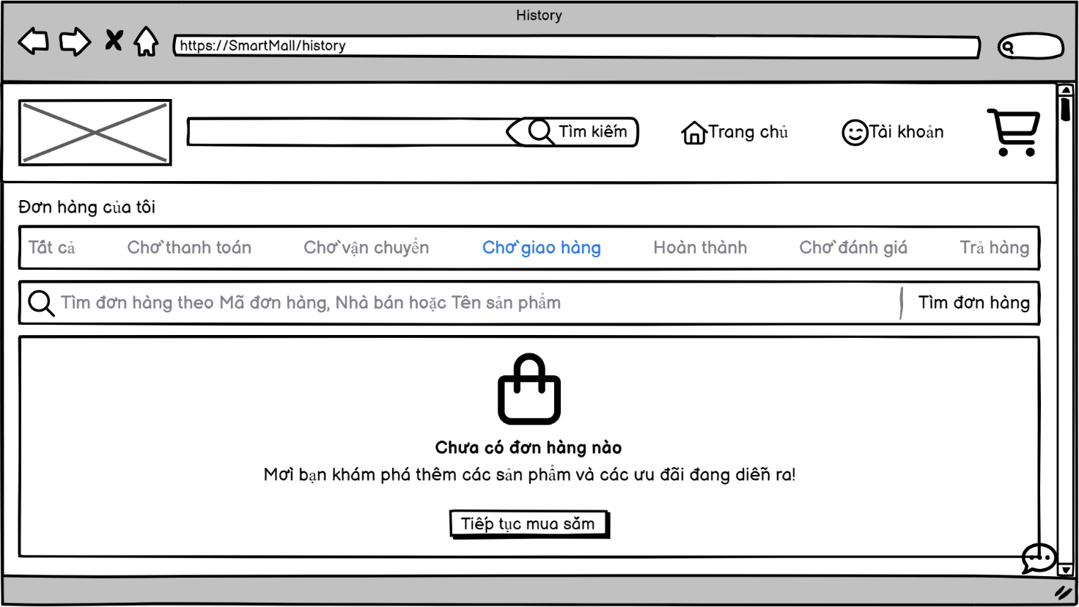

- Các đơn hàng đã hoàn thành:

+ Có tồn tại đơn hàng.

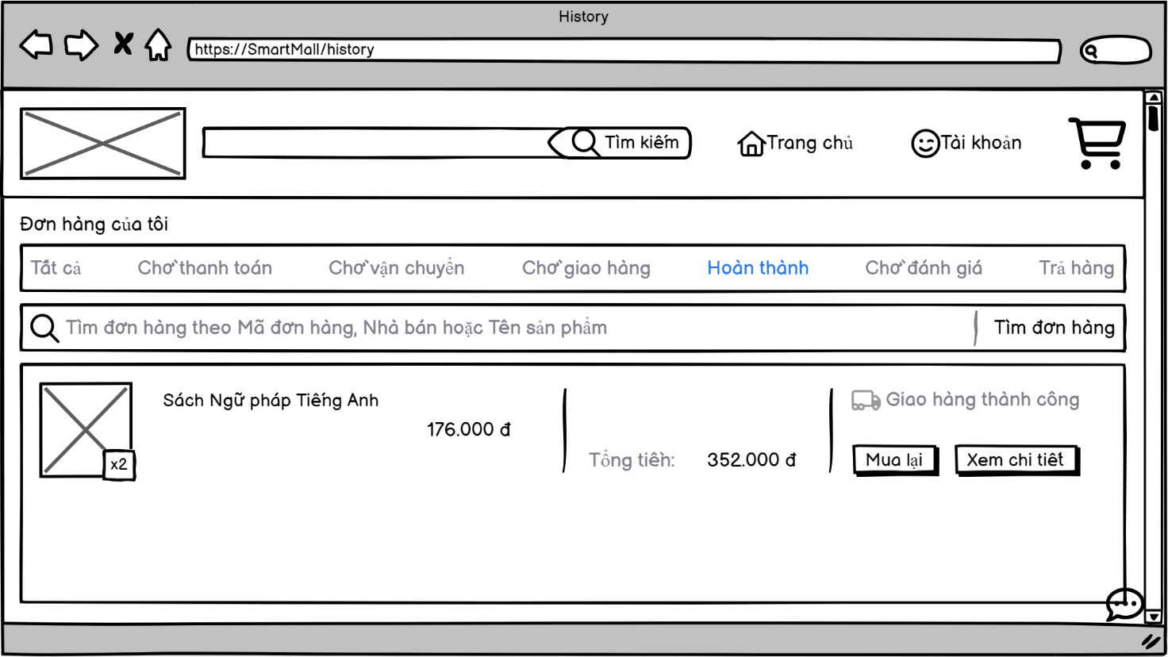

+ Không tồn tại đơn hàng.

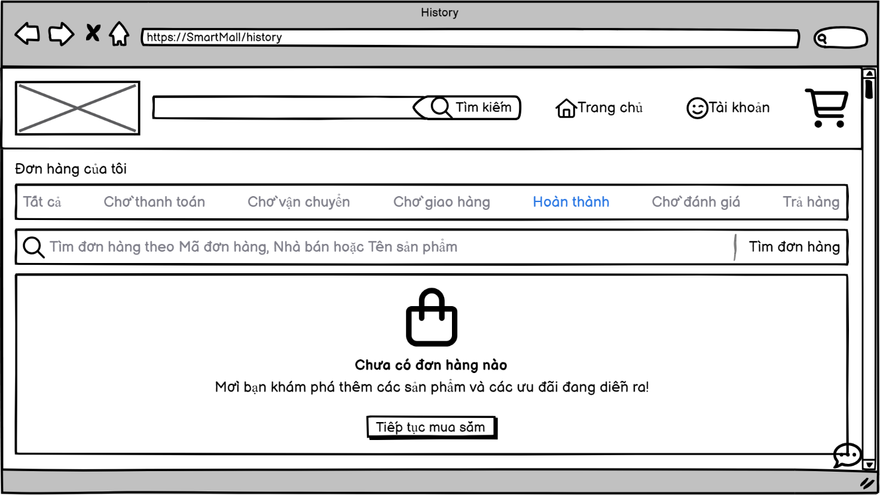

- Các đơn hàng chờ đánh giá:

+ Có tồn tại đơn hàng.

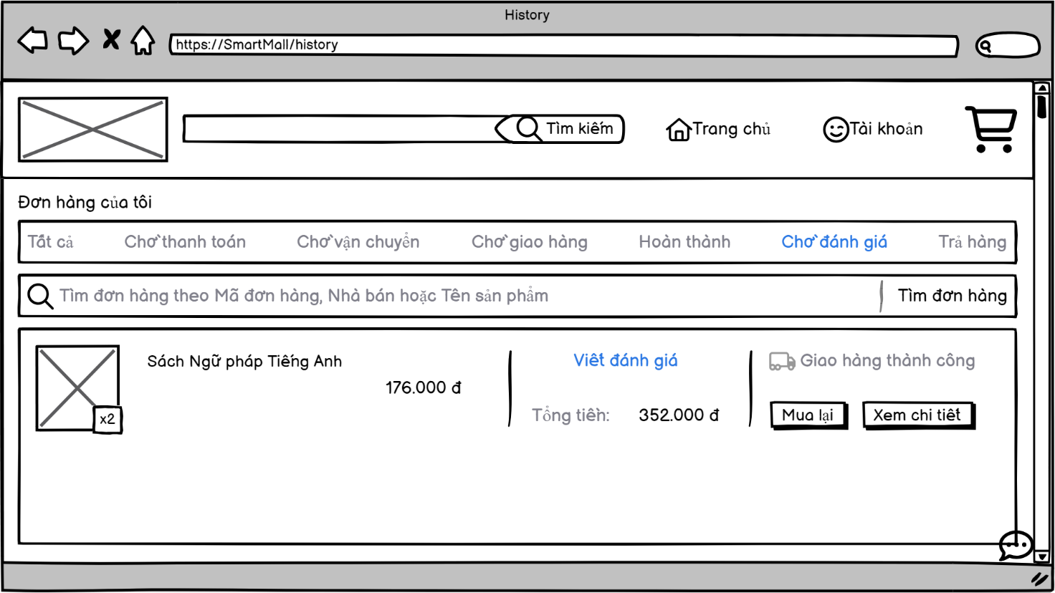

+ Không tồn tại đơn hàng.

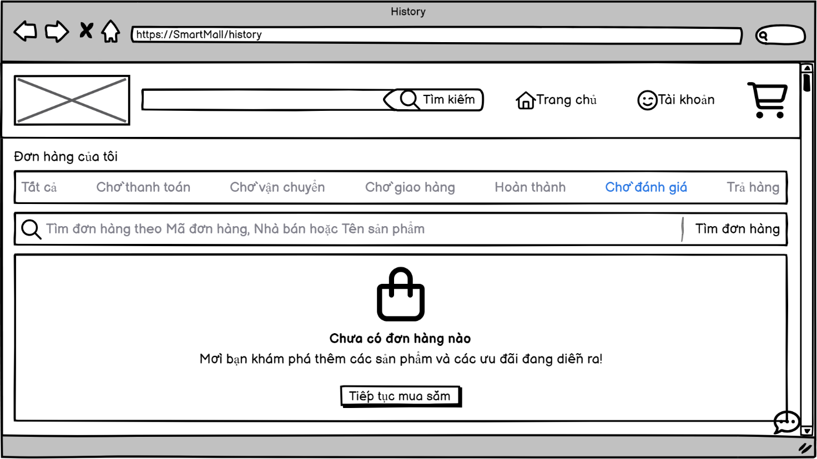

- Các đơn hàng bị trả lại:

+ Có tồn tại đơn hàng.

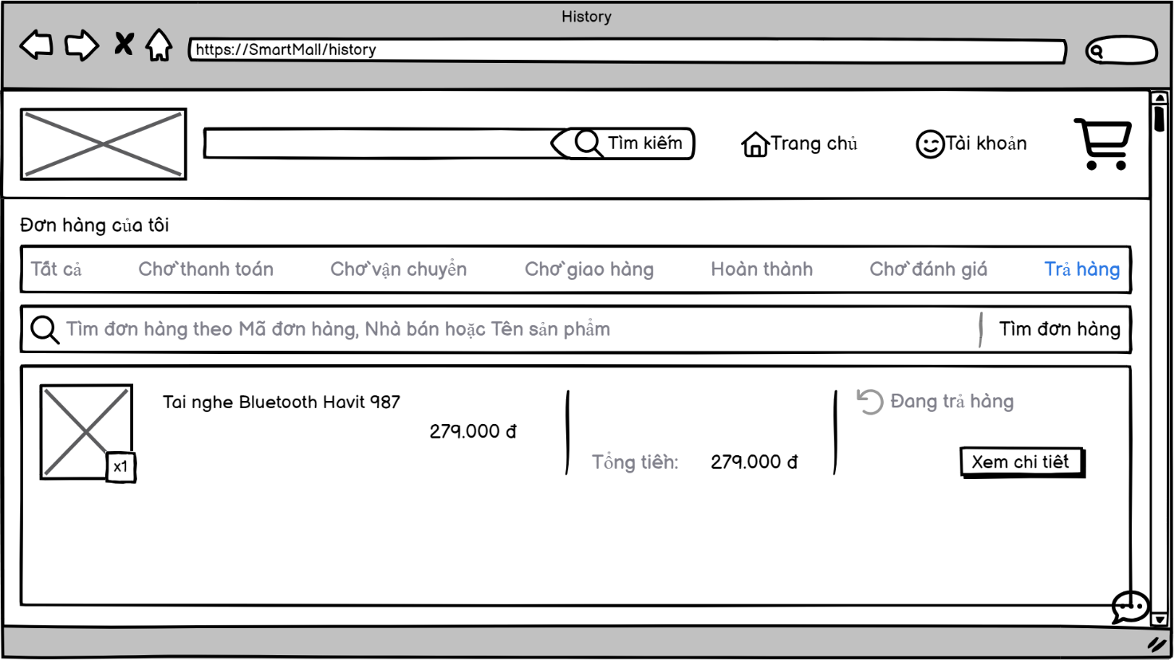

+ Không tồn tại đơn hàng.

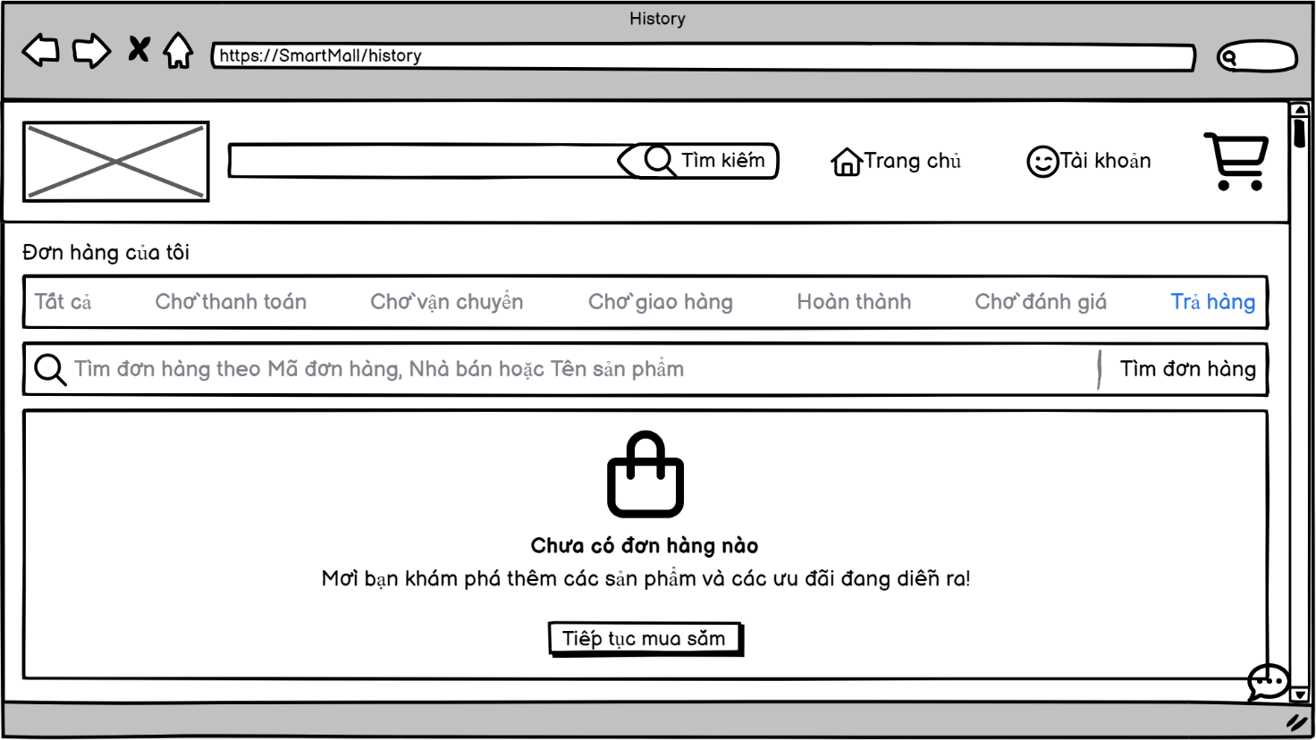

4.1.3.2.6. Giao diện đánh giá và nhận xét sản phẩm:

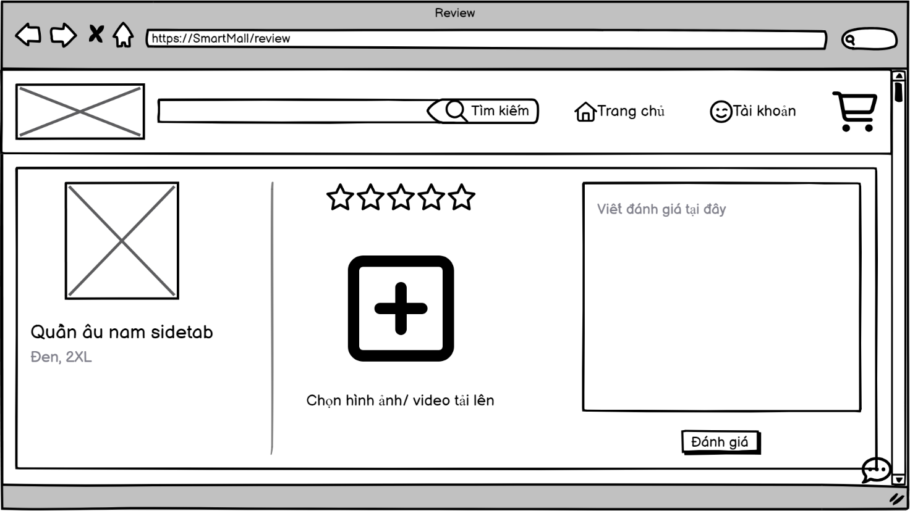

4.1.3.2.7. Giao diện hỏi đáp trực tiếp với shop bán hàng:

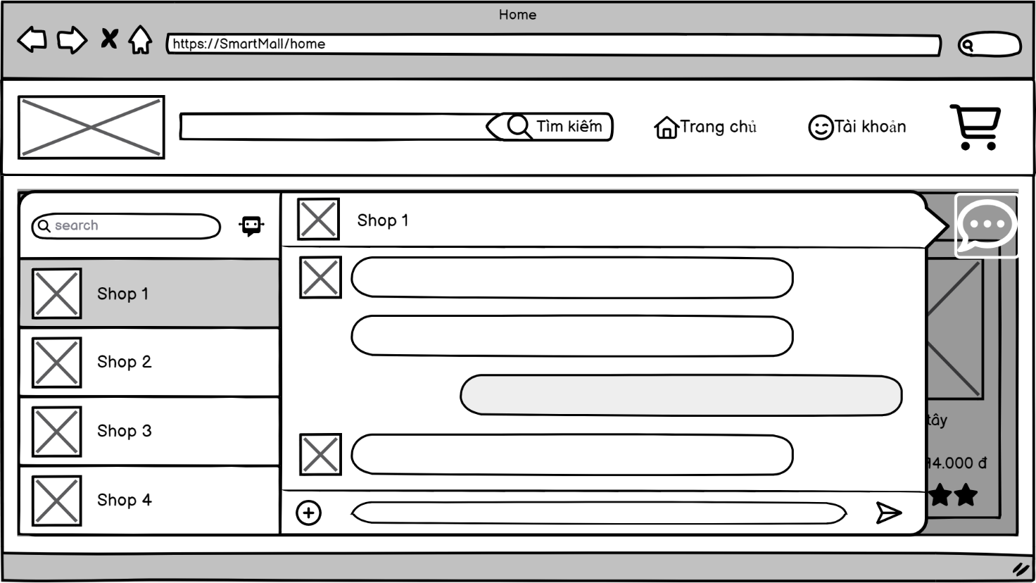

4.1.3.2.8. Giao diện chat với trợ lý AI:

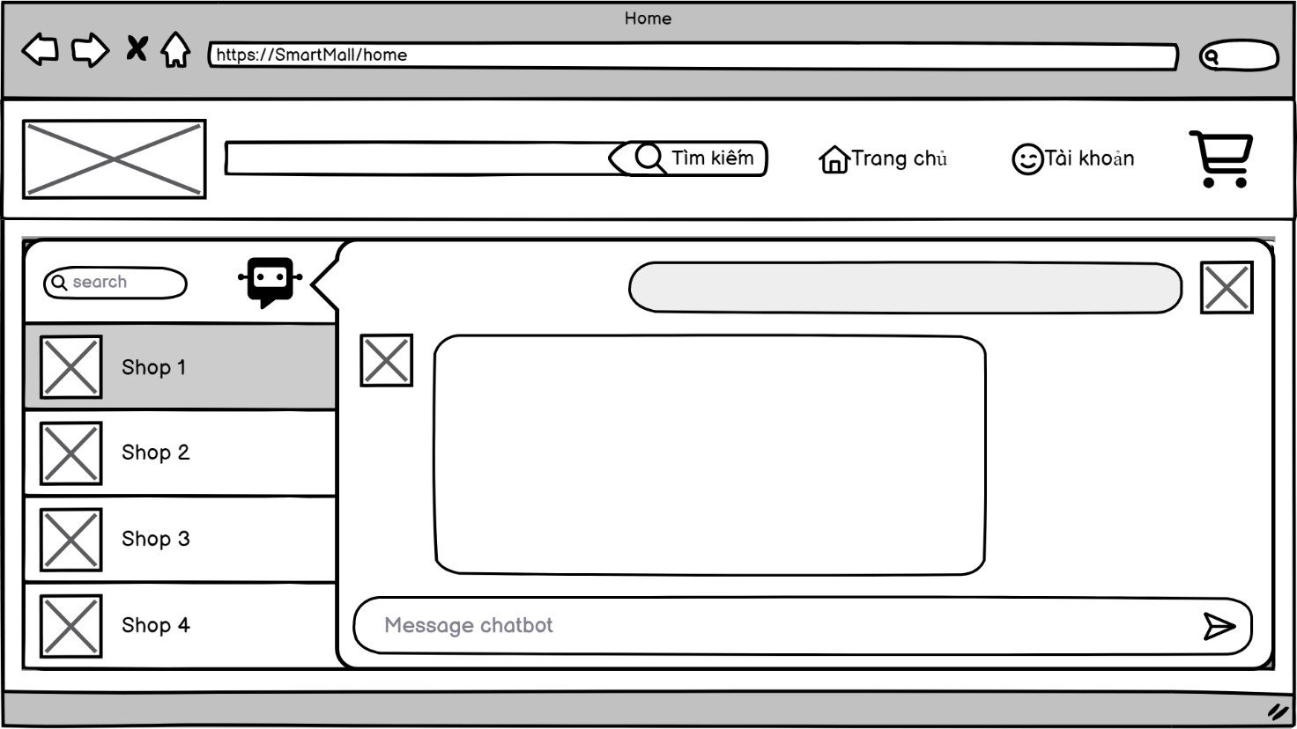

4.1.3.3. Giao diện dành cho nhà phân phối:

4.1.3.3.1. Giao diện quản lý sản phẩm:

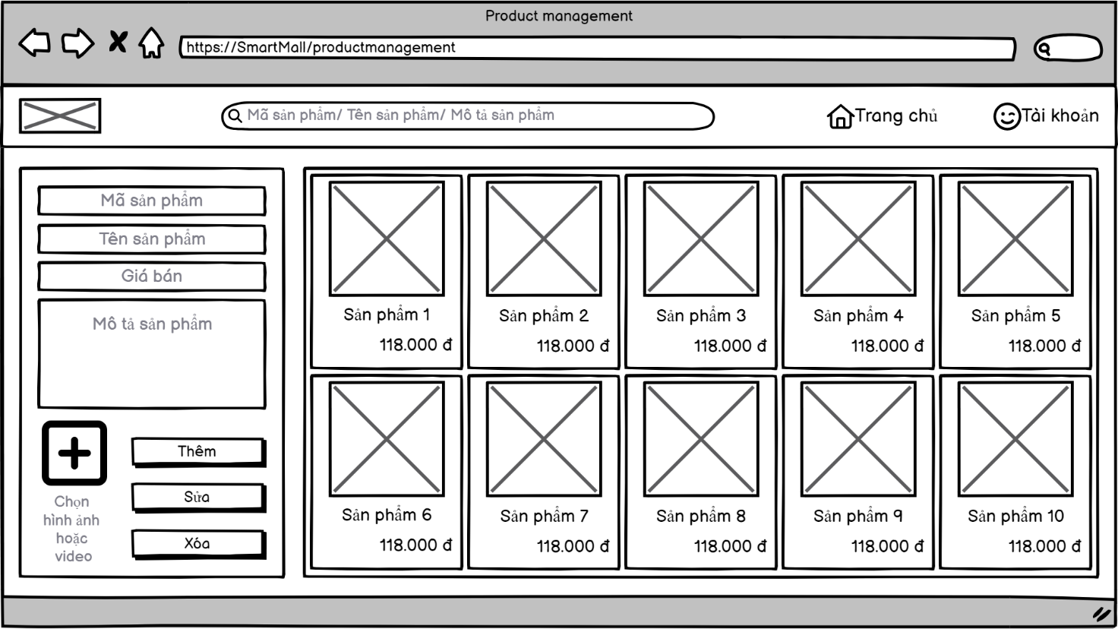

4.1.3.3.2. Giao diện quản lý chi tiết sản phẩm:

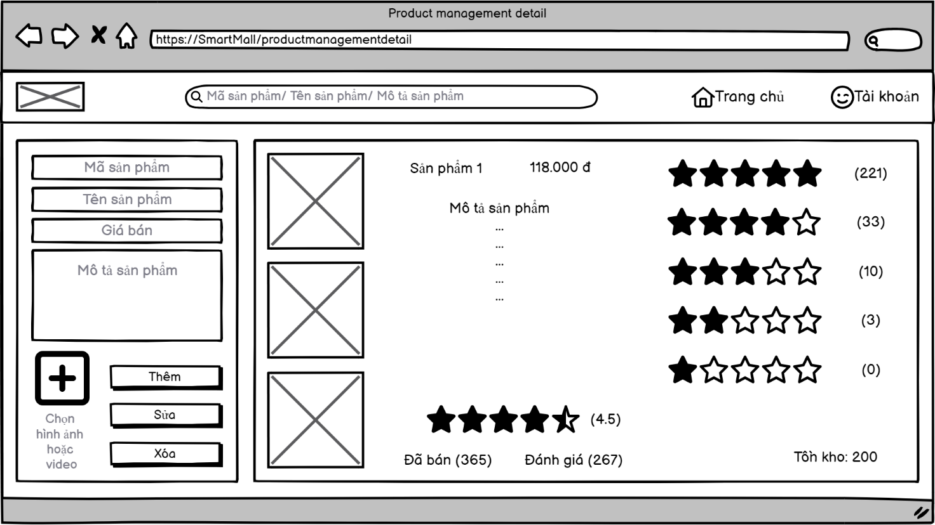

4.1.3.3.3. Giao diện quản lý đơn hàng:

- Tất các các đơn hàng có được:

+ Có tồn tại đơn hàng.

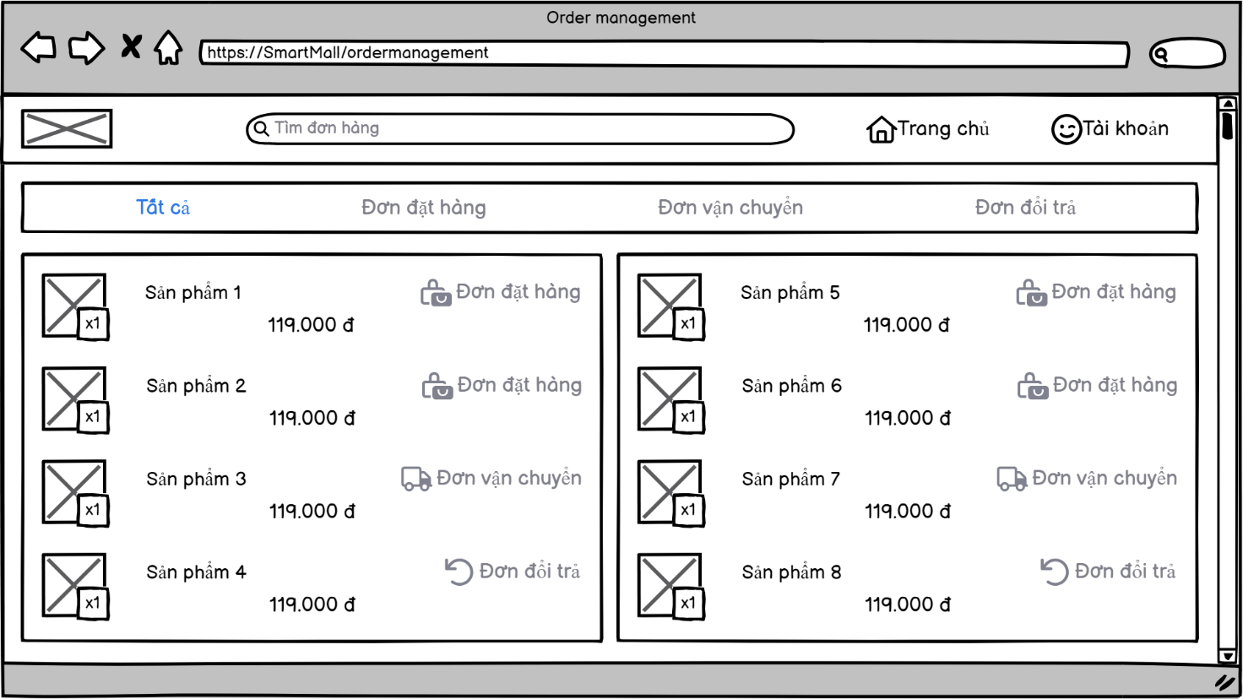

+ Không tồn tại đơn hàng.

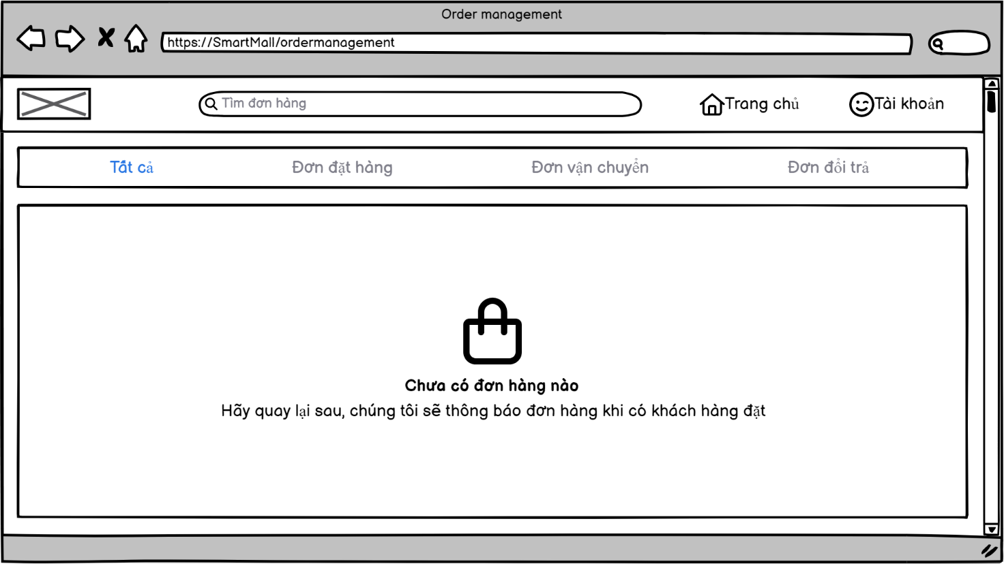

- Các đơn đặt hàng từ người dùng:

+ Có tồn tại đơn hàng.

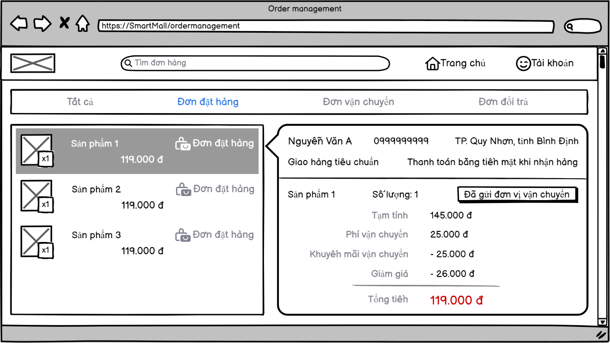

+ Không tồn tại đơn hàng.

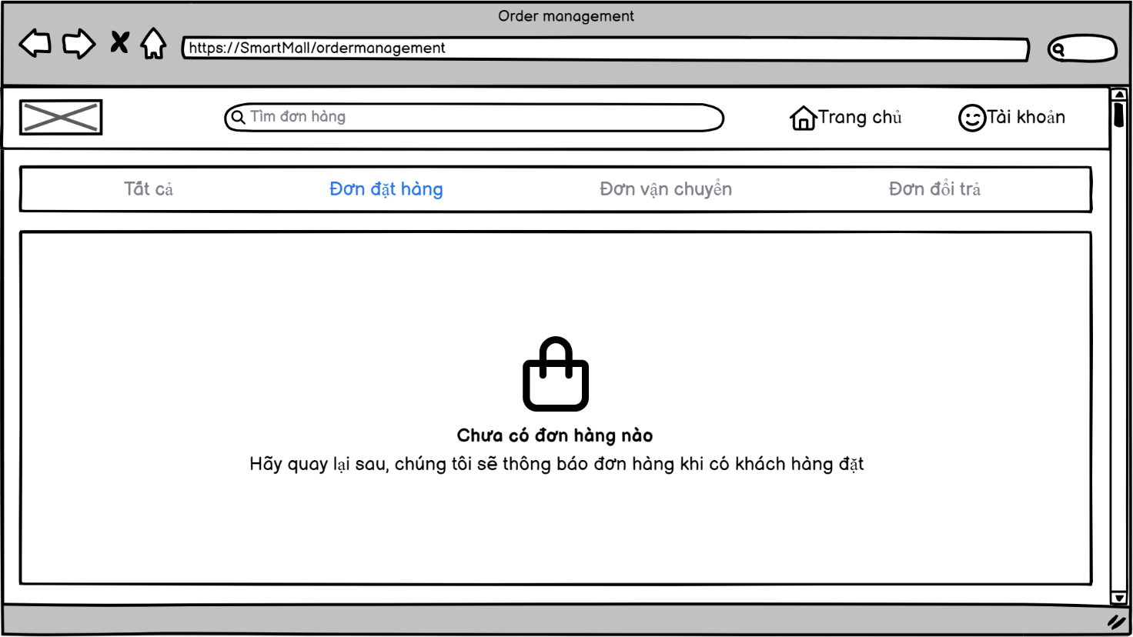

- Các đơn hàng đang trong quá trình vận chuyển:

+ Có tồn tại đơn hàng.

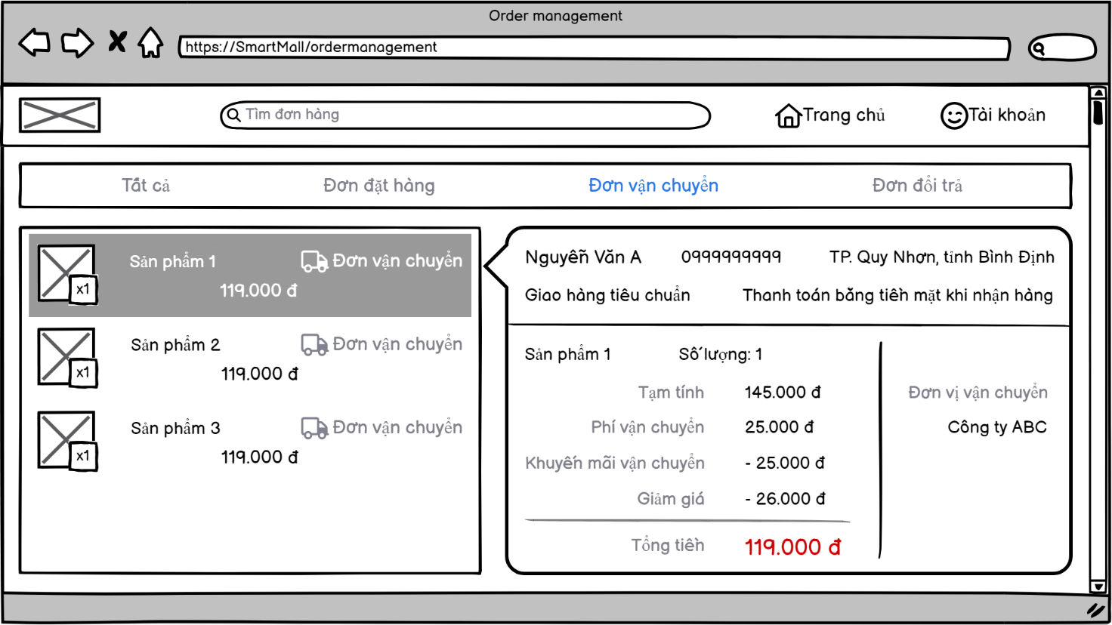

+ Không tồn tại đơn hàng.

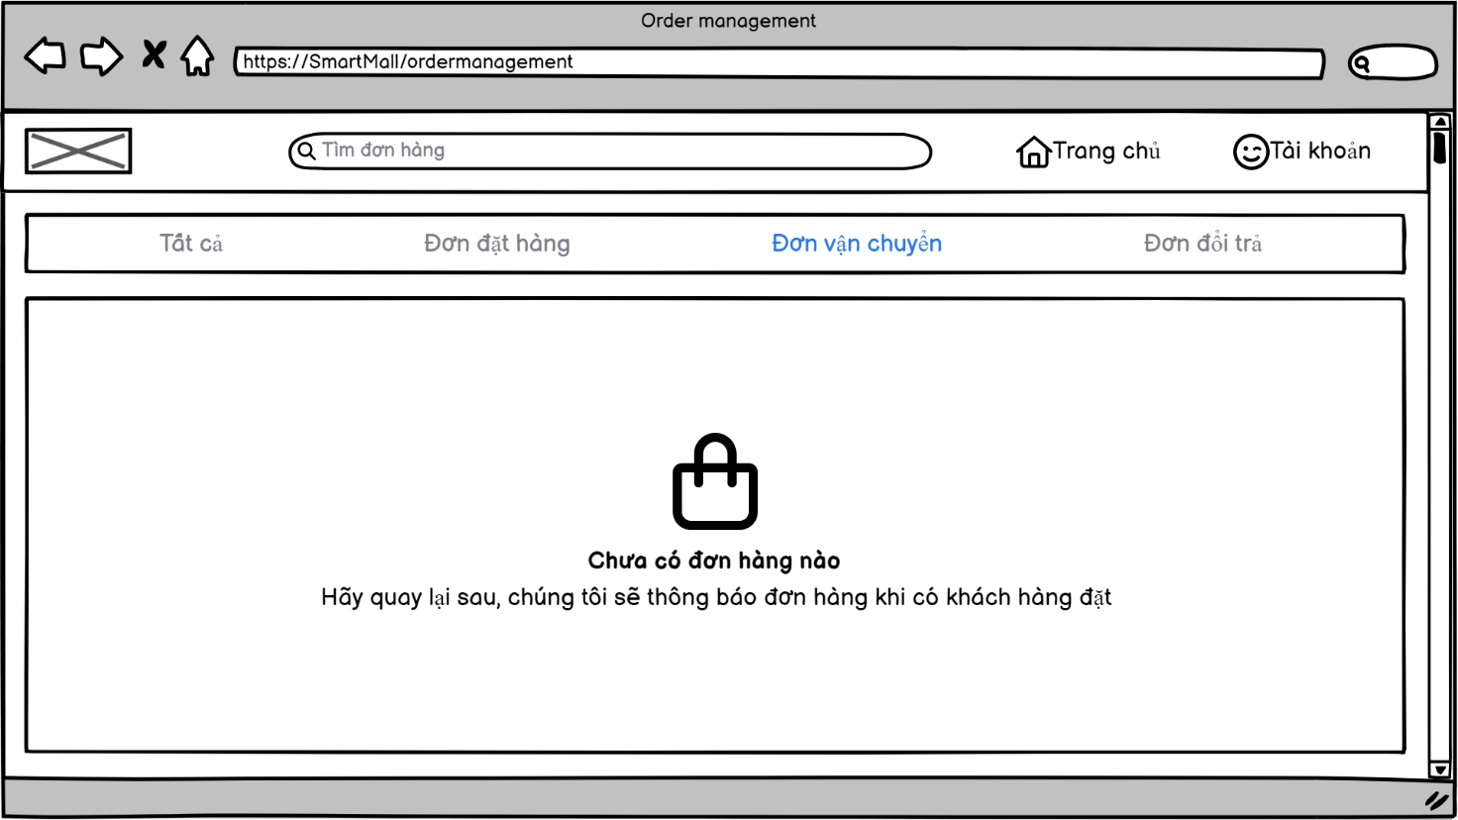

- Các đơn hàng đổi trả từ người dùng:

+ Có tồn tại đơn hàng.

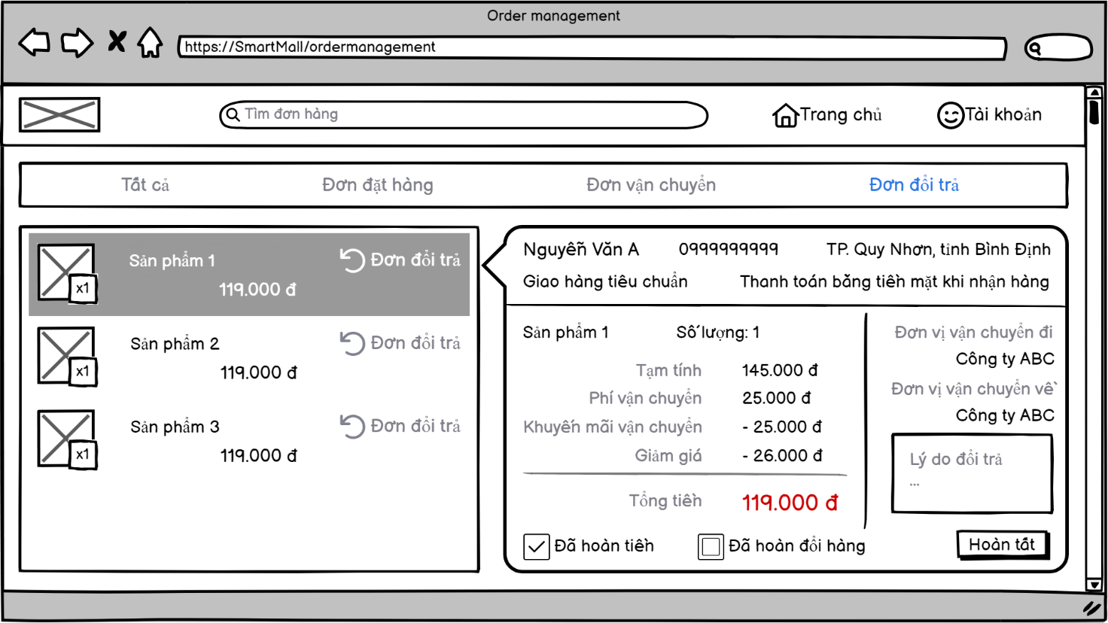

+ Không tồn tại đơn hàng.

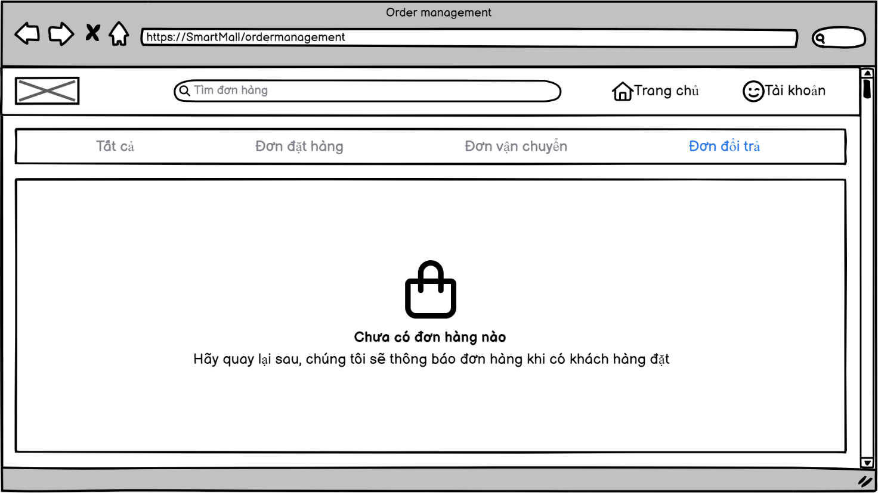

4.1.3.4. Giao diện dành cho quản trị viên:

4.1.3.4.1. Giao diện quản lý người dùng:

- Quản lý người dùng.

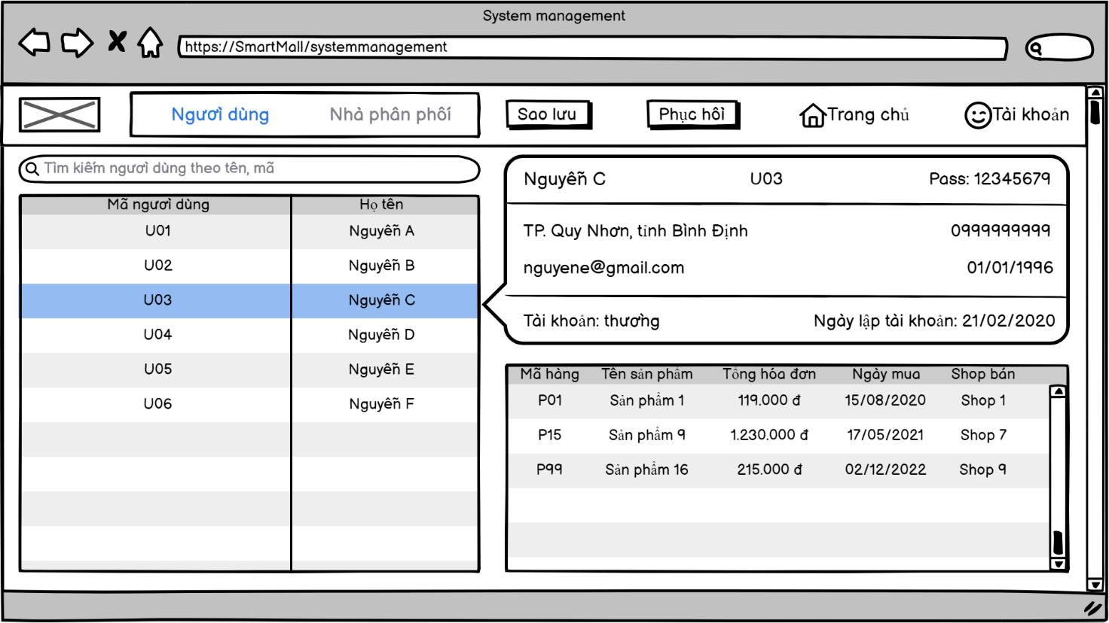

- Quản lý nhà phân phối.

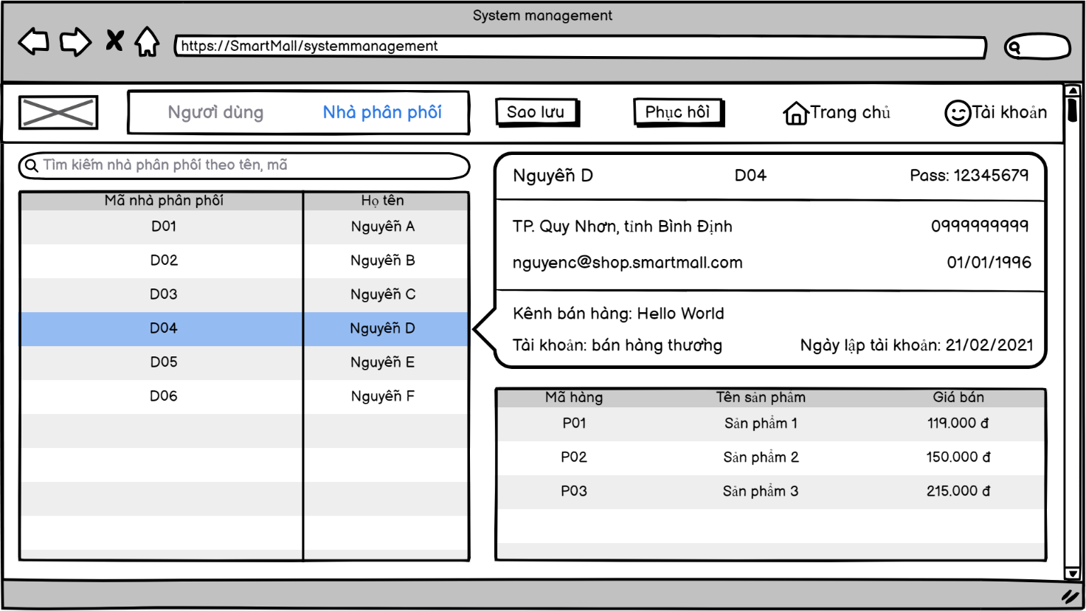

4.1.3.5. Giao diện dành cho tài khoản người dùng và nhà phân phối:

4.1.3.5.1. Giao diện quản lý tài khoản:

- Giao diện này được sử dụng để xem thông tin cho từng loại người dùng và có thể tiến hành đổi mật khẩu nếu người dùng muốn, nhưng chỉ áp dụng cho người dùng và nhà phân phối.

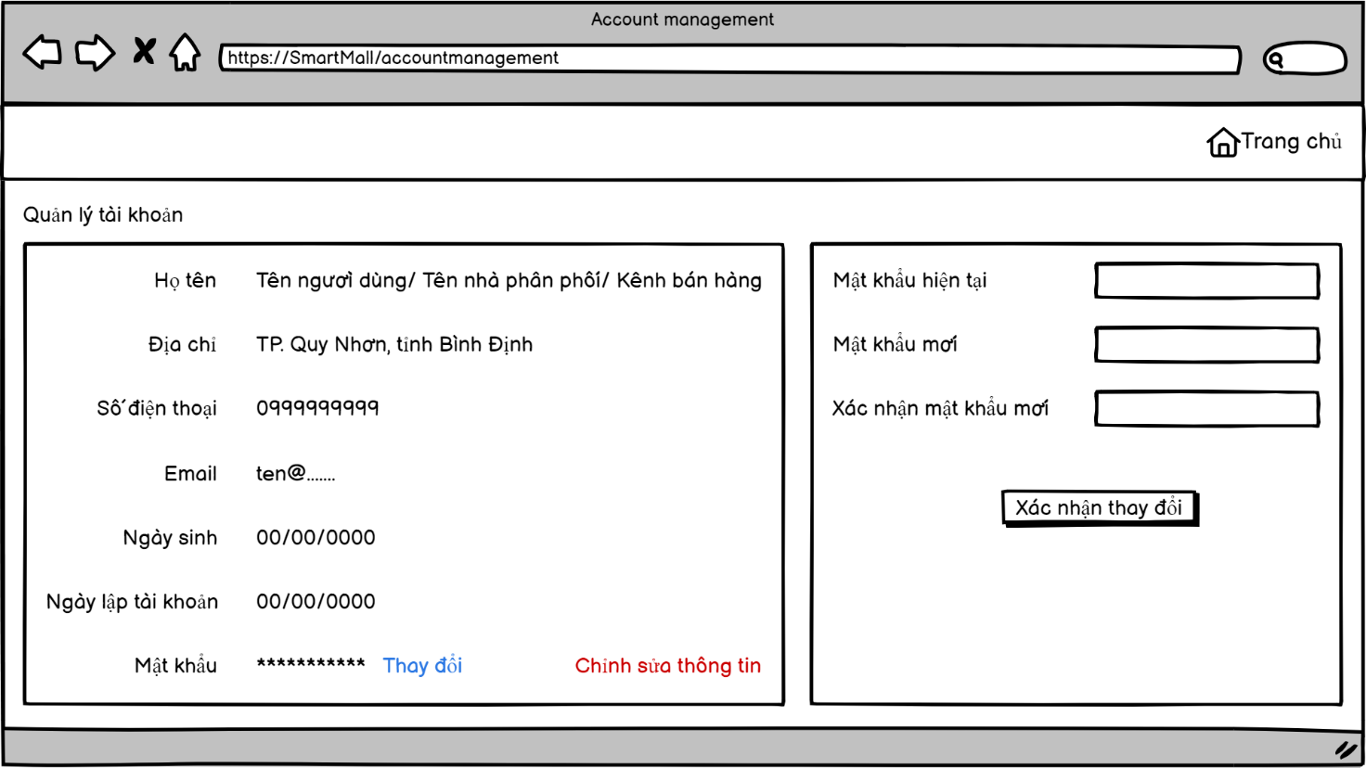

4.1.4. Kết luận:

Thông qua bảng thiết kế sơ bộ chúng ta có thể xác định rõ ràng giao diện ban đầu của hệ thống, khi đó bảng thiết kế này sẽ cho ta biết trên từng chức năng của giao diện sẽ có những thành phần nào, từ đó giúp ta dễ dàng phát triển bảng thiết kế cho tiết hơn.

4.2. Bản phát thảo chi tiết:

4.2.1. Tổng quan (cơ sở lý luận):

Bản phát thảo lần hai là bản thiết kế chi tiết cho các giao diện với ý nghĩa đó là giúp nhóm phát triển hiểu rõ yêu cầu thiết kế từ khâu lên ý tưởng đến triển khai kỹ thuật từ đó sẽ tạo sự thống nhất giữa các bên về chi tiết của sản phẩm trước khi bước vào giai đoạn phát triển. Ngoài ra bảng thiết kế này còn là tài liệu tham khảo hữu ích cho công tác kiểm thử và đánh giá chất lượng phần mềm; giúp theo dõi tiến độ, đảm bảo sản phẩm đáp ứng yêu cầu đề ra ban đầu.

Bên cạnh đó bảng thiết kế chi tiết giúp xác định rõ ràng và chi tiết các yếu tố cần thiết để phát triển sản phẩm, đảm bảo chất lượng và đáp ứng mục tiêu đề ra.

4.2.2. Phát thảo giao diện:

4.2.2.1. Giao diện dành cho tất cả người dùng (chưa có tài khoản):

4.2.2.1.1. Giao diện trang chủ:

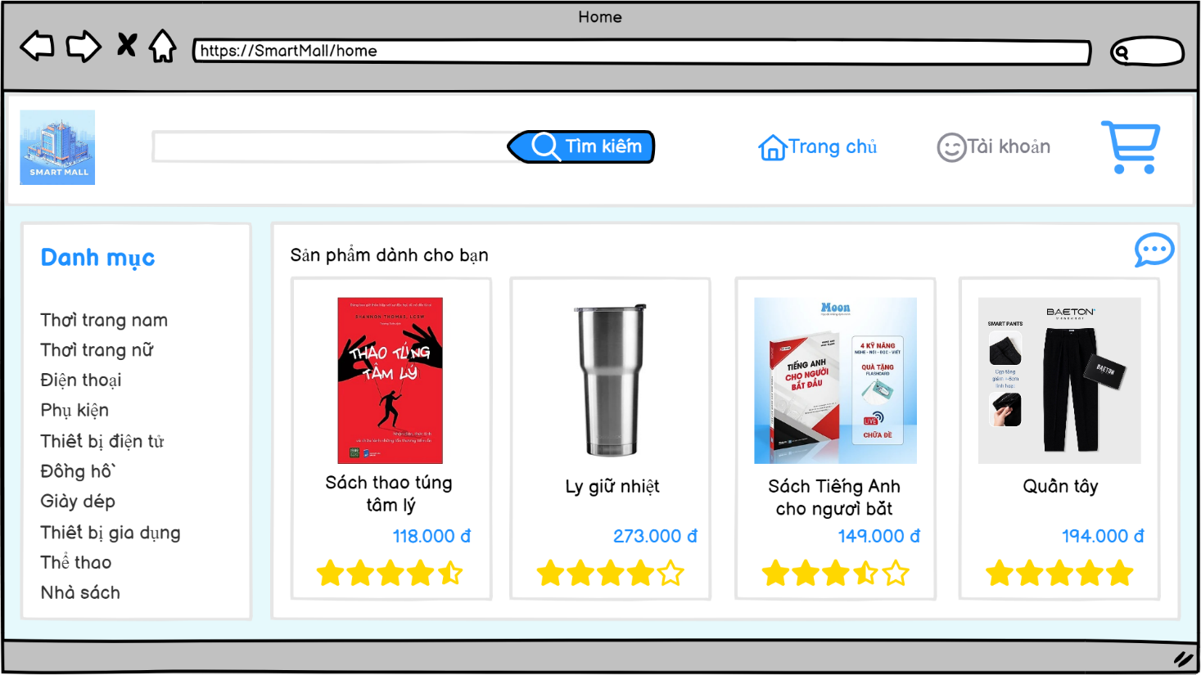

4.2.2.1.2. Giao diện đăng nhập:

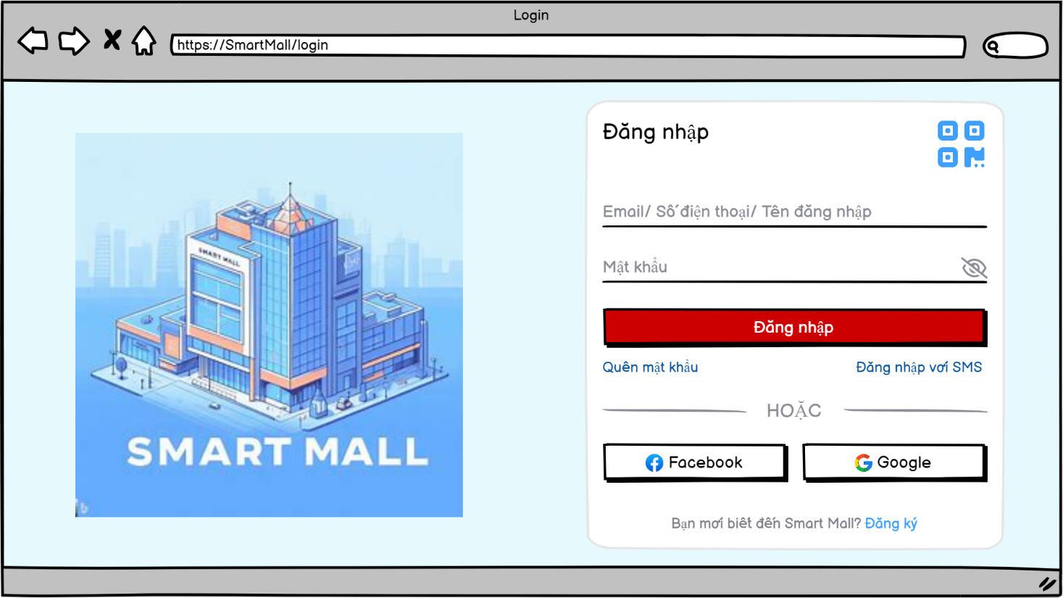

4.2.2.1.3. Giao diện đăng ký:

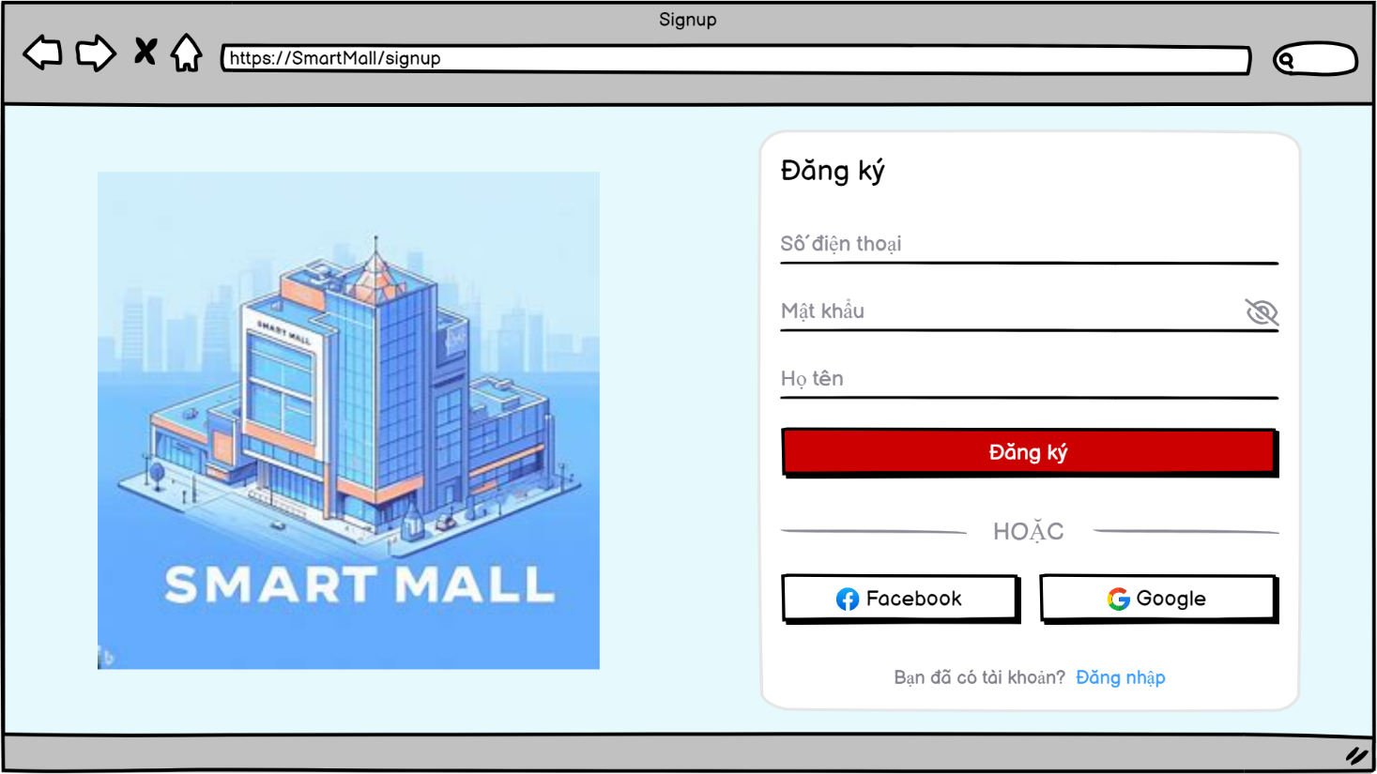

4.2.2.2. Giao diện dành cho người dùng:

4.2.2.2.1. Giao diện tìm kiếm sản phẩm:

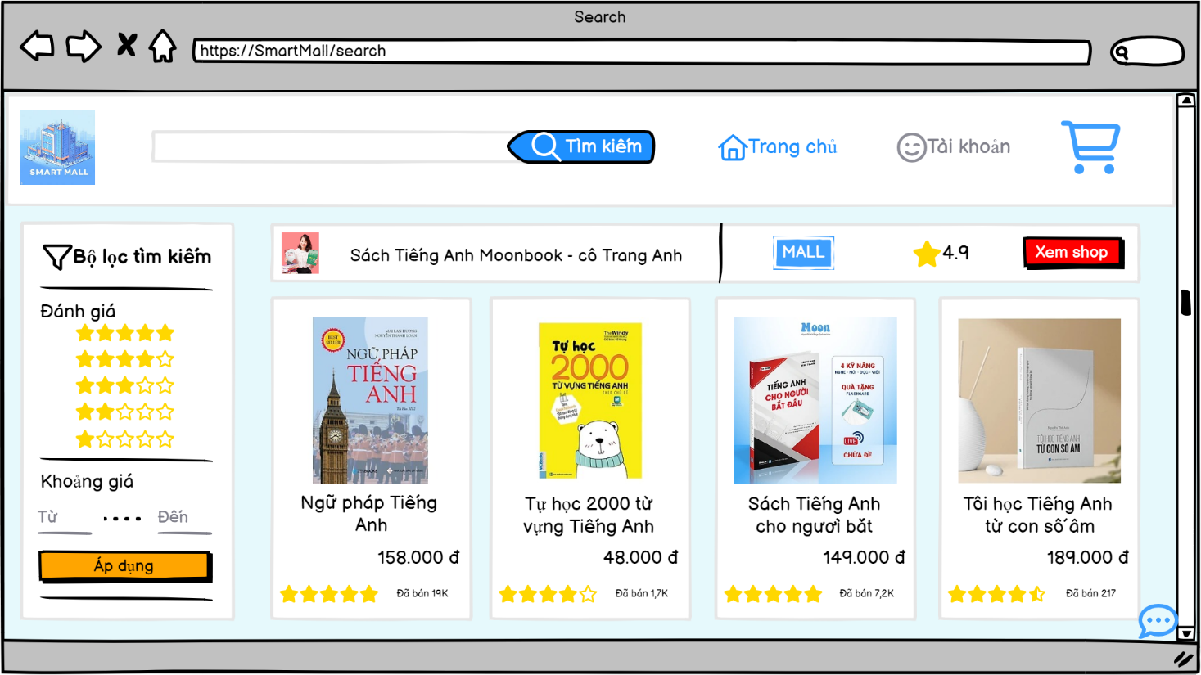

4.2.2.2.2. Giao diện chi tiết sản phẩm:

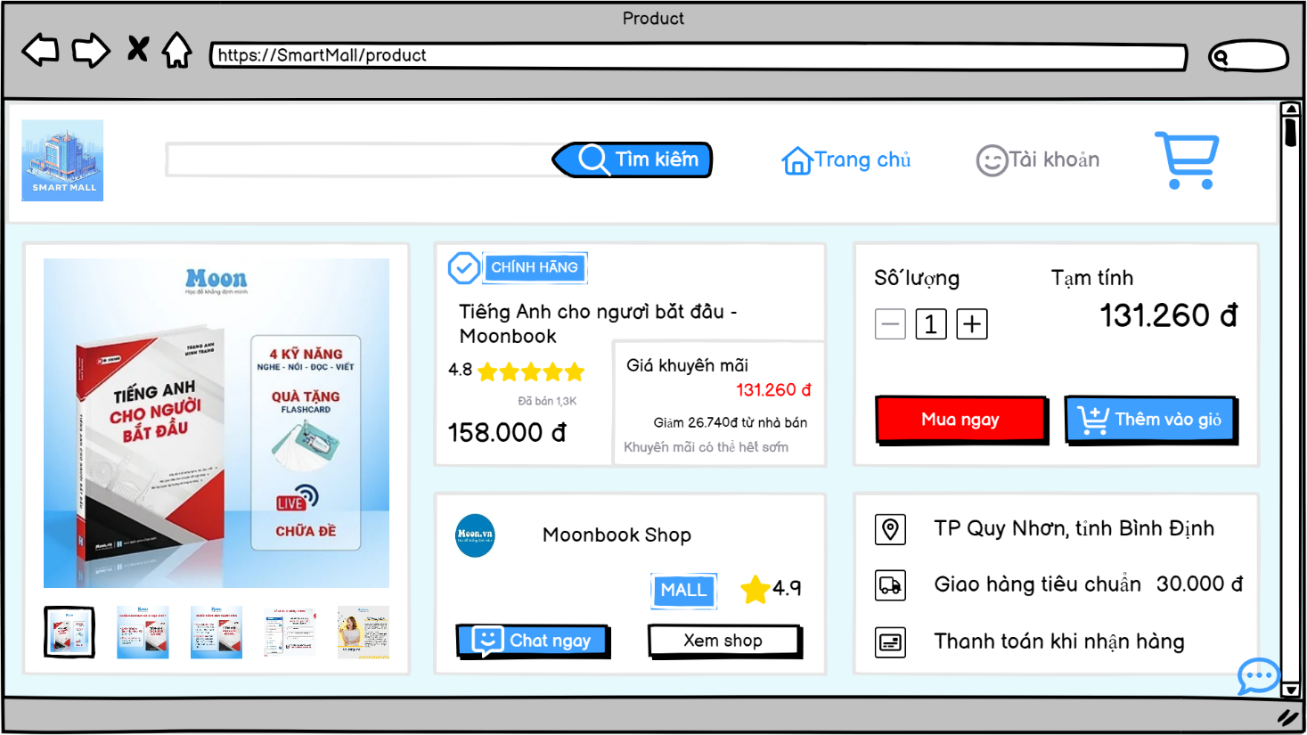

4.2.2.2.3. Giao diện giỏ hàng:

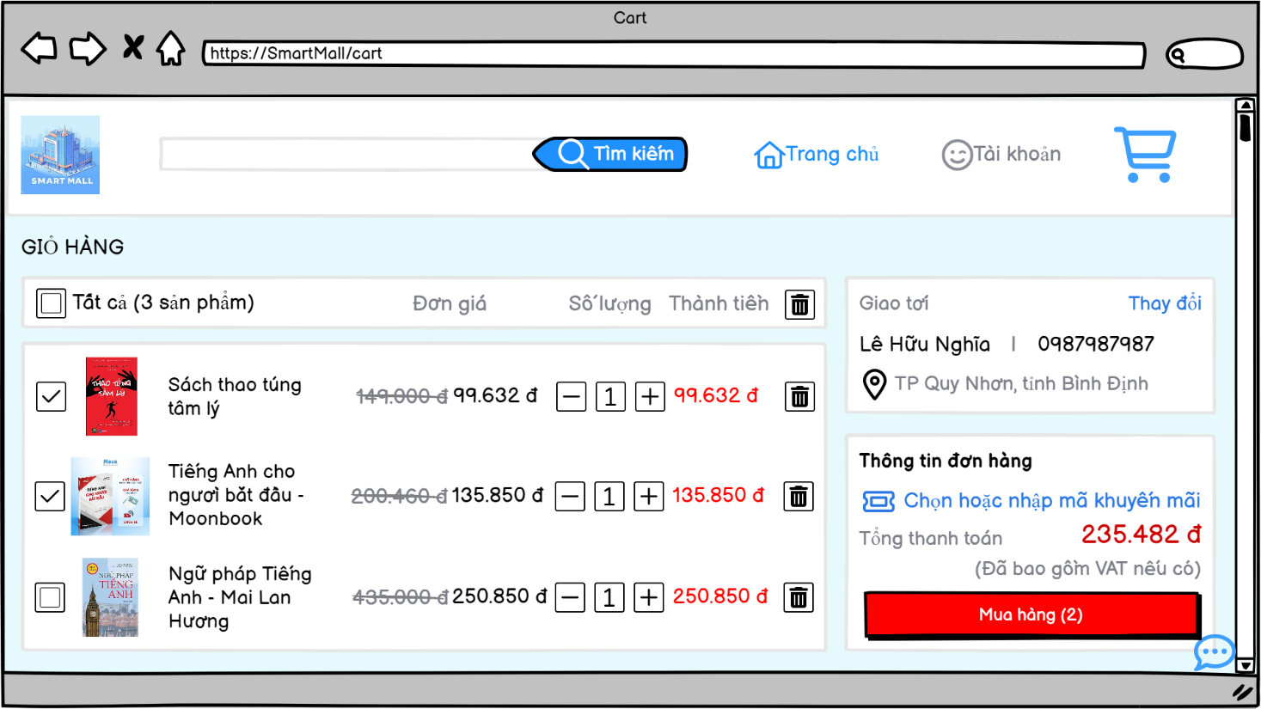

4.2.2.2.4. Giao diện thanh toán:

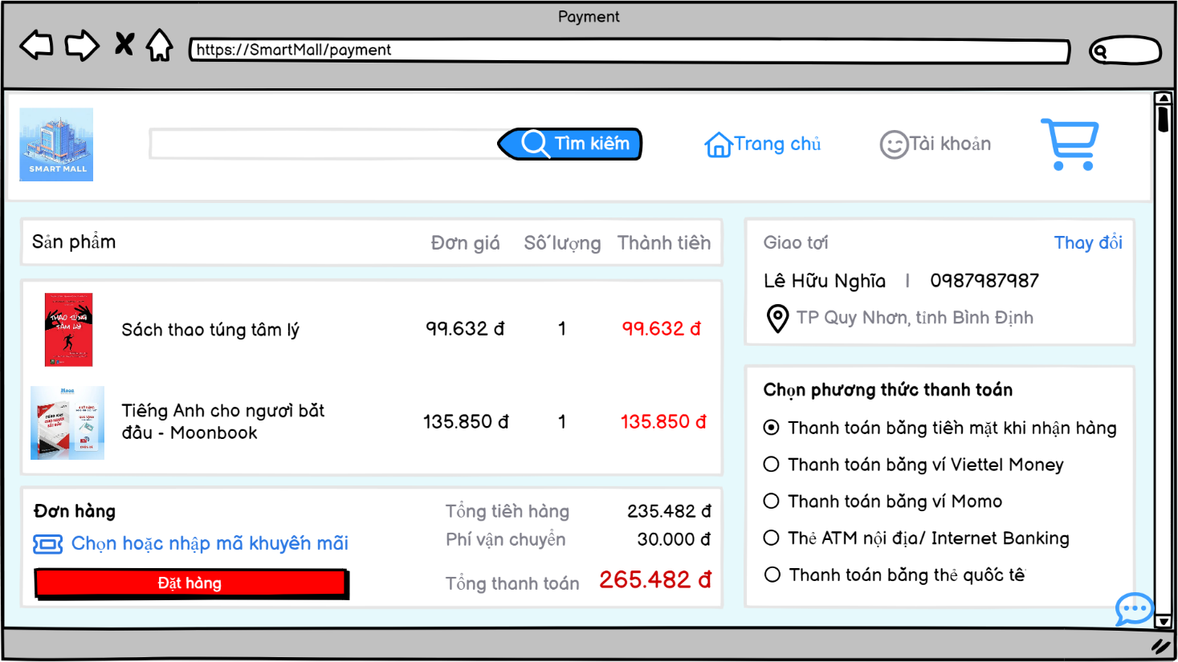

4.2.2.2.5. Giao diện quản lý đơn hàng:

- Tất các các đơn hàng có được:

+ Có tồn tại đơn hàng.

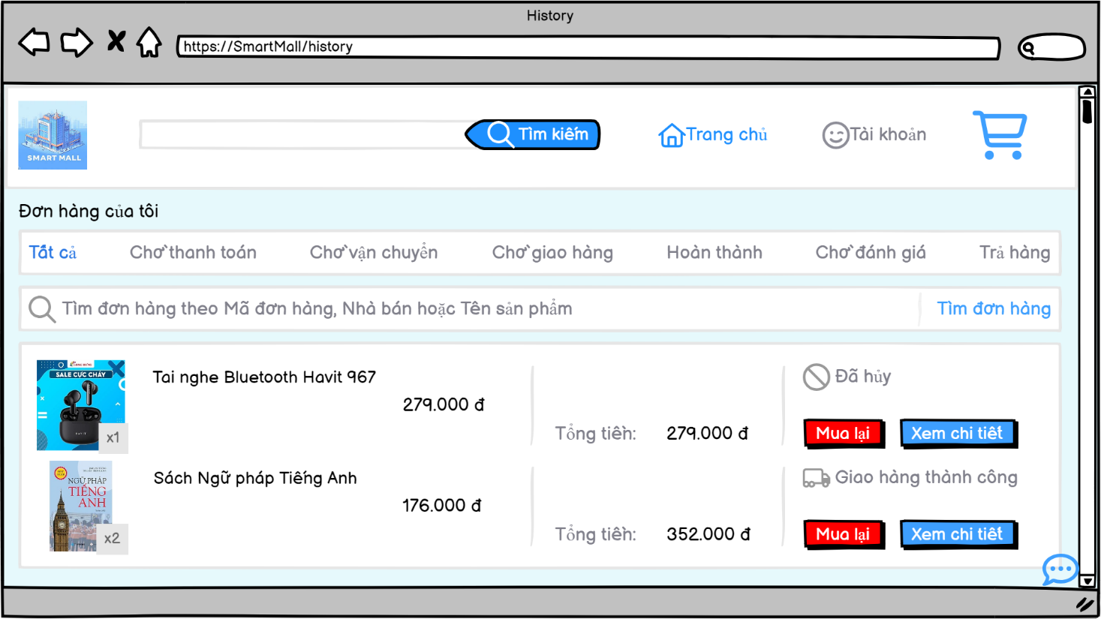

+ Không tồn tại đơn hàng.

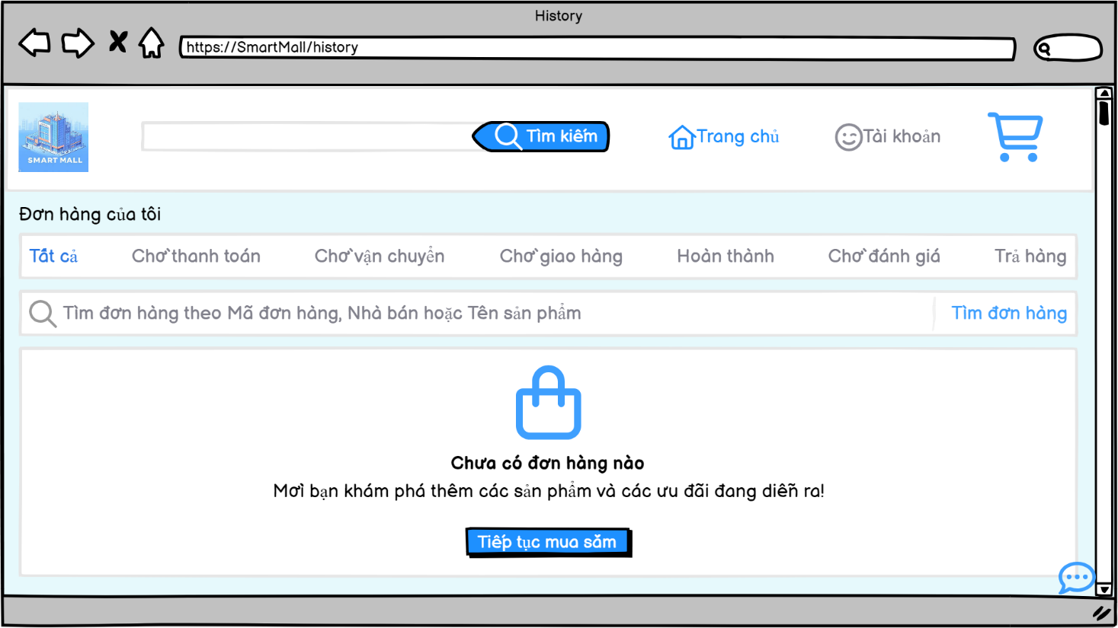

- Các đơn hàng chờ thanh toán:

+ Có tồn tại đơn hàng.

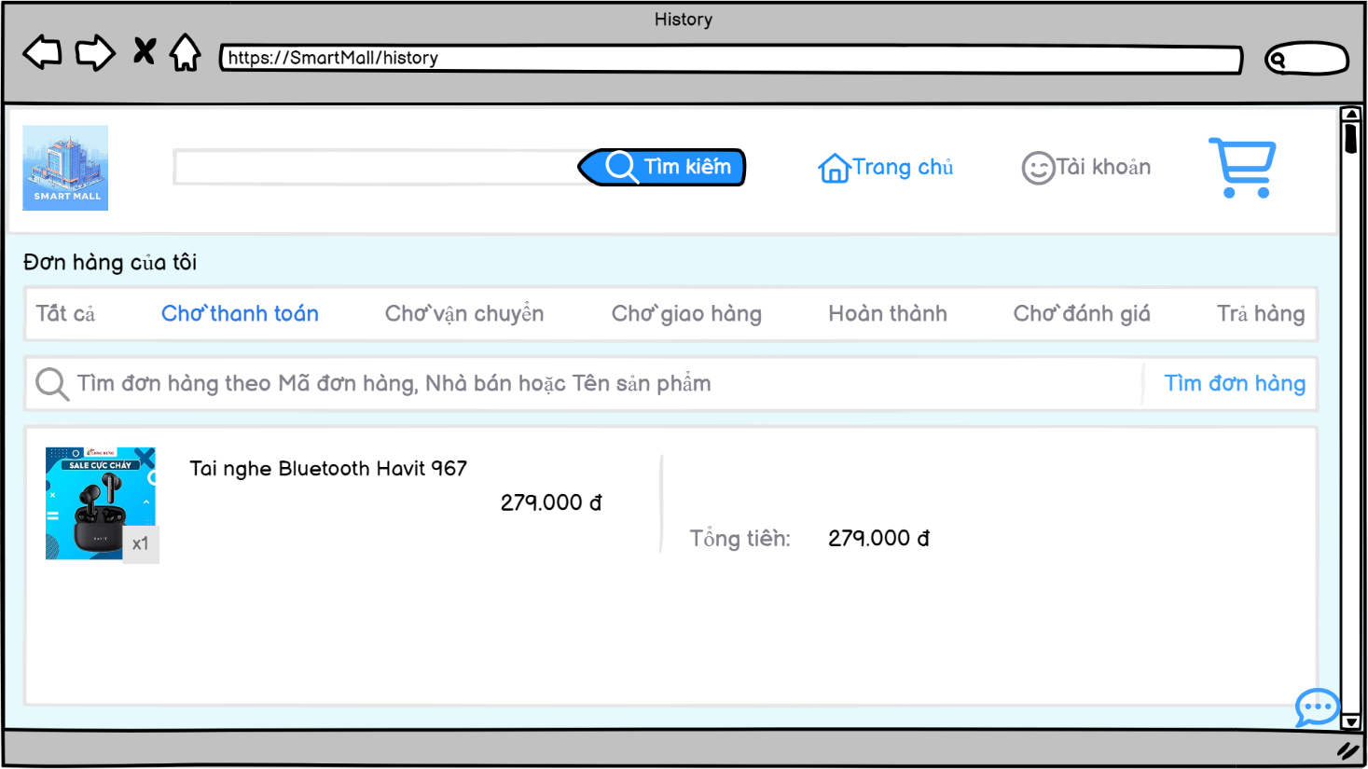

+ Không tồn tại đơn hàng.

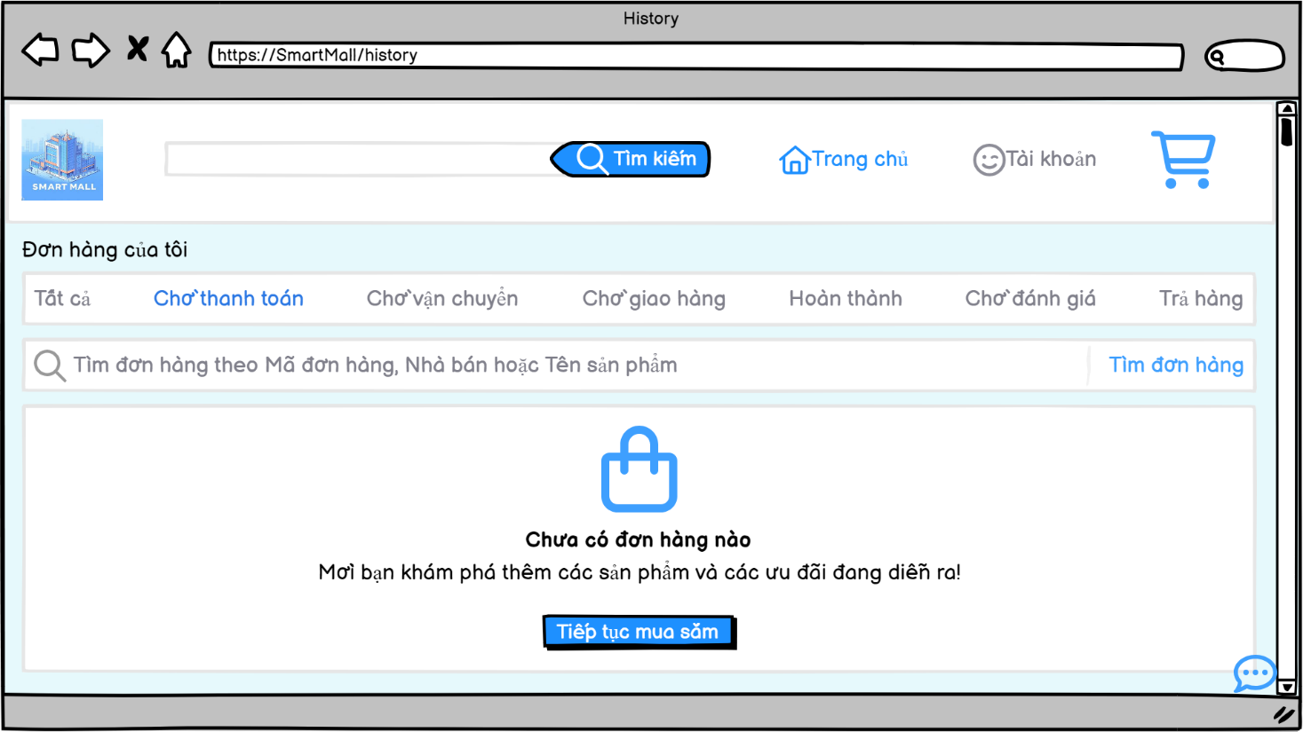

- Các đơn hàng chờ vận chuyển:

+ Có tồn tại đơn hàng.

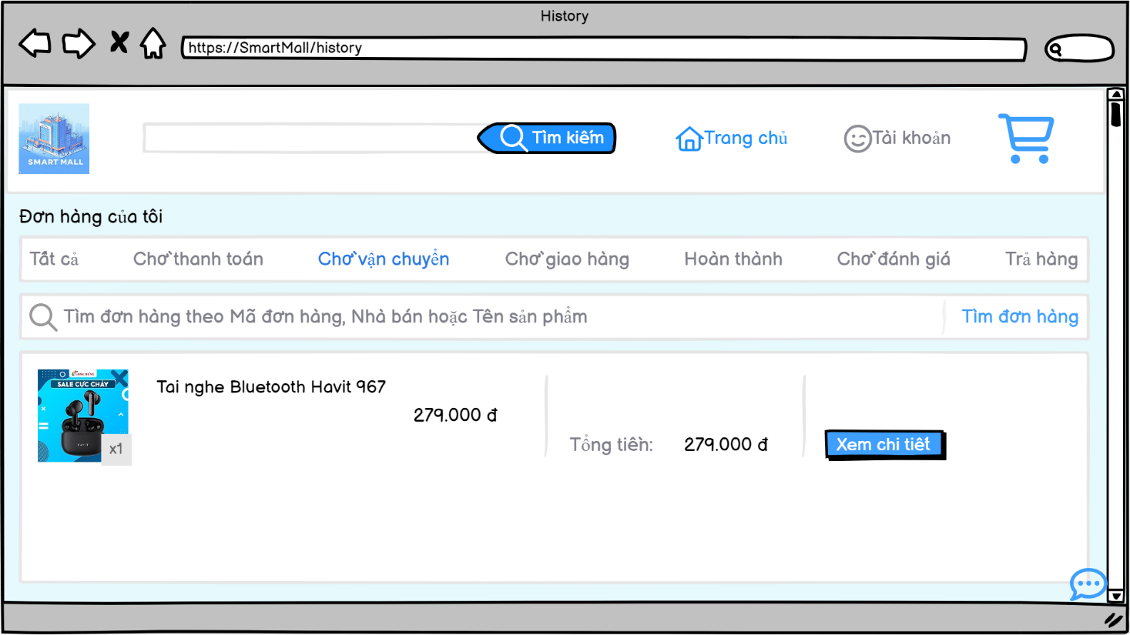

+ Không tồn tại đơn hàng.

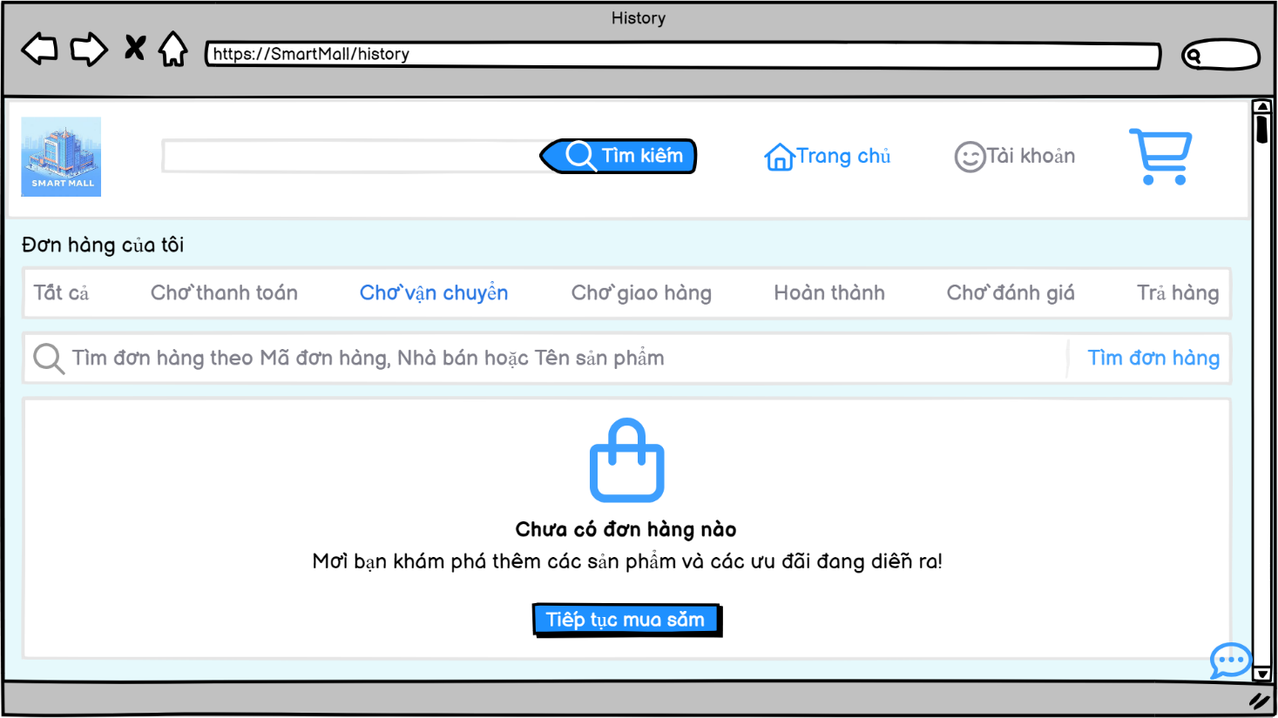

- Các đơn hàng chờ giao hàng:

+ Có tồn tại đơn hàng.

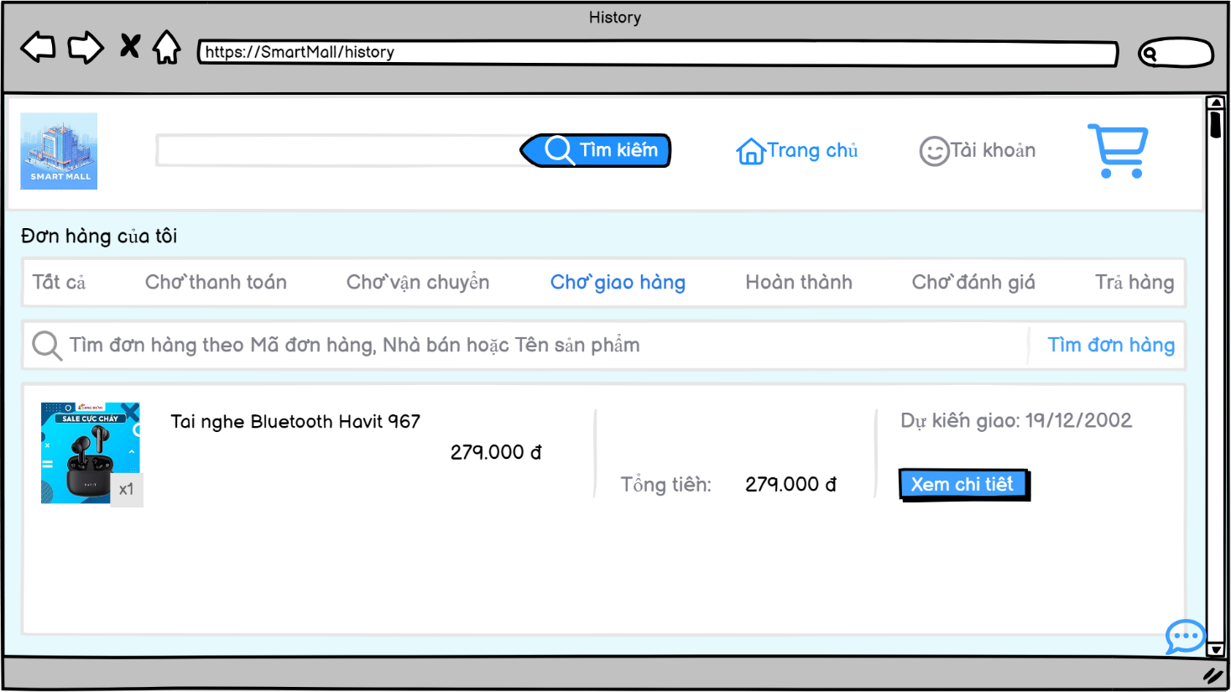

+ Không tồn tại đơn hàng.

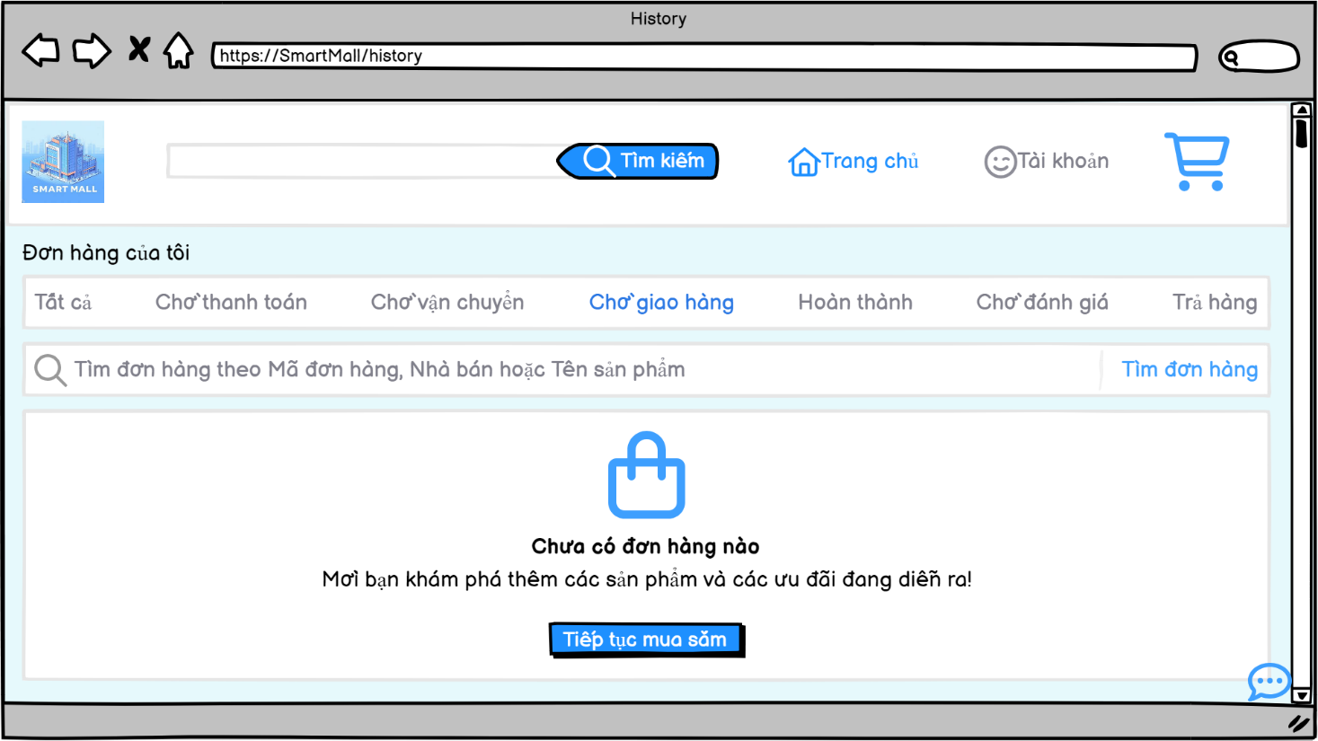

- Các đơn hàng đã hoàn thành:

+ Có tồn tại đơn hàng.

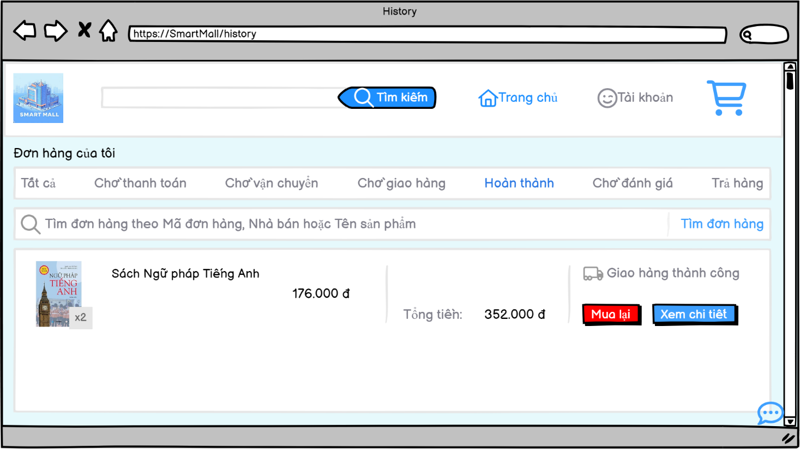

+ Không tồn tại đơn hàng.

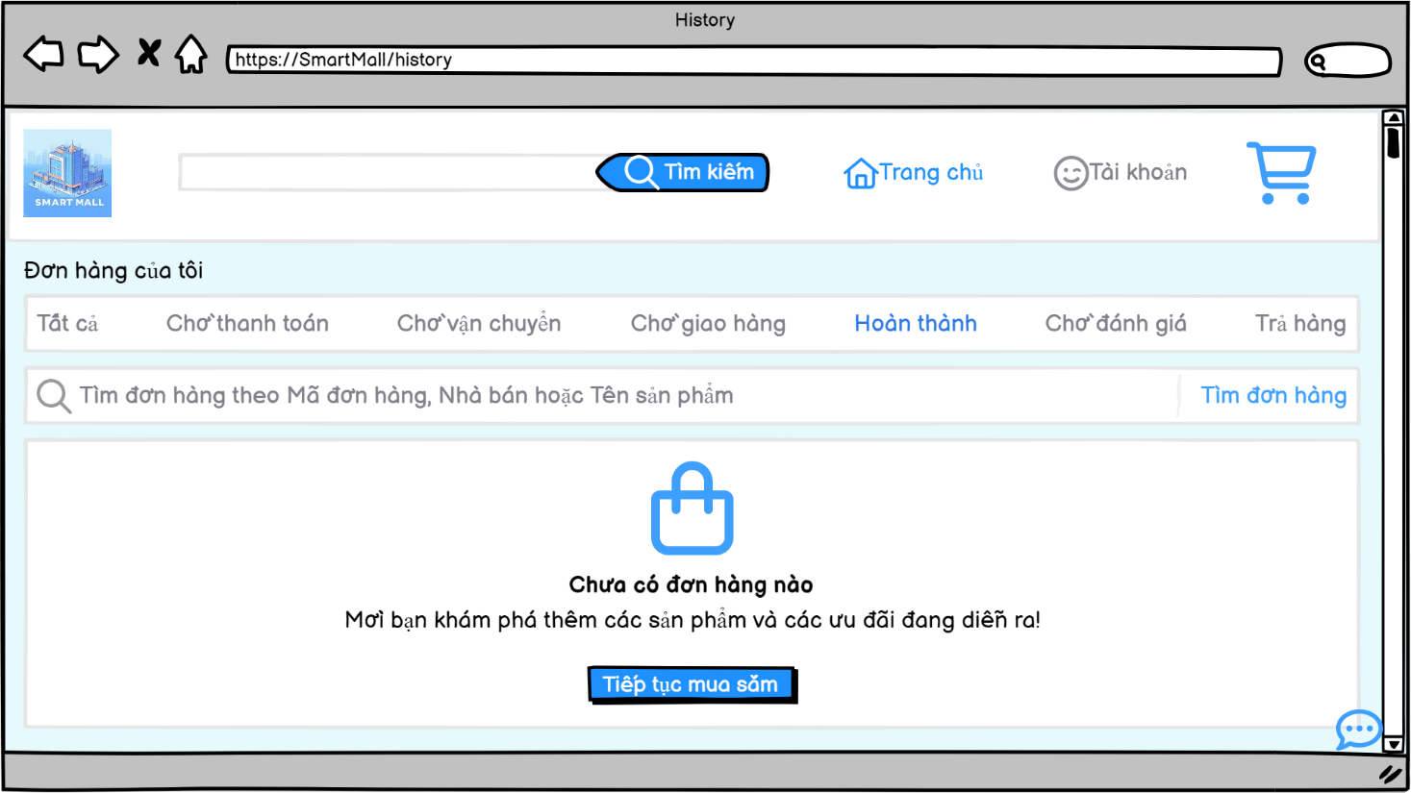

- Các đơn hàng chờ đánh giá:

+ Có tồn tại đơn hàng.

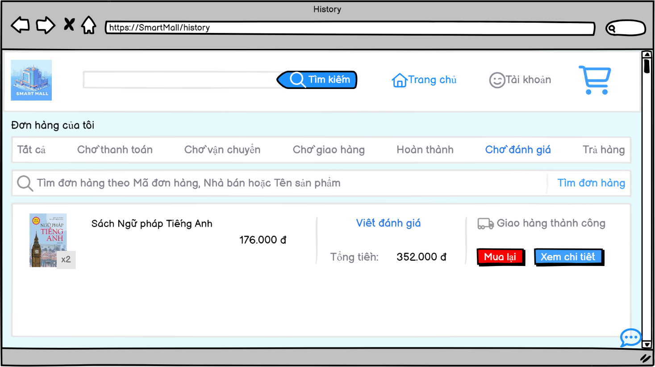

+ Không tồn tại đơn hàng.

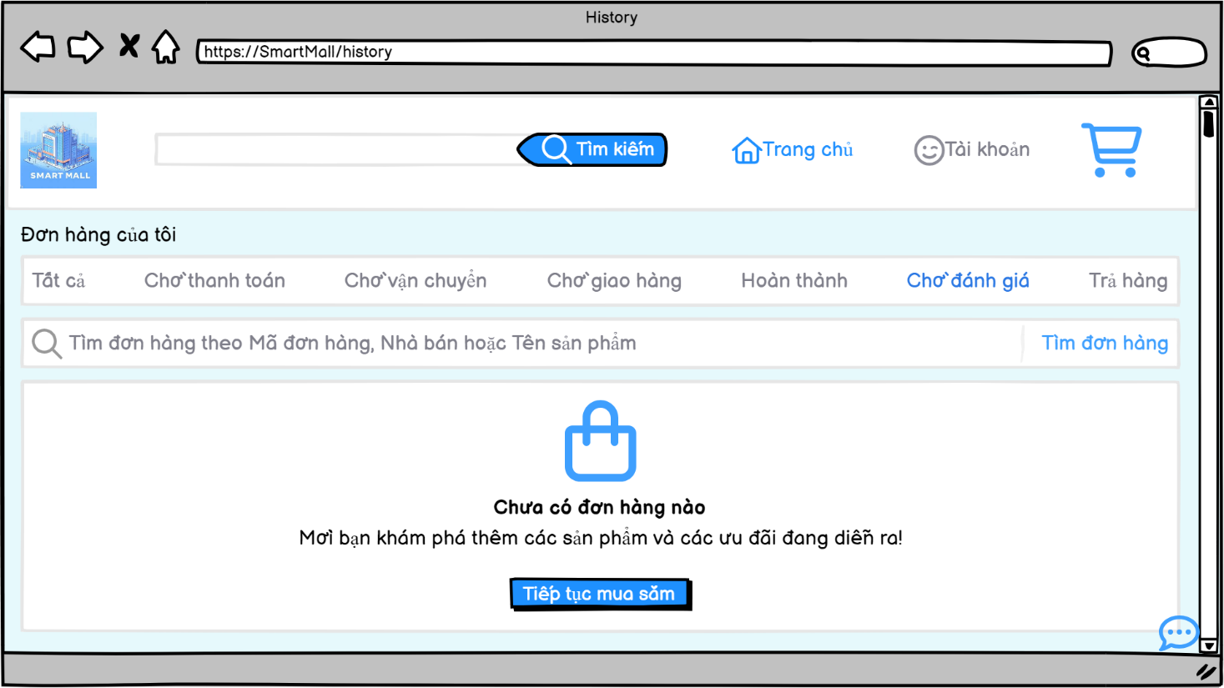

- Các đơn hàng bị trả lại:

+ Có tồn tại đơn hàng.

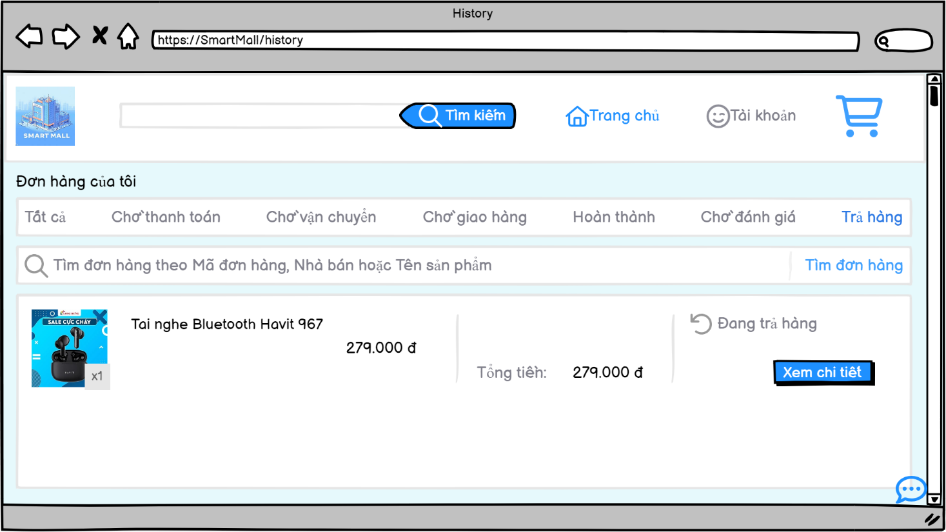

+ Không tồn tại đơn hàng.

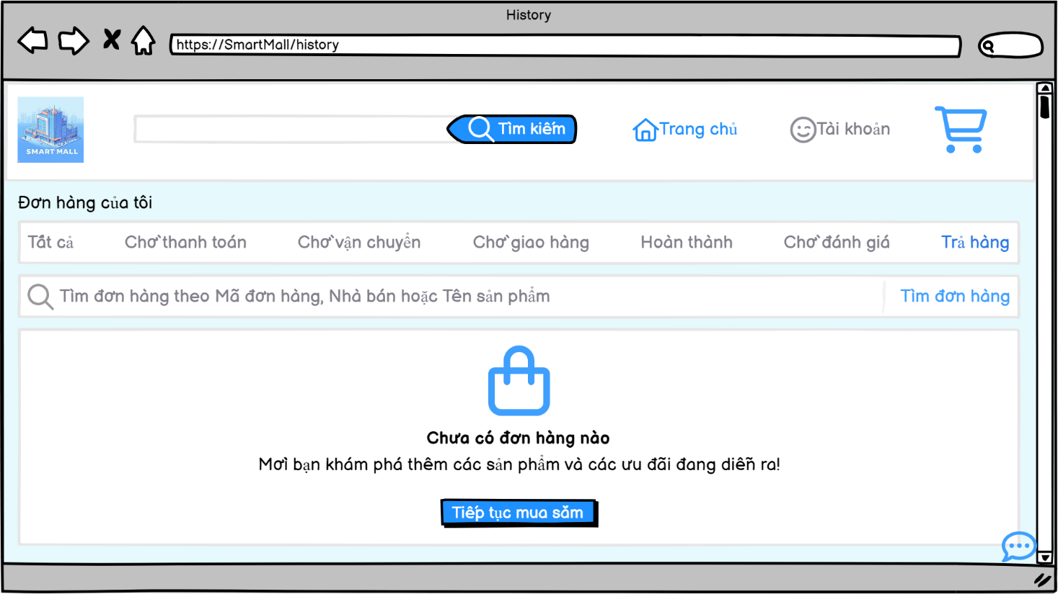

4.2.2.2.6. Giao diện đánh giá và nhận xét sản phẩm:

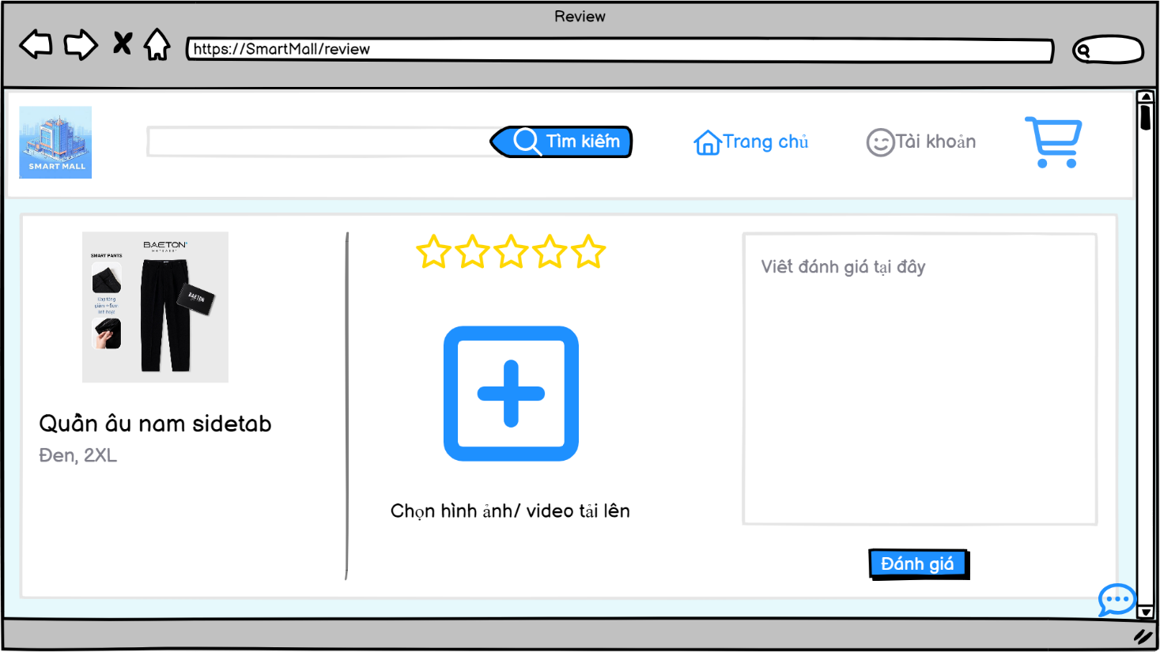

4.2.2.2.7. Giao diện hỏi đáp trực tiếp với shop bán hàng:

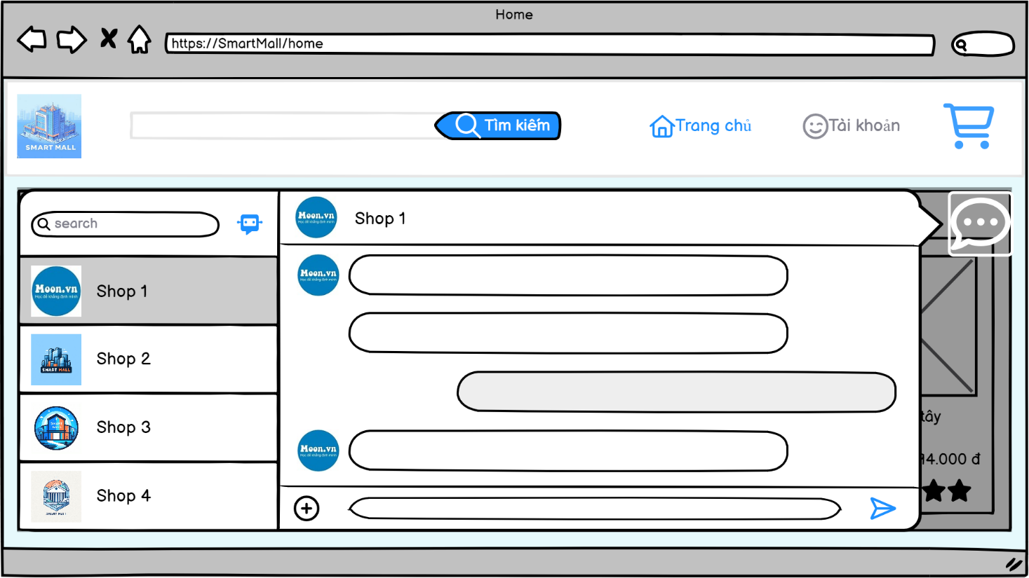

4.2.2.2.8. Giao diện chat với trợ lý AI:

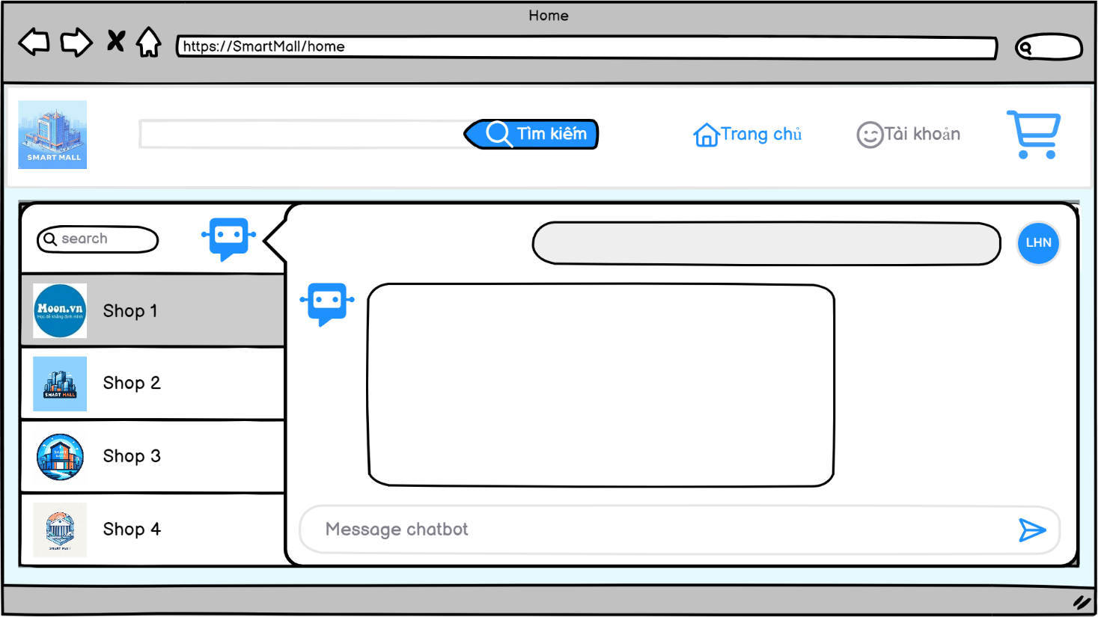

4.2.2.3. Giao diện dành cho nhà phân phối:

4.2.2.3.1. Giao diện quản lý sản phẩm:

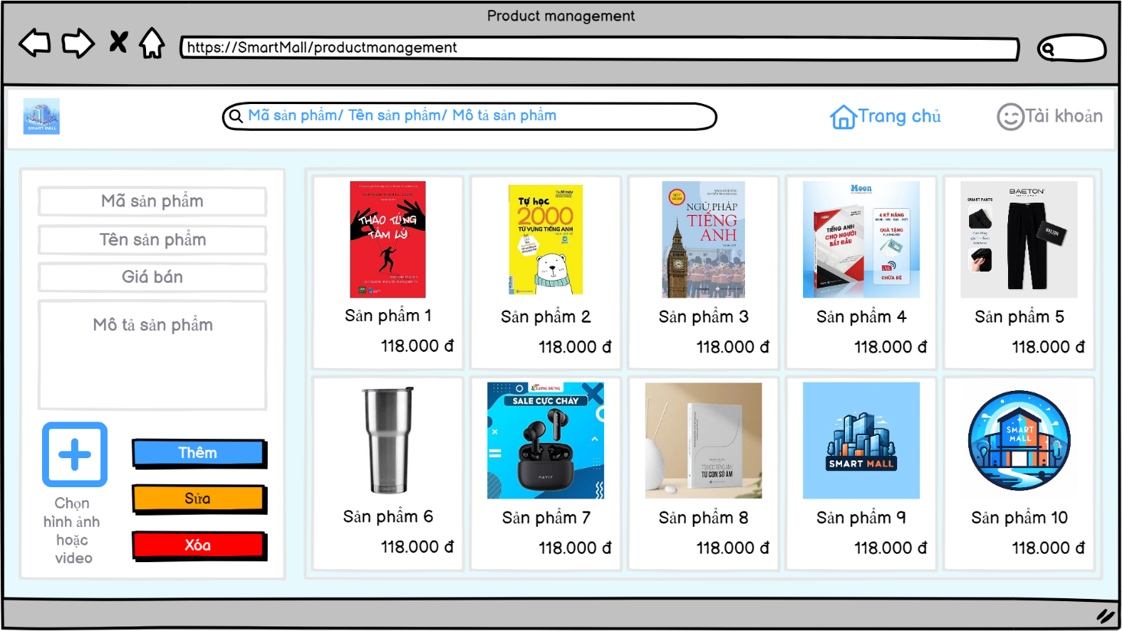

4.2.2.3.2. Giao diện quản lý chi tiết sản phẩm:

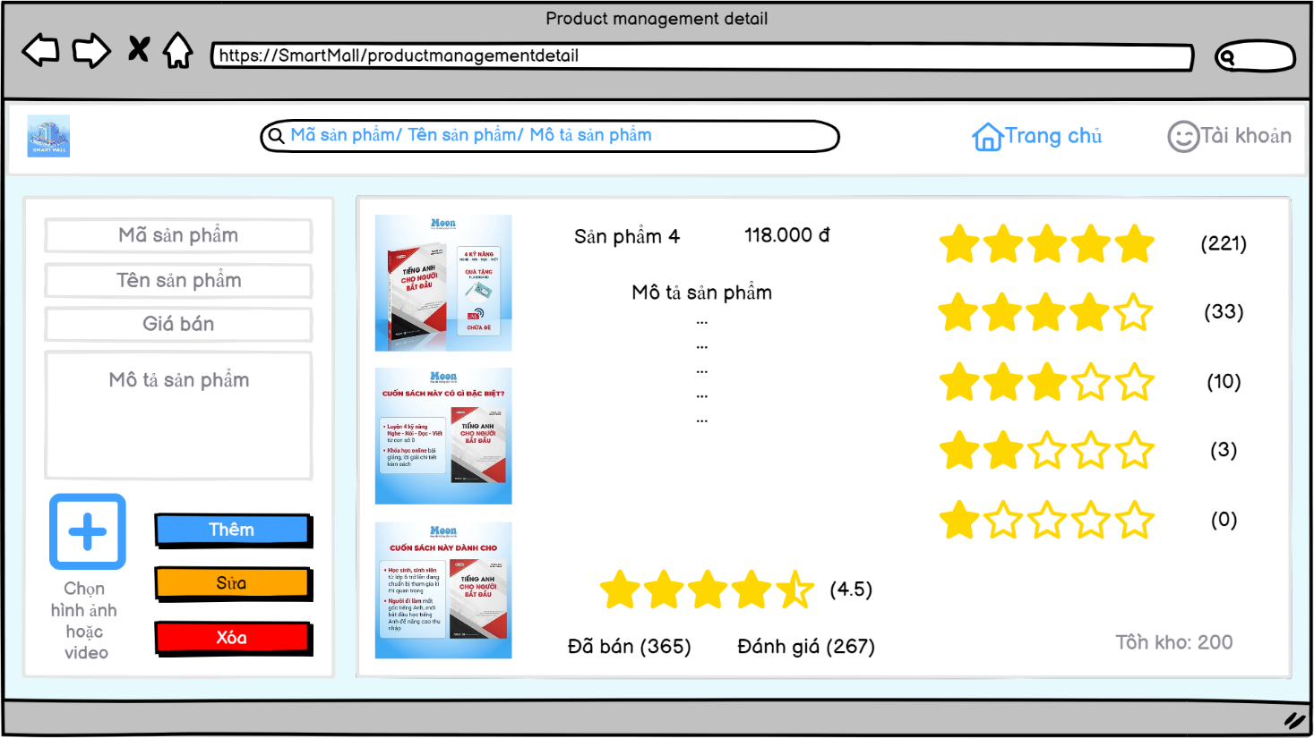

4.2.2.3.3. Giao diện quản lý đơn hàng:

- Tất các các đơn hàng có được:

+ Có tồn tại đơn hàng.

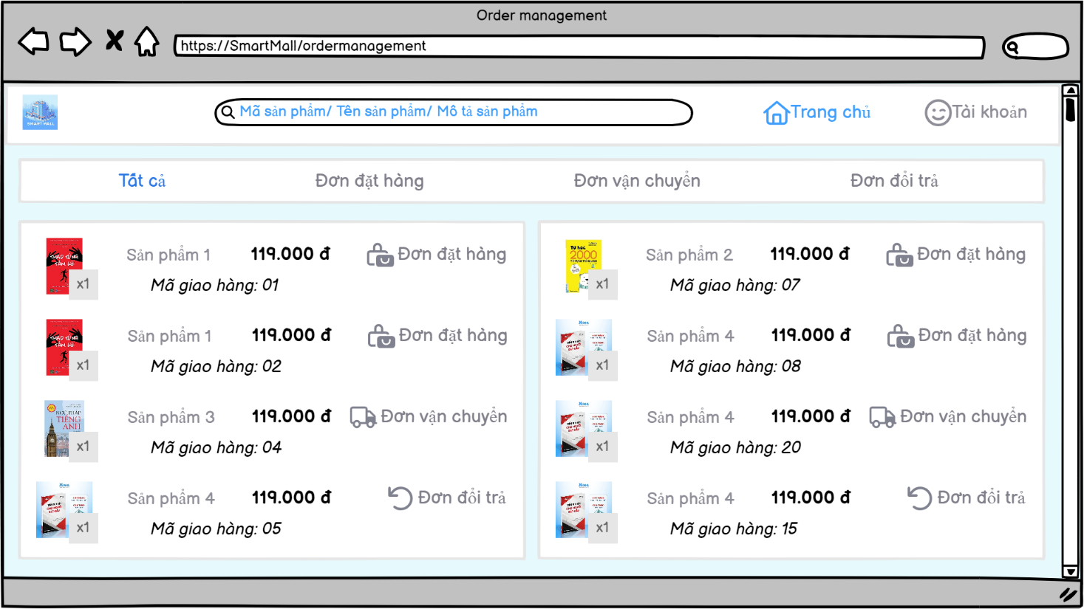

+ Không tồn tại đơn hàng.

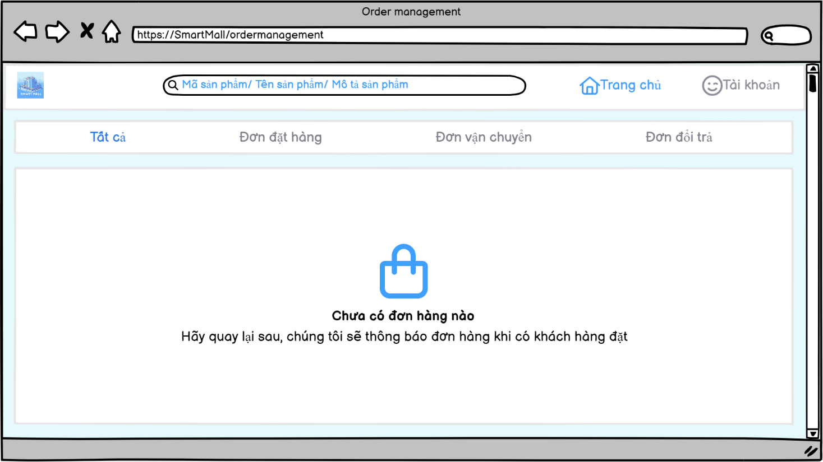

- Các đơn đặt hàng từ người dùng:

+ Có tồn tại đơn hàng.

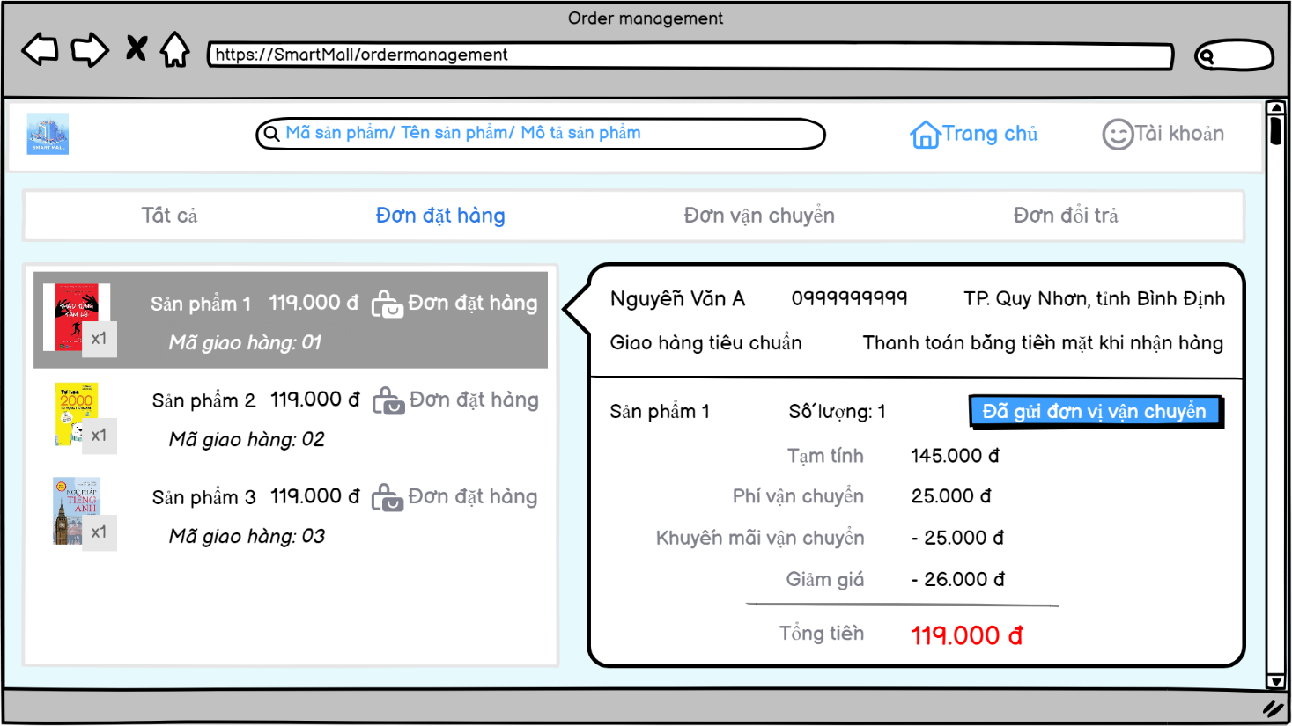

+ Không tồn tại đơn hàng.

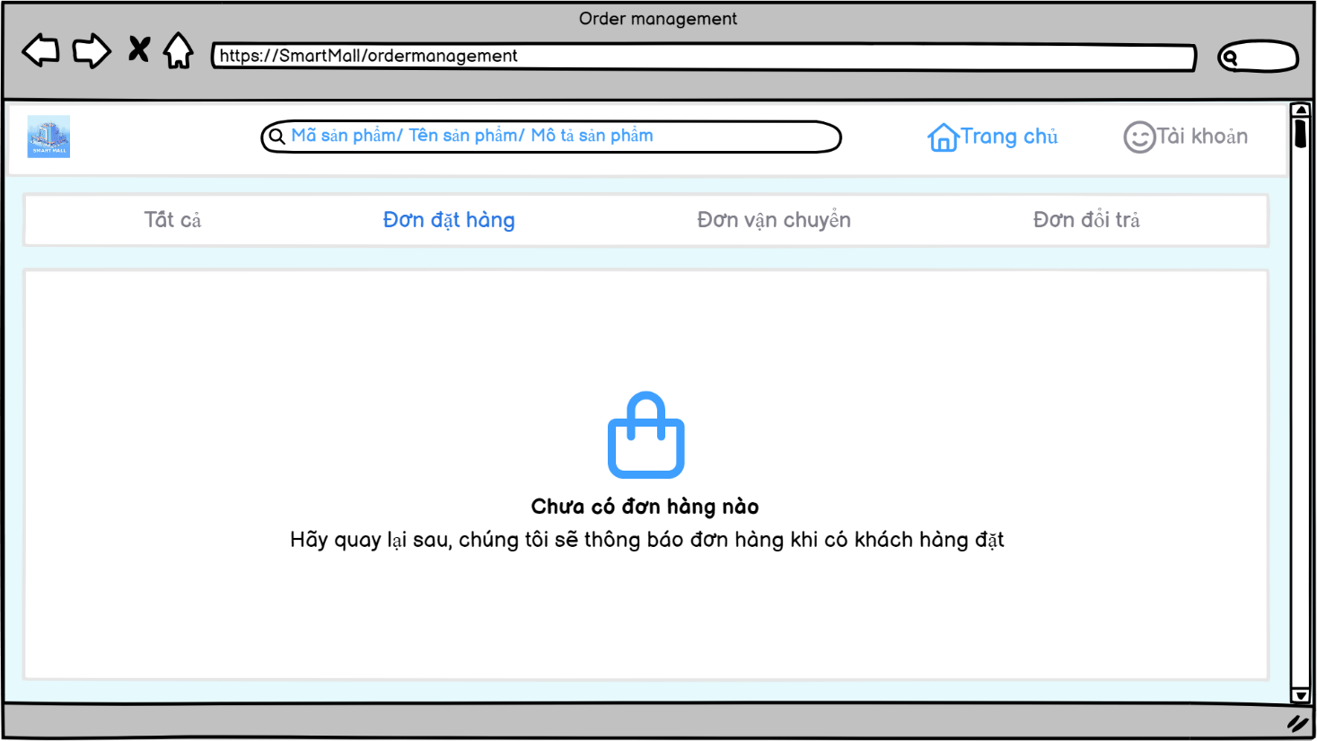

- Các đơn hàng đang trong quá trình vận chuyển:

+ Có tồn tại đơn hàng.

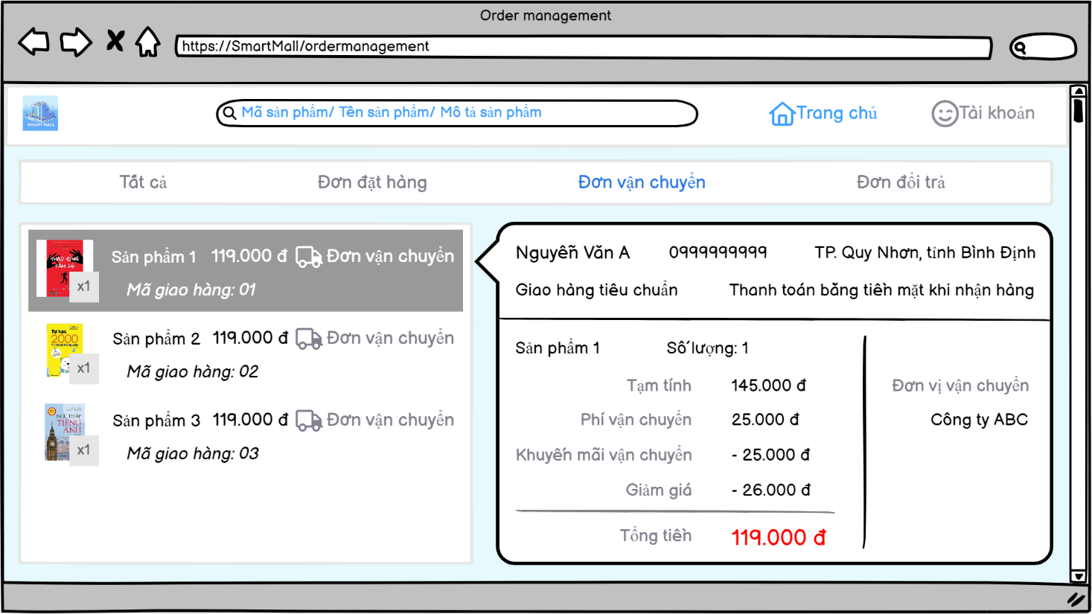

+ Không tồn tại đơn hàng.

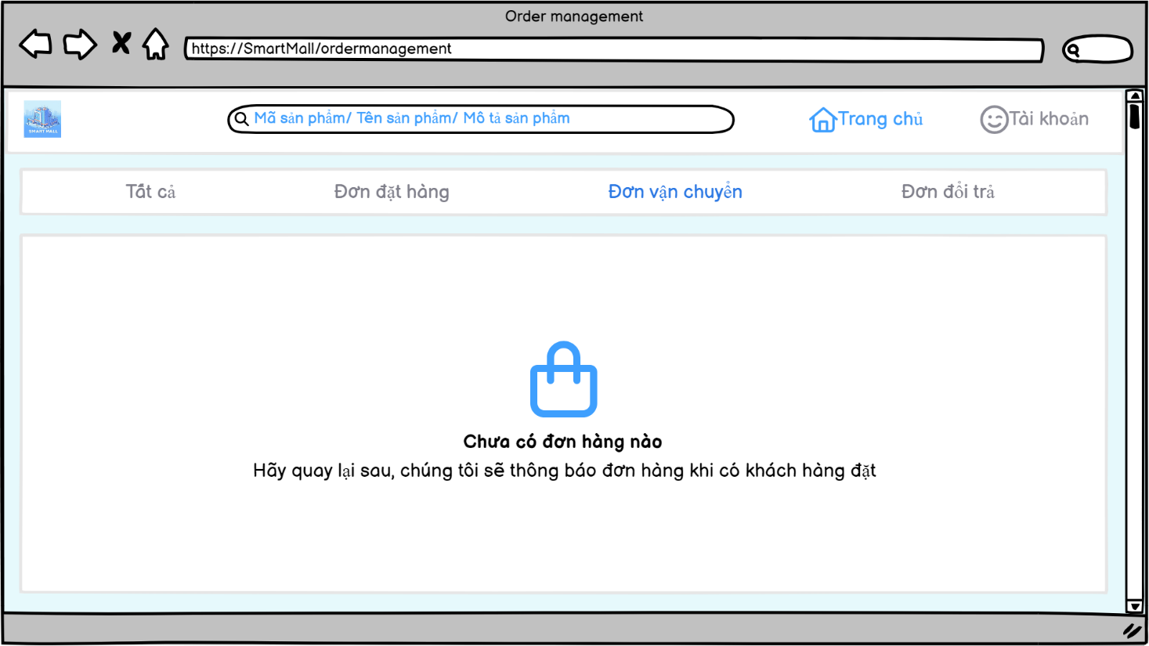

- Các đơn hàng đổi trả từ người dùng:

+ Có tồn tại đơn hàng.

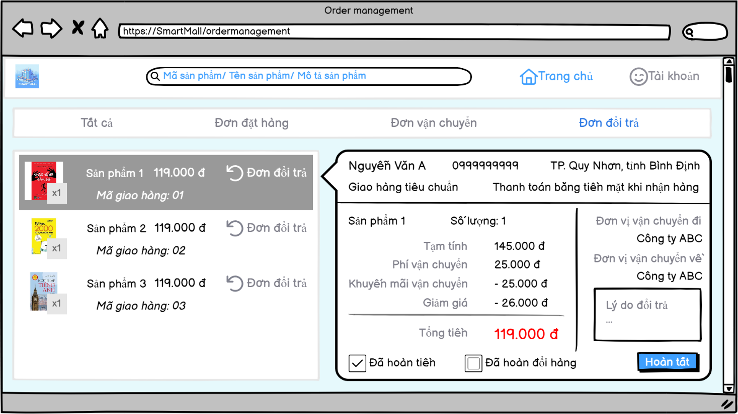

+ Không tồn tại đơn hàng.

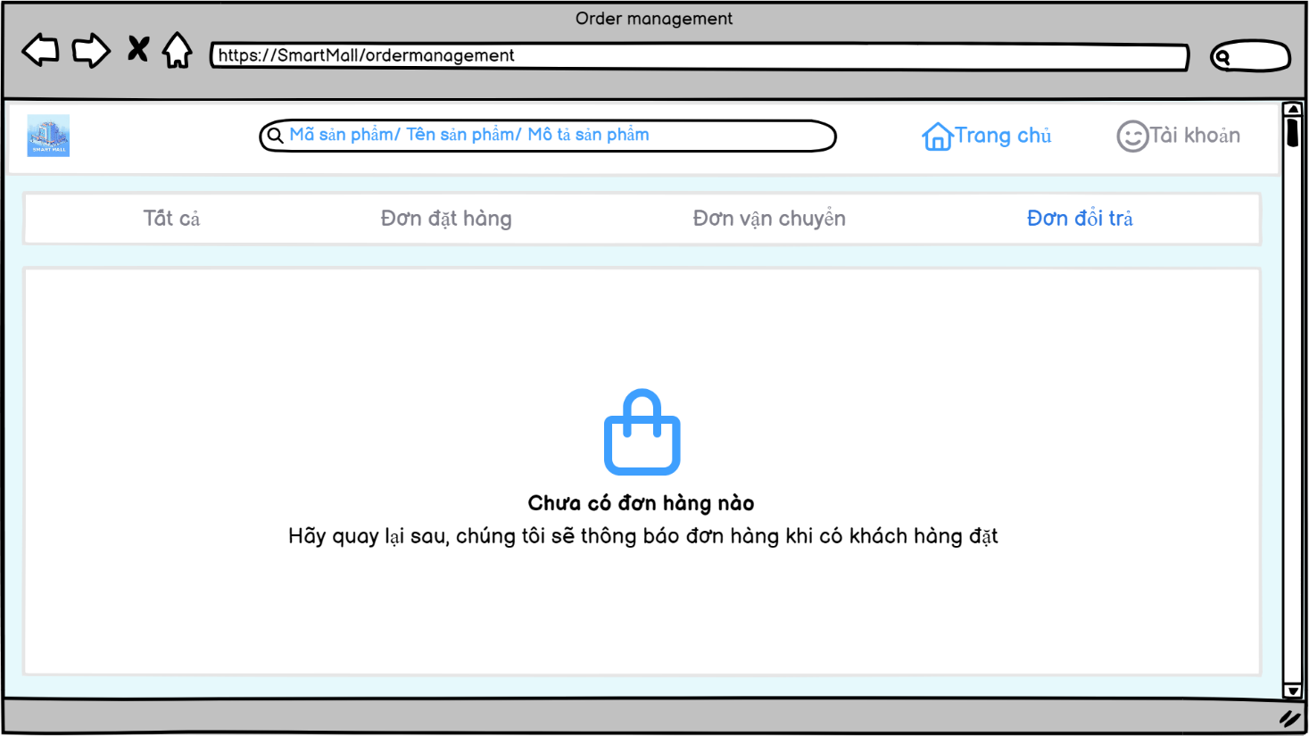

4.2.2.4. Giao diện dành cho quản trị viên:

4.2.2.4.1. Giao diện quản lý người dùng:

- Quản lý người dùng.

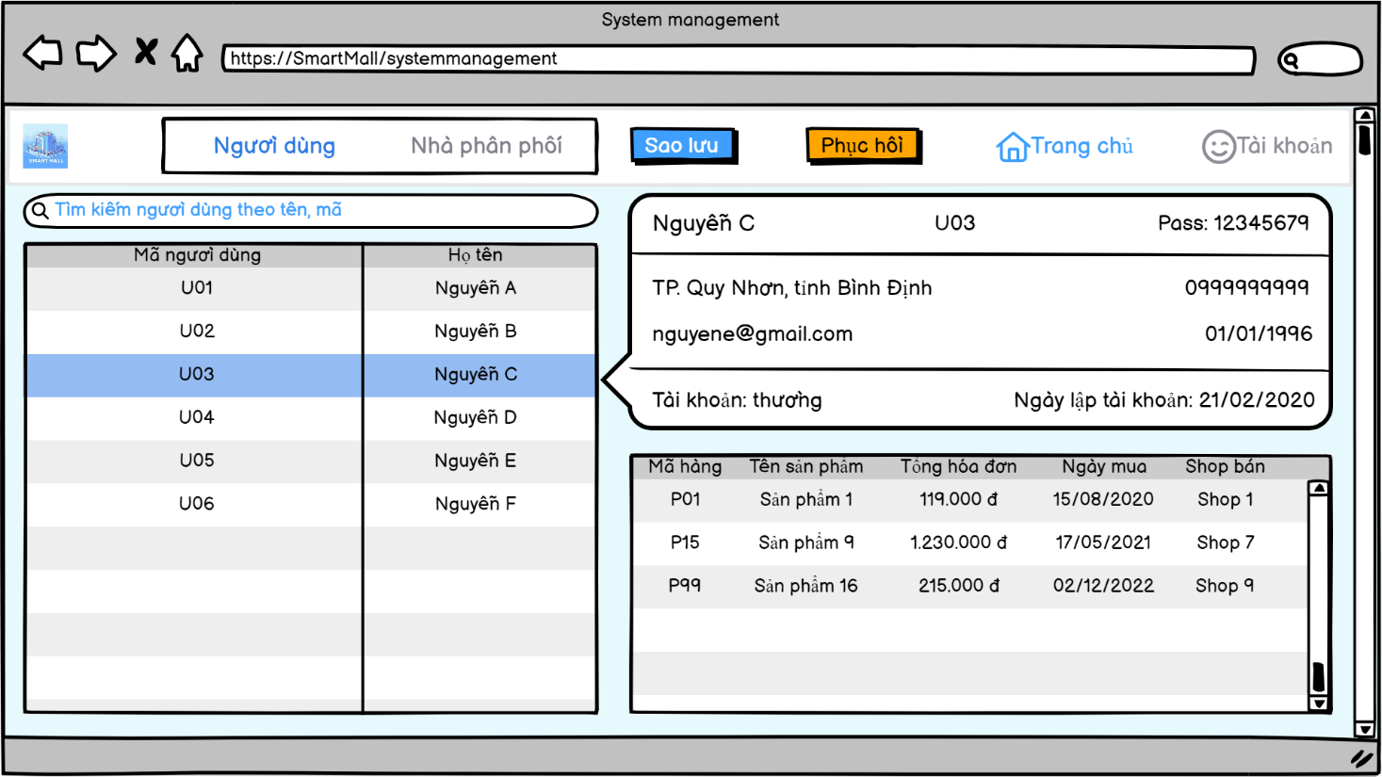

- Quản lý nhà phân phối.

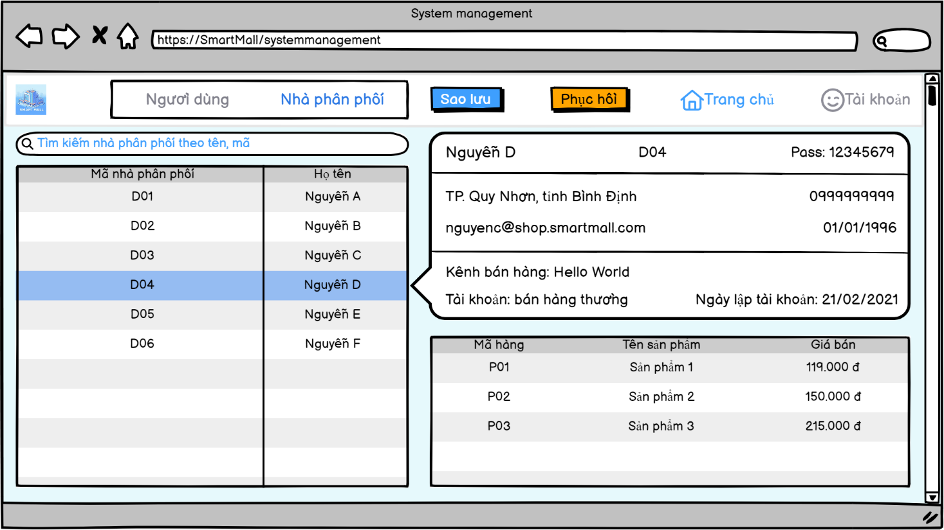

4.2.2.5. Giao diện dành cho tài khoản người dùng và nhà phân phối:

4.2.2.5.1. Giao diện quản lý tài khoản:

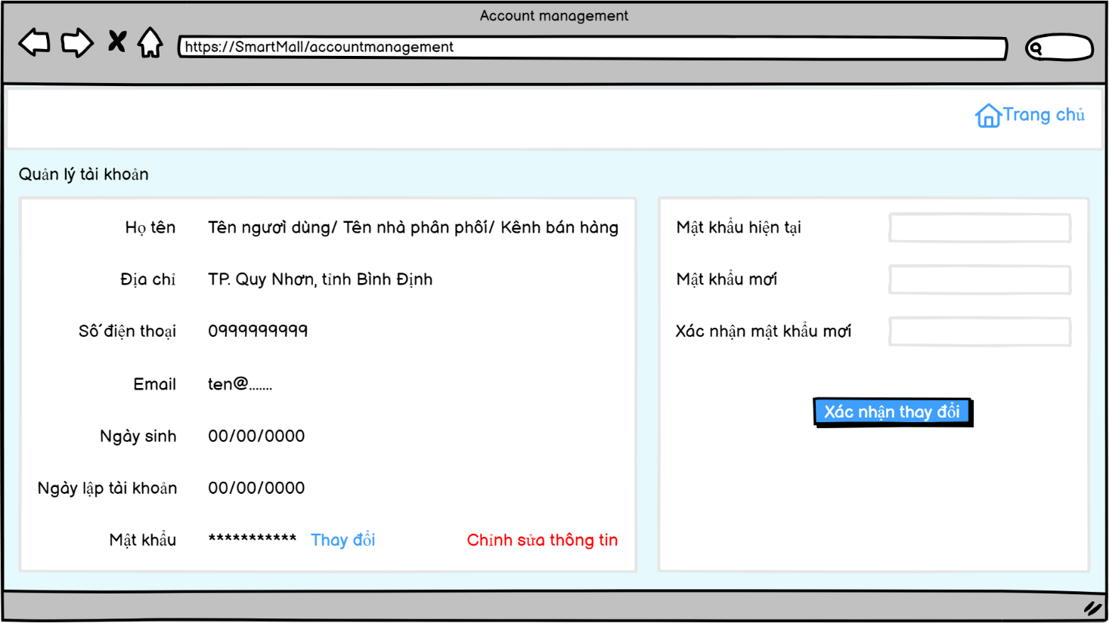

4.2.3. Kết luận:

Thông qua bản thiết kế chi tiết chúng ta sẽ xác định rõ hơn các thành phần của hệ thống, từ đó các bên liên quan sẽ làm việc một cách dễ dàng, chính xác và tối ưu hơn. Ngoài ra bản thiết kế này còn là một tài liệu xác định các công việc cần làm cho những thành viên tham gia dự án. Là nền tảng cho quá trình phát triển một hệ thống chỉnh chu nhất và hoàn hảo nhất.

4.3. Khảo sát ý kiến người dùng về bản thiết kế:

Khảo sát ý kiến người dùng về bản thiết kế là một quá trình thu thập thông tin từ người dùng về những ý kiến, đánh giá và phản hồi của họ về một sản phẩm, dự án hoặc thiết kế cụ thể. Mục tiêu chính của việc này là để hiểu được cảm nhận, mong muốn và sự hài lòng của người dùng đối với thiết kế đang được đánh giá.

4.3.1. Các tiêu chí khảo sát:

- Độ tuổi.

- Mức độ hài lòng về màu sắc giao diện của hệ thống.

- Mức độ hài lòng về cách bố trí, bố cục của các phần trên giao diện hệ thống.

- Mức độ hài lòng về độ dễ sử dụng, dễ hiểu và thân thiện của giao diện.

- Mức độ hài lòng về độ thực hiện các tác vụ một cách dễ dàng và nhanh chóng.

- Mức độ hài lòng về tính nhất quán của hệ thống (sự nhất quán về màu sắc, kích thước, cỡ chữ, vị trí, …).

- Mức độ hài lòng về thông tin của những sản phẩm được hiển thị.

- Mức độ hài lòng về thông tin những sản phẩm được đề xuất.

- Mức độ hài lòng về thông tin được hiển thị khi xác nhận đơn hàng.

- Mức độ hài lòng về sự đầy đủ, thuận tiện của bộ lọc sản phẩm.

- Mức độ hài lòng về chức năng đăng ký, đăng nhập.

- Mức độ hài lòng về khả năng hỗ trợ người dùng (có các menu hướng dẫn rõ ràng).

- Mức độ hài lòng về khả năng tìm kiếm, chọn sản phẩm.

- Mức độ hài lòng về tính chính xác của thông tin, nội dung được trình bày trên giao diện.

- Ý kiến đóng góp khác về bản thiết kế giao diện.

4.3.2. Kết quả khảo sát:

Có tổng cộng 30 người tham gia trong phần khảo sát này.

4.3.2.1. Độ tuổi:

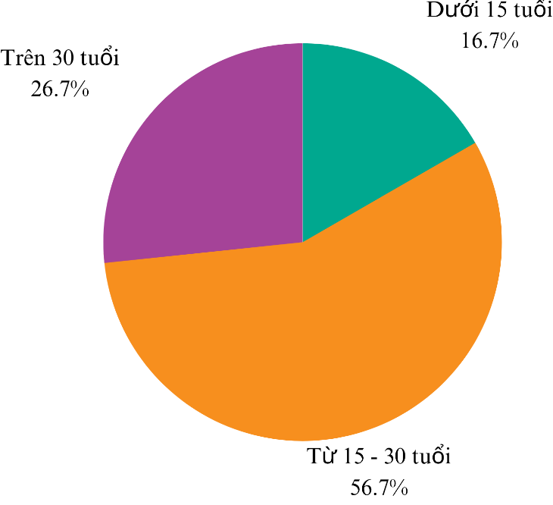

4.3.2.2. Mức độ hài lòng về màu sắc giao diện của hệ thống:

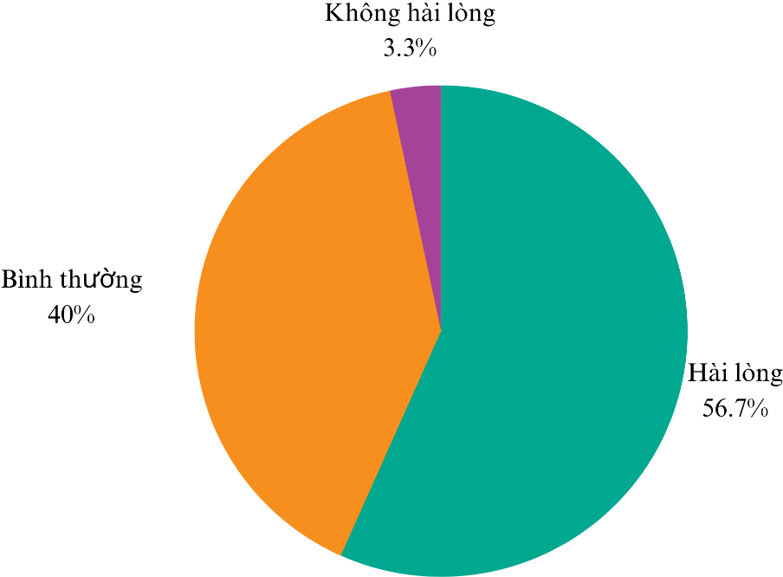

4.3.2.3. Mức độ hài lòng về cách bố trí, bố cục của giao diện hệ thống:

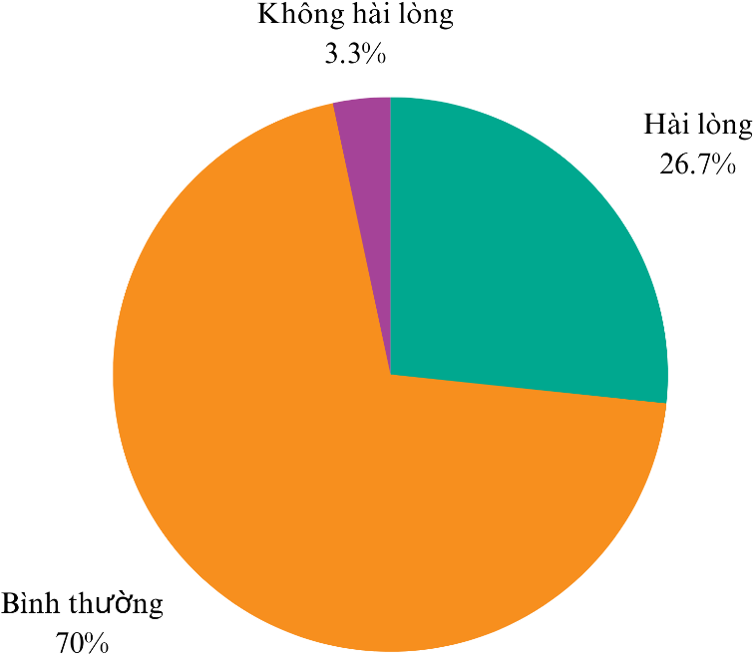

4.3.2.4. Mức độ hài lòng về độ dễ sử dụng, dễ hiểu và thân thiện cảu giao diện:

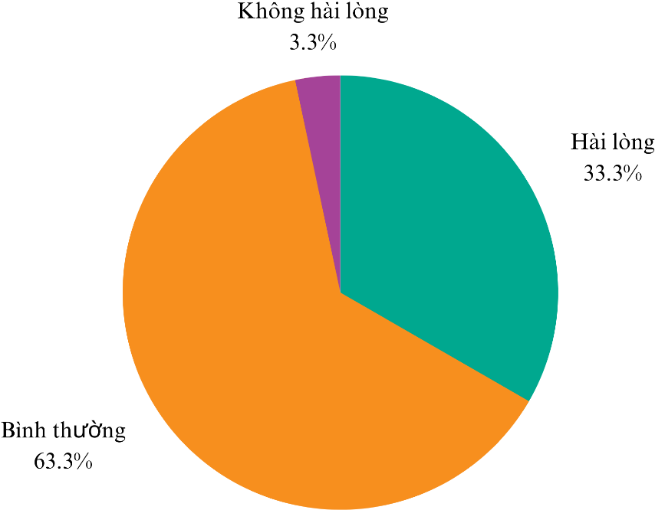

4.3.2.5. Mức độ hài lòng về độ thực hiện các tác vụ dễ dàng và nhanh chóng:

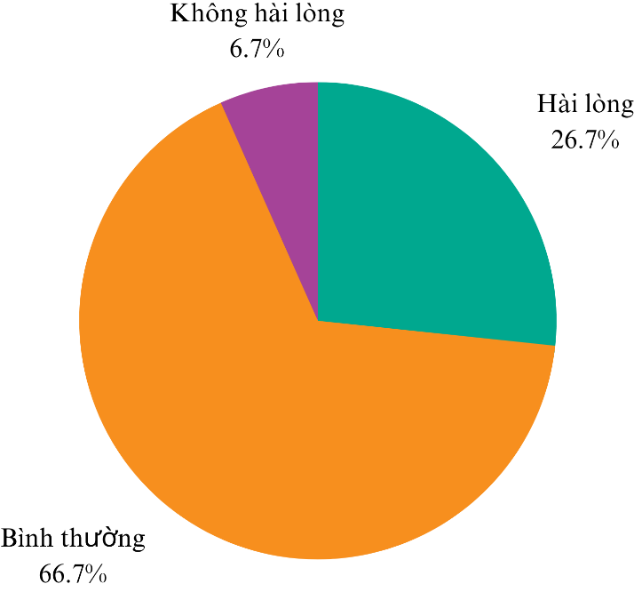

4.3.2.6. Mức độ hài lòng về tính nhất quán của hệ thống:

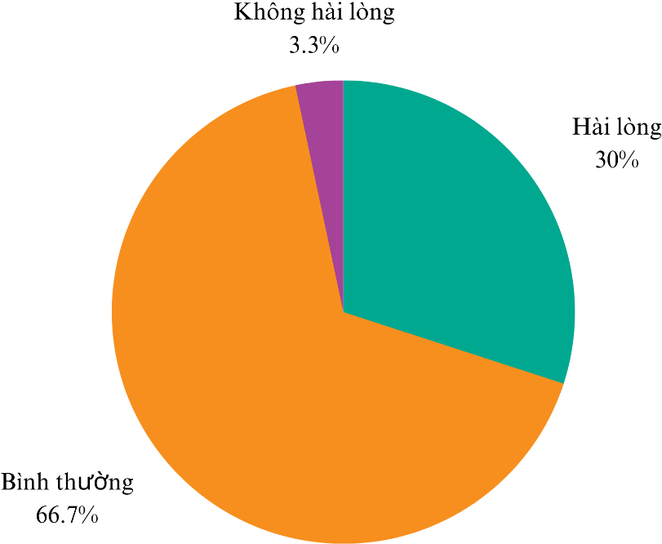

4.3.2.7. Mức độ hài lòng về thông tin của những sản phẩm được hiển thị:

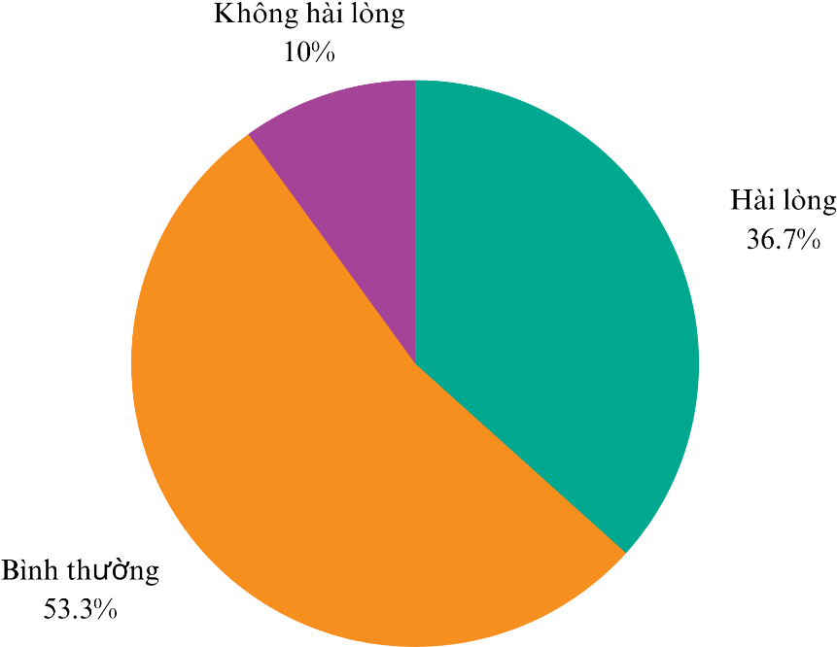

4.3.2.8. Mức độ hài lòng về thông tin những sản phẩm được đề xuất:

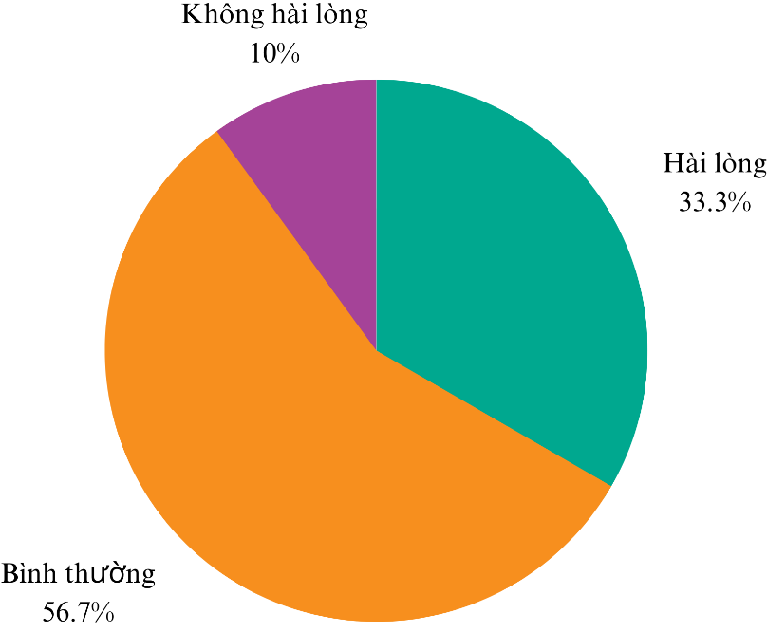

4.3.2.9. Mức độ hài lòng về thông tin được hiển thị khi xác nhận đơn hàng:

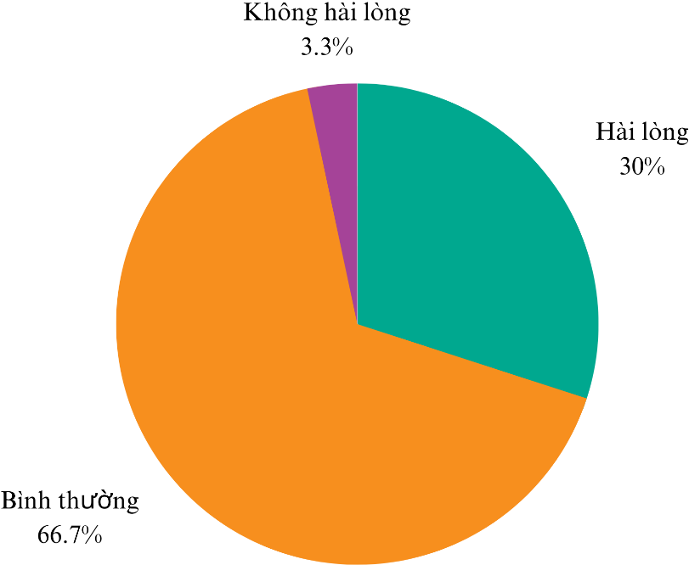

4.3.2.10. Mức độ hài lòng về sự đầy đủ, thuận tiện của bộ lọc sản phẩm:

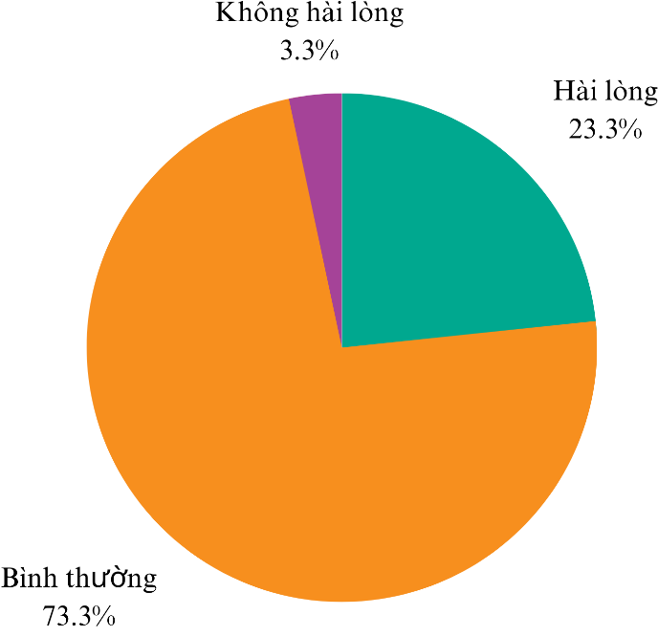

4.3.2.11. Mức độ hài lòng về chức năng đăng ký, đăng nhập:

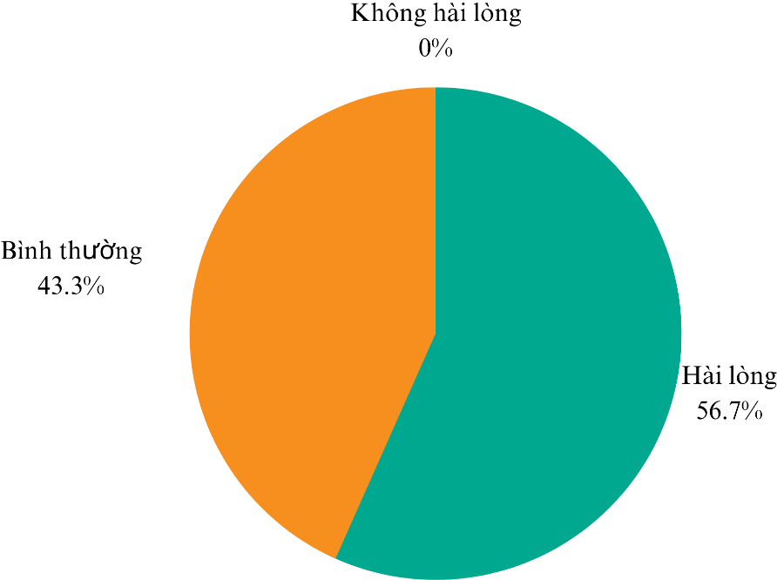

4.3.2.12. Mức độ hài lòng về khả năng hỗ trợ người dùng:

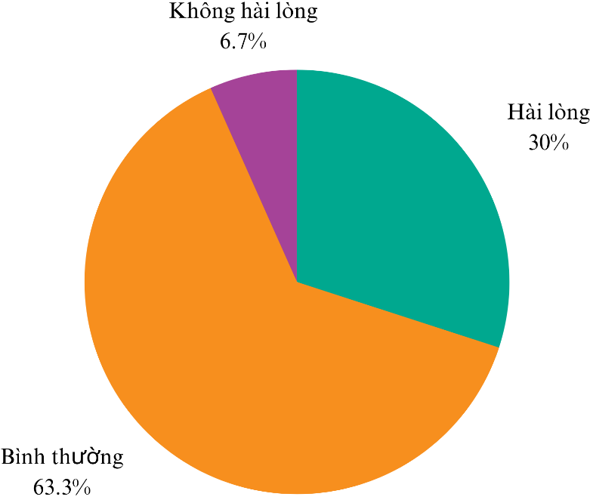

4.3.2.13. Mức độ hài lòng về khả năng tìm kiếm, chọn sản phẩm:

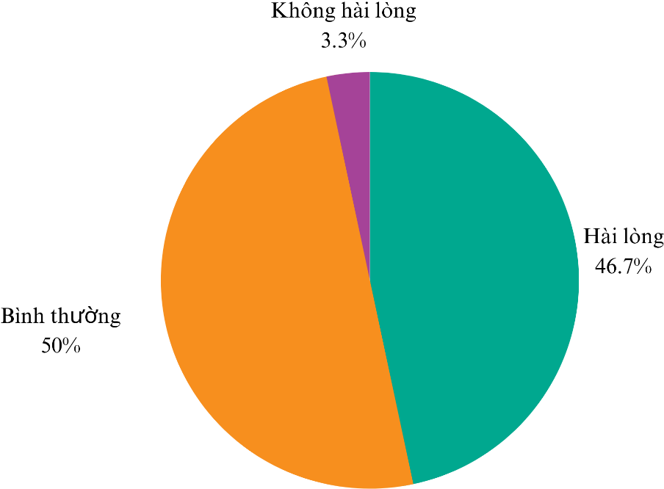

4.3.2.14. Mức độ hài lòng về tính chính xác của thông tin và nôi dung được hiển thị:

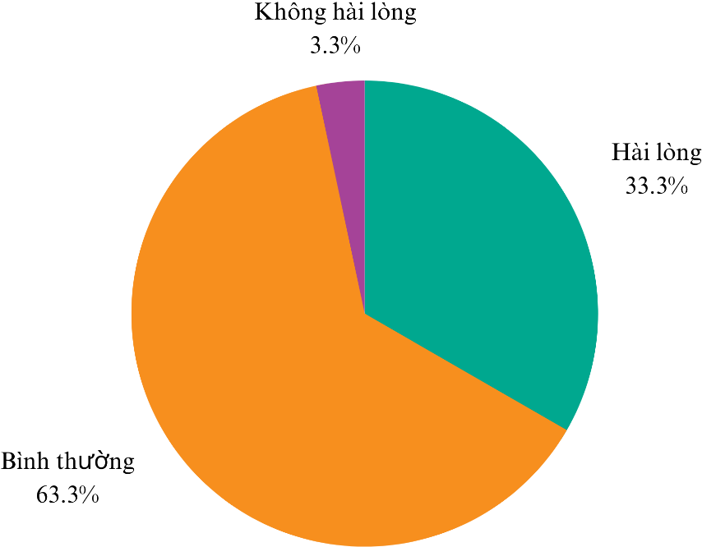

4.3.2.15. Ý kiến đóng góp khác về bản thiết kế giao diện:

|  |  |  |
| --- | --- | --- |
| **Họ và tên** | **Nghề nghiệp** | **Nhận xét** |
| Nguyễn Trương Quỳnh Mai | Sinh viên | Chức năng khá đầy đủ, giao diện bắt mắt. |
| Lê Tuyên Vương | Sinh viên | Làm khá kỹ, các chức năng hâu như đầy đủ. |
| Phan Nguyên Khải | Sinh viên | Giao diện khá dễ để sử dụng, dễ tương tác. |
| Đỗ Thành Hậu | Sinh viên | Thông tin hiển thị lên giao diện khá đầy đủ. |
| Trương Quang Tấn | Sinh viên | Màu sắc khá hài hòa, bố trí hợp lý, kết hợp vào dễ tương tác. |

4.3.3. Kết luận:

4.3.3.1. Những điểm đạt được:

- Hiểu được sự cơ chế hoạt động, sự tương tác giữa người dùng và máy tính.

- Học được cách triển khai một công việc thông qua các bước cụ thể.

- Có sự tổng hợp, tổng kết kết quả qua từng phần.

- Đã khảo sát thu thập ý kiến, yêu cầu của người dùng nhằm tìm ra những điểm mạnh, điểm yếu của các hệ thống tương tự. Từ đó, khắc phục nó trong đề tài của mình.

- Kết quả khảo sát nhận được là tích cực, mức độ “Hài lòng” và “Rất hài lòng” chiếm đa số.

4.3.3.2. Hạn chế:

- Đề tài này chỉ thực hiện trong phạm vi môn học chưa thế áp dụng ra ngoài thực tế vì thế còn rất nhiều thiếu sót do trong môi trường thực tế phạm vi người dùng rất rộng đòi hỏi hệ thống tương tác phải linh hoạt hơn.

- Kiến thức còn hạn chế nên chưa thể tối ưu được các giao diện tương tác tốt nhất có thể.

chương 5: tổng quan về chatbot

5.1. Giới thiệu chung:

5.1.1. Bối cảnh:

Sự phát triển không ngừng của các trò chơi sòng bạc số hóa đã tạo nhu cầu ngày càng cao về dịch vụ khách hàng hiệu quả, đặc biệt là trong ngành công nghiệp trò chơi trực tuyến, nơi người dùng mong đợi phản hồi nhanh chóng và hỗ trợ chất lượng cao. Có các công cụ hiện có như Zendesk, Freshdesk, Happyfox và nhiều công cụ khác cung cấp tính năng mạnh mẽ để tổ chức và cấu trúc dịch vụ khách hàng, đánh giá hiệu suất của nhân viên hỗ trợ và quản lý các kênh truyền thông. Tuy nhiên, những công cụ này thường thiếu tính năng tự động hóa.

Mặc dù người dùng có thể gửi nhiều loại yêu cầu khác nhau về các vấn đề khác nhau, phong cách viết và từ vựng khác nhau, nhưng hầu hết các yêu cầu này chỉ liên quan đến một phần nhỏ của các vấn đề có thể được giải quyết theo cách có hệ thống. Như trong Nguyên tắc Pareto nổi tiếng, chỉ một phần hạn chế của các vấn đề của người dùng tạo ra phần lớn công việc. Thật không may, hầu hết phần mềm quản lý trợ giúp không cung cấp các giải pháp tự động hóa thỏa đáng cho điều này, chủ yếu do sự thiếu thiết lập tùy chỉnh và khả năng không đáp ứng đủ nhu cầu cụ thể của đối tượng mục tiêu. Do đó, việc tạo ra một giải pháp tự động hóa cá nhân hóa là cách tiếp cận được ưa chuộng.

Để cải thiện quy trình làm việc, công ty GAMING1 đang tìm cách tự động hóa một phần trong việc tương tác với khách hàng trên nền tảng trợ giúp của họ. Cụ thể, họ quan tâm đến việc triển khai một hệ thống trò chuyện, thường được gọi là chatbot, tích hợp một cách mượt mà vào đội ngũ hỗ trợ khách hàng hiện tại. Mục tiêu của công việc này là thiết kế một hệ thống có thể xử lý một cách hiệu quả các câu hỏi phổ biến của khách hàng và tối ưu hóa hoạt động hỗ trợ của họ.

5.1.2. Định nghĩa bài toán:

- Theo từ điển Cambridge, Chatbot (tên viết tắt của "chat robot") là một chương trình máy tính được thiết kế để mô phỏng cuộc trò chuyện với người sử dụng, đặc biệt là qua Internet.

- Thông thường, về hình thức chatbot có thể phân thành 2 loại chính:

+ Chatbot dựa trên luật: Chatbot sử dụng các luật được lập trình sẵn để xử lý yêu cầu của người dùng và đưa ra phản hồi phù hợp. Chúng hoạt động tốt trong các tình huống có thể dự đoán trước.

+ Chatbot dựa trên AI/ML: Chatbot sử dụng các thuật toán AI và ML như xử lý ngôn ngữ tự nhiên, học máy,.. để hiểu ngữ cảnh và ngữ nghĩa của cuộc trò chuyện, từ đó đưa ra phản hồi thông minh nhất. Loại này có khả năng giao tiếp linh hoạt và tự nhiên hơn.

- Chatbot dựa trên luật:

Giả sử chúng ta có một tập dữ liệu *D* chứa các cặp câu hỏi và câu trả lời như sau:

*D = { (x1, y1), (x2, y2), ..., (xn, yn)}*

Trong đó:

*xi* là đầu vào, là câu hỏi của người dùng.

*yi* là đầu ra, là câu trả lời tương ứng với câu hỏi *xi*.

Input: Câu hỏi *x* của người dùng.

Actions:

+ So sánh *x* với tất cả *xi* trong *D*.

+ Tìm cặp *(xi, yi)* mà *xi* gần giống nhất với *x*.

+ Lấy *yi* tương ứng làm đầu ra.

Output: Câu trả lời *y* tương ứng với *x* trong *D*.

- Chatbot dựa trên AI/ML:

Giả sử chúng ta có tập dữ liệu huấn luyện *D* gồm các cặp câu hỏi và câu trả lời:

*D = { (x1, y1), (x2, y2), ..., (xn, yn)}*

Trong đó:

*xi* là vector biểu diễn của câu hỏi (sau khi đã qua tiền xử lý và vector hóa).

*yi* là vector biểu diễn của câu trả lời tương ứng.

Ta tiến hành huấn luyện một mô hình tương ứng cho chatbot. Mô hình này là một hàm ánh xạ *f*: *f(xi) = yi*

Khi đưa vào một câu hỏi mới *x*, mô hình sẽ dự đoán câu trả lời tương đương ứng *y*:

*y = f(x)*

Input: Câu hỏi *x* của người dùng.

Actions: Thuật toán dự đoán của mô hình *f*.

Output: Câu trả lời dự đoán *y*.

5.1.3. Sơ lược lịch sử của chatbot:

- 1966: ELIZA được tạo ra bởi Joseph Weizenbaum tại Đại học MIT, được coi là chatbot đầu tiên trên thế giới. ELIZA có thể đóng giả làm bác sĩ tâm lý và trò chuyện với bệnh nhân.

- 1995: A.L.I.C.E (Artificial Linguistic Internet Computer Entity) ra đời, sử dụng các kỹ thuật xử lý ngôn ngữ tự nhiên để giao tiếp.

- 1997: Jabberwacky ra đời, học cách giao tiếp bằng cách tương tác trực tiếp với con người.

- 2010: Siri được Apple mua lại và tích hợp vào điện thoại iPhone, là trợ lý ảo thông minh đầu tiên trên smartphone.

- 2016: Chatbot trở nên phổ biến với sự ra đời của nhiều nền tảng như Facebook Messenger, Telegram,...cho phép doanh nghiệp tạo chatbot trên đó.

- 2018: Duplex được Google giới thiệu, có thể gọi điện thoại và đặt lịch hẹn một cách tự nhiên như con người.

- 2022: ChatGPT ra đời, có thể giao tiếp thông minh, linh hoạt và giải thích được cách suy nghĩ của mình.

5.2. Cơ sở lý thuyết:

5.2.1. Phân loại chatbot:

Chatbot có thể phân loại rộng thành nhiều loại khác nhau dựa trên một số tiêu chí khác nhau.

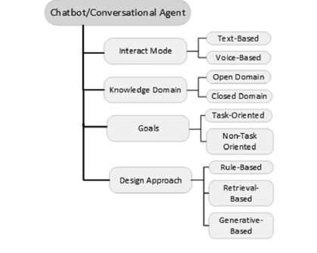

Hình 1. Các loại chatbot

- Dựa theo chế độ tương tác (Interact Mode):

+ Dựa trên văn bản (Text-Based): Là loại chatbot chỉ tương tác thông qua văn bản. Người dùng nhập câu hỏi hoặc yêu cầu bằng văn bản, chatbot sẽ trả lời bằng văn bản. Đây là loại phổ biến nhất hiện nay. Ví dụ như Chatgpt, Bing AI, Bard …

+ Dựa trên giọng nói (Voice-Based): Là loại chatbot có khả năng nghe và nói. Người dùng tương tác bằng giọng nói, chatbot sẽ hiểu câu hỏi và trả lời bằng giọng nói. Loại này như trợ lý ảo như Siri, Alexa, …

- Dựa theo miền tri thức (Knowleadge Domain):

+ Miền mở (Open Domain): Là loại chatbot có khả năng trả lời các câu hỏi trên nhiều lĩnh vực, chủ đề khác nhau. Chatbot có thể hiểu và trả lời các câu hỏi về thời tiết, tin tức, giải trí, y tế, tài chính...những lĩnh vực chung chung.

+ Miền đóng/miền cụ thể (Closed Domain): Là loại chatbot chuyên biệt về một lĩnh vực hẹp, được huấn luyện để trả lời các câu hỏi liên quan đến một chủ đề cụ thể. Ví dụ chatbot chăm sóc khách hàng, chatbot đặt vé máy bay, chatbot tư vấn sản phẩm …

- Dựa theo mục tiêu (Goals):

+ Các chatbot hướng nhiệm vụ (Task-Oriented): Đây là loại chatbot được thiết kế để hoàn thành một nhiệm vụ cụ thể. Ví dụ như đặt vé máy bay, đặt phòng khách sạn, cung cấp thông tin sản phẩm, hỗ trợ khách hàng... Nói cách khác, chatbot có mục tiêu rõ ràng.

+ Các chatbot không hướng nhiệm vụ (NonTask-Oriented): Loại này không có mục tiêu cụ thể, thường được thiết kế để giao tiếp, giải trí cho người dùng. Ví dụ như chatbot trò chuyện về thời tiết, đùa vui, kể chuyện, ca hát... Nói chung chỉ để tương tác với người dùng mà không nhằm mục đích cụ thể.

- Theo cách tiếp cận dựa trên thiết kế (Design Approach):

+ Dựa theo luật (Rule-Based): Sử dụng các quy tắc được lập trình sẵn để xử lý và trả lời câu hỏi. Chatbot sẽ so khớp câu hỏi với các quy tắc có sẵn và đưa ra phản hồi phù hợp.

+ Dựa trên khả năng truy xuất (Retrieval-Based): Hoạt động bằng cách so khớp và lựa chọn câu trả lời phù hợp nhất từ một tập dữ liệu được lưu trữ sẵn. Phương pháp này dựa vào việc tìm kiếm và trích xuất thông tin.

+ Dựa trên khả năng tạo sinh (Generative-Based): Sử dụng các mô hình ML và NLP như RNN, LSTM, Transformer để hiểu ngữ cảnh câu hỏi và tự động tạo ra câu trả lời dựa trên ngữ cảnh đó. Câu trả lời được tạo mới thay vì lựa chọn từ dữ liệu sẵn có.

5.2.2. Kiến trúc của chatbot (những thành phần cơ bản của hệ thống chatbot):

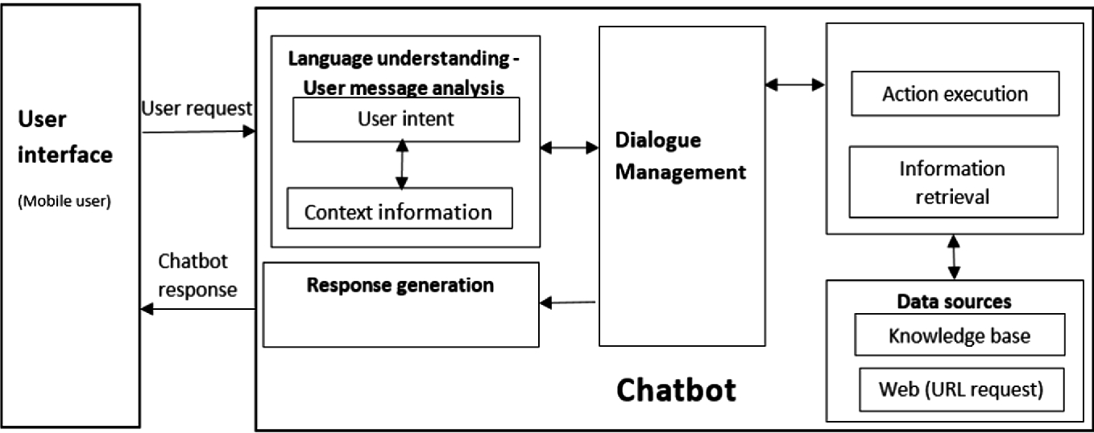

Hình 2. Kiến trúc của chatbot

Từ hình trên ta có thể chia thành chia thành các module sau:

- Giao diện người dùng (User Interface): Phần giao diện cho phép người dùng tương tác với chatbot thông qua các câu hỏi và trả lời bằng ngôn ngữ tự nhiên. Có thể là ứng dụng trò chuyện, website, nhắn tin...

- Hiểu ngôn ngữ tự nhiên (Natural Language Understanding - NLU): Sử dụng các kỹ thuật NLP để hiểu ý nghĩa của câu hỏi người dùng. Bao gồm tokenization, lemmatization, entity extraction, intent classification...

- Quản lý hội thoại (Dialogue Management): Xử lý luồng đối thoại, quản lý context, tạo phản hồi phù hợp cho người dùng.

- Tổng hợp phản hồi (Response Generation): Tổng hợp các thông tin thu thập được để trả lời cho người dùng. Có thể dưới dạng văn bản, âm thanh, hình ảnh...

- Máy học (Machine Learning): Sử dụng các mô hình ML để dự đoán ý nghĩa của câu hỏi, trả lời phù hợp. Các mô hình phổ biến là classification, information retrieval.

- Cơ sở tri thức (Knowledge Base): Lưu trữ các thông tin, kiến thức liên quan đến lĩnh vực mà chatbot hỗ trợ. Có thể dưới dạng cơ sở dữ liệu, tệp dữ liệu được cấu trúc.

5.2.3. Nguyên tắc hoạt động:

- Đầu vào: Người dùng nhập câu hỏi thông qua giao diện người dùng (UI) bằng ngôn ngữ tự nhiên.

- Xử lý:

+ Câu hỏi được đưa vào module Hiểu ngôn ngữ tự nhiên (NLU) để phân tích và trích xuất các thông tin cần thiết như entity, intent.

+ Module Quản lý hội thoại sẽ xử lý dựa trên ngữ cảnh và các câu hỏi trước đó để định nghĩa rõ nhu cầu của người dùng.

+ Module Tổng hợp phản hồi sẽ kết hợp kết quả từ NLU và ngữ cảnh để xác định câu trả lời phù hợp.

+ Module Cơ sở tri thức và Máy học cung cấp thêm thông tin, kiến thức và mô hình để hỗ trợ trả lời chính xác.

- Đầu ra: Câu trả lời được tổng hợp và trả về cho người dùng thông qua UI, có thể ở dạng văn bản, hình ảnh, âm thanh...

5.2.4. Công nghệ liên quan (những cách làm chatbot):

5.2.4.1. Những công nghệ chung:

- Xử lý Ngôn ngữ Tự Nhiên (NLP): NLP là công nghệ cốt lõi trong phát triển chatbot, giúp chatbot hiểu và tạo ra câu trả lời tự nhiên trong ngôn ngữ con người. Các công nghệ NLP bao gồm việc phân tích câu, gán ngữ pháp, phân tích ý định và tìm kiếm thông tin cụ thể từ văn bản.

- Học Máy (Machine Learning): Học máy là một phần quan trọng trong việc xây dựng chatbot thông minh. Chatbot sử dụng các mô hình học máy để hiểu dữ liệu đầu vào và dự đoán câu trả lời hoặc hành động phản hồi. Các mô hình học máy có thể được đào tạo để cải thiện hiệu suất chatbot theo thời gian.

- Deep Learning: Deep Learning là một nhánh của học máy tập trung vào mạng nơ-ron sâu. Deep Learning có thể được sử dụng để cải thiện khả năng hiểu và phản hồi của chatbot. Các mô hình deep learning như mạng nơ-ron hồi quy (RNN) và các mô hình transformer như BERT và GPT đã cải thiện đáng kể hiệu suất chatbot.

- Framework, Thư viện và Công cụ: Có nhiều framework, thư viện và công cụ hỗ trợ việc phát triển chatbot:

+ NLP Libraries: SpaCy, NLTK, Gensim, Transformers.

+ Machine Learning Libraries: TensorFlow, PyTorch, Scikit-learn.

+ Các framework chatbot như Rasa, Dialogflow, và Microsoft Bot Framework.

+ Cơ sở dữ liệu tri thức như RDF và OWL.

+ Các API và dịch vụ bên ngoài như Google Maps API, Facebook API, và nhiều API khác.

- Rasa Framework: Rasa là một framework mã nguồn mở mạnh mẽ cho việc xây dựng chatbot và ứng dụng AI. Rasa cung cấp một cách linh hoạt để khởi tạo, đào tạo, và triển khai chatbot dựa trên NLP và học máy. Nó cho phép bạn kiểm soát hoàn toàn việc phát triển chatbot và cải thiện từng phần của quá trình trò chuyện.

5.2.4.2. Những công nghệ làm chatbot hiện đại:

- Rasa: Là một trong những framework open source phổ biến nhất hiện nay để phát triển chatbot. Cho phép xây dựng chatbot AI với khả năng hiểu ngôn ngữ tự nhiên cao.

- Botpress: Là platform để phát triển, huấn luyện và quản lý chatbot. Có giao diện đồ họa giúp phát triển chatbot nhanh chóng.

- DeepPavlov: Là thư viện AI mã nguồn mở của Nga, cung cấp nhiều module để xây dựng chatbot như xử lý ngôn ngữ tự nhiên, nhận diện câu nói, tổng hợp văn bản.

- Mindmeld: Là framework của Cisco giúp phát triển và triển khai các ứng dụng đối thoại thông minh.

- Wit.ai: Là một nền tảng phát triển chatbot mã nguồn mở do công ty Anthropic phát triển.

5.2.5. Cách tiếp cận:

5.2.4.1. Cách tiếp cận chung:

- Sử dụng Mô hình Học Sâu (Deep Learning Models):

+ Trí tuệ nhân tạo có thể được áp dụng bằng cách sử dụng các mô hình học sâu trong NLP, chẳng hạn như mạng nơ-ron học sâu và các biến thể như mạng nơ-ron tái lặp (LSTM) và mạng biến đổi (Transformer).

+ Mô hình Transformer, ví dụ như GPT-3 hoặc BERT, đã trở nên phổ biến cho việc xây dựng chatbot với khả năng hiểu và tạo ra văn bản tự nhiên.

- Chatbot Dựa trên Mô hình Học Tăng Cường (Reinforcement Learning-Based Chatbot):

+ Một chatbot có thể được huấn luyện bằng học tăng cường để cải thiện hiệu suất thông qua tương tác với người dùng.

+ Chatbot thực hiện hành động và nhận phần thưởng dựa trên phản hồi của người dùng, dẫn đến cải thiện theo thời gian.

- Sử dụng Mô hình Học Sâu Kết hợp Điều Khiển Logic (Rule-Based Integration):

+ Kết hợp các mô hình học sâu với điều khiển logic để xây dựng chatbot thông minh hơn. Mô hình học sâu có thể hiểu ngữ nghĩa của văn bản, trong khi điều khiển logic có thể xử lý các trường hợp đặc biệt hoặc giao tiếp với hệ thống ngoại vi.

- Chatbot Dựa trên Mô hình Tự Điều Tiết (Self-Adaptive Models):

+ Mô hình chatbot có khả năng tự điều tiết và cải thiện theo thời gian dựa trên phản hồi người dùng.

+ Nó có thể sử dụng học tăng cường hoặc học trực tuyến để cập nhật kiến thức và kỹ năng giao tiếp của mình.

- Chatbot Dựa trên Mô hình Học Đại diện (Representation Learning):

+ Chatbot có thể sử dụng các phương pháp học đại diện để biểu diễn ngữ nghĩa và ngữ cảnh của văn bản.

+ Các mô hình biểu diễn như Word2Vec, GloVe, và FastText giúp chatbot hiểu ngữ nghĩa của từ và câu.

5.2.4.2. Cách tiếp cận dựa trên các kỹ thuật học sâu phổ biến:

5.2.4.2.1. Nhúng từ:

Word Embedding là kỹ thuật nhúng từ vựng thành các vectơ số thực, giúp biểu diễn ngữ nghĩa của từ một cách liên tục. Một số điểm về Word Embedding trong xây dựng chatbot:

- Sử dụng các mô hình Word Embedding đã huấn luyện sẵn như Word2Vec, GloVe, FastText để lấy vectơ nhúng cho các từ.

- Huấn luyện riêng mô hình Word Embedding trên tập dữ liệu lớn phù hợp với lĩnh vực của chatbot.

- Từ vựng có ý nghĩa gần gũi sẽ có vectơ gần nhau trong không gian nhúng. Giúp tìm ra từ đồng nghĩa, từ liên quan.

- Sử dụng kỹ thuật Word Embedding để biểu diễn câu hỏi và câu trả lời thành vectơ.

- Xây dựng các mô hình deep learning trên không gian vectơ để phân loại ý định, trích xuất thông tin, tự động sinh câu trả lời cho chatbot.

- Kết hợp nhiều kỹ thuật nhúng từ khác như Entity Embedding, Intent Embedding, Context Embedding,.. để nâng cao hiệu quả.

- Cập nhật lại mô hình Word Embedding khi có dữ liệu mới để chatbot ngày càng thông minh hơn.

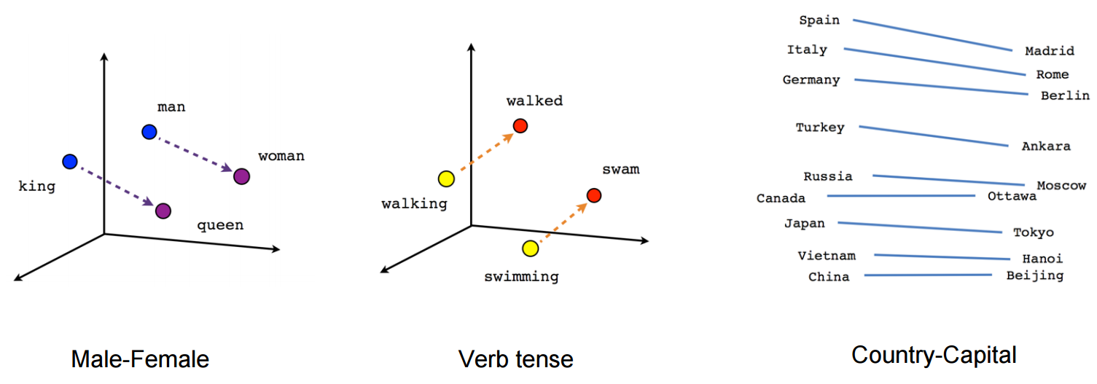

Hình 3. Mô phỏng nhúng từ

5.2.4.2.2. Mạng nơ ron hồi quy:

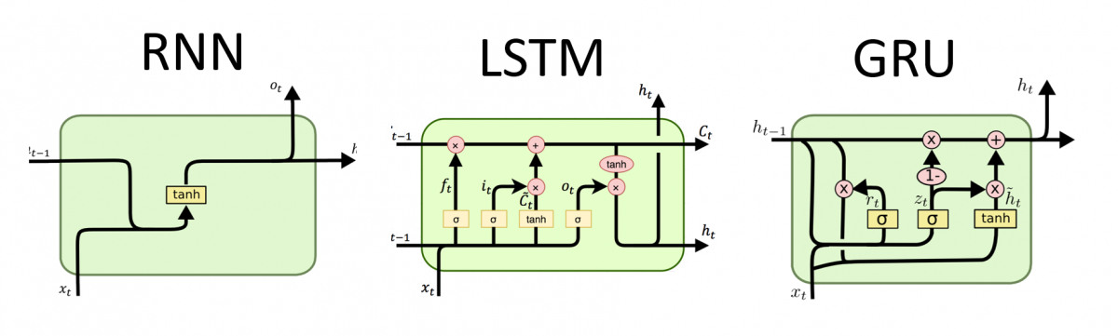

Hình 4. Các dạng của mạng nơ ron hồi quy

* RNN:

- Mạng RNN (Recurrent Neural Network) là một kiến trúc mạng nơ-ron phổ biến được sử dụng trong xử lý ngôn ngữ tự nhiên và tạo chatbot. RNN có khả năng xử lý dữ liệu có chuỗi thời gian như văn bản hoặc âm thanh.

- Điểm đặc biệt của RNN là có các vòng lặp (loop) giữa các nơ-ron, cho phép thông tin được duy trì và truyền từ bước thời gian này sang bước thời gian khác.

- Các nơ-ron ẩn (hidden neurons) trong RNN lưu trữ bộ nhớ ngữ cảnh (context) của dữ liệu đầu vào trước đó, giúp dự đoán kết quả ở bước thời gian hiện tại.

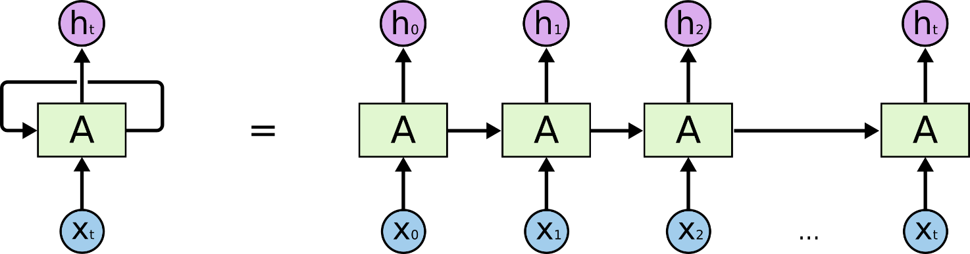

Hình 5. Mô hình cơ bản của mạng RNN

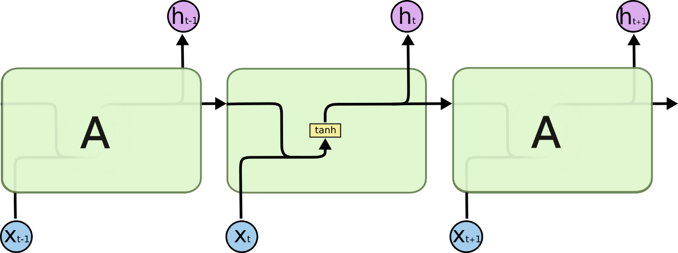

Hình 6. Kiến trúc của một mạng RNN chuẩn

- Trong chatbot, RNN được sử dụng để xử lý câu hỏi của người dùng và tạo ra câu trả lời phù hợp. RNN có thể hiểu ngữ cảnh của câu hỏi dựa trên các từ đã xuất hiện trước đó.

- Các loại RNN phổ biến được sử dụng gồm LSTM (Long Short-Term Memory) và GRU (Gated Recurrent Unit). Chúng giúp RNN nhớ thông tin quan trọng trong câu dài hơn.

* LSTM:

- Ý tưởng cốt lõi:

+ LSTM giải quyết vấn đề "quên dần" thông tin của các mạng nơ-ron truyền thống khi xử lý dữ liệu chuỗi thời gian.

+ Sử dụng các cổng (gate) để quyết định thông tin nào cần lưu giữ và thông tin nào cần loại bỏ khỏi trạng thái trước đó.

+ Duy trì một trạng thái nội bộ (trạng thái tế bào) để ghi nhớ thông tin ngữ cảnh.

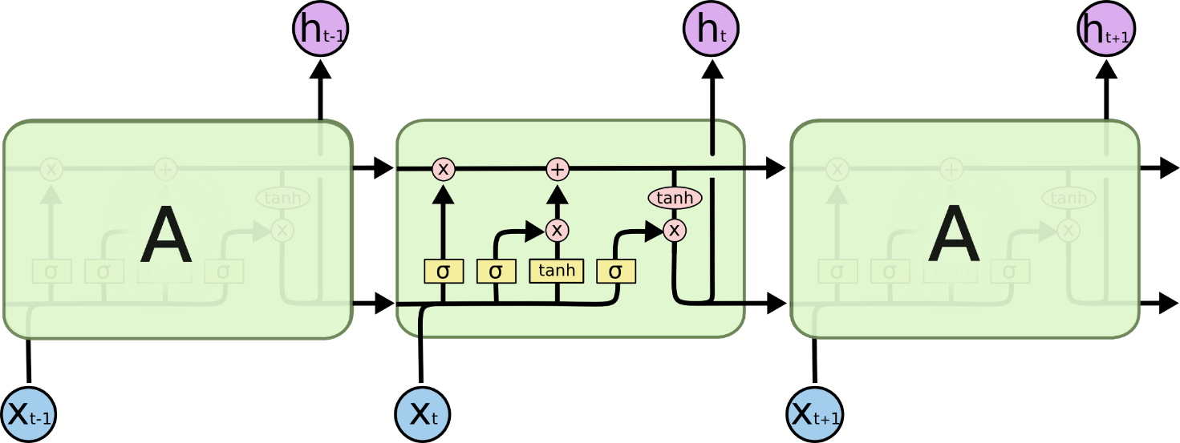

Hình 7. Kiến trúc mạng LSTM

- Kiến trúc mô hình (Nguyên tắc/ cơ chế hoạt động):

+ Tầng cổng quên (forget gate layer): quyết định thông tin nào cần xóa khỏi trạng thái tế bào.

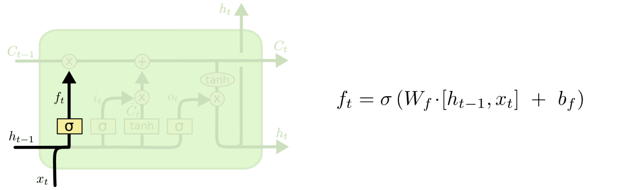

+ Tầng cổng đầu vào (input gate layer): quyết định thông tin mới nào cần cập nhật vào trạng thái tế bào.

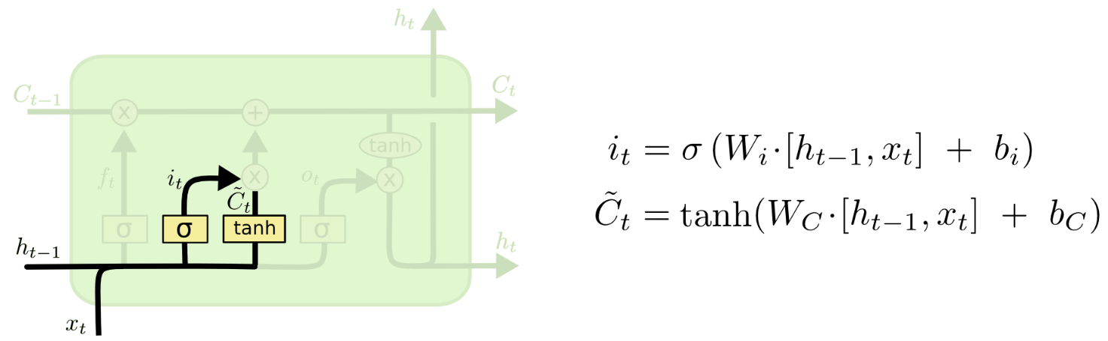

+ Trạng thái tế bào (cell state): lưu trữ thông tin ngữ cảnh, cập nhật trạng thái thông tin cũ thành thông tin mới.

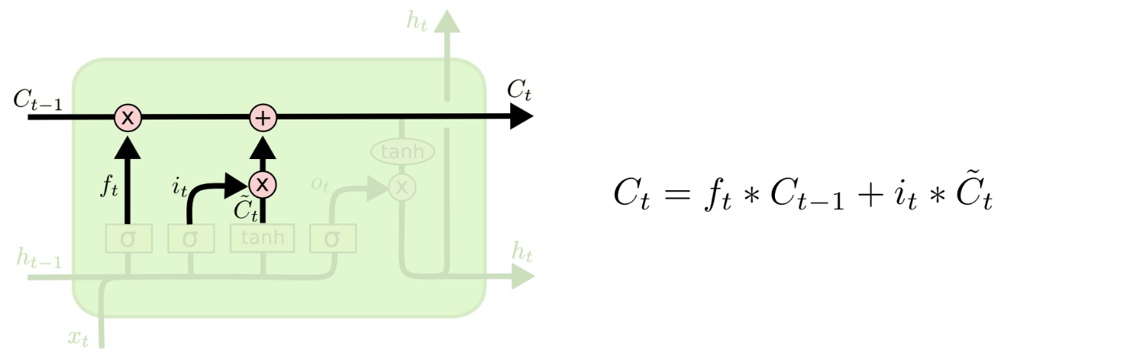

+ Cổng đầu ra (output gate): xác định thông tin từ trạng thái tế bào để được đầu ra.

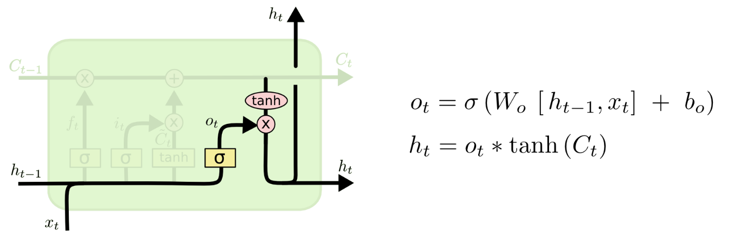

* GRU:

- GRU là một phiên bản đơn giản hóa của LSTM, với mục đích giảm số lượng tham số và đơn giản hóa kiến trúc mạng.

- Tương tự LSTM, GRU cũng sử dụng cơ chế cổng (gate) để cập nhật và quên thông tin trong trạng thái trước đó.

- GRU chỉ sử dụng 2 cổng là cổng cập nhật (update gate) và cổng tái tạo (reset gate).

- Cổng cập nhật: quyết định lượng thông tin từ trạng thái trước đó và thông tin mới cần cập nhật vào trạng thái hiện tại.

- Cổng tái tạo: quyết định lượng thông tin trước đó cần bỏ qua/quên đi.

- GRU kết hợp trạng thái tế bào và trạng thái ẩn thành một trạng thái duy nhất, đơn giản hóa mô hình.

- So với LSTM, GRU ít tham số hơn, kiến trúc đơn giản và huấn luyện nhanh hơn nhưng vẫn đạt hiệu quả tốt trong nhiều tác vụ.

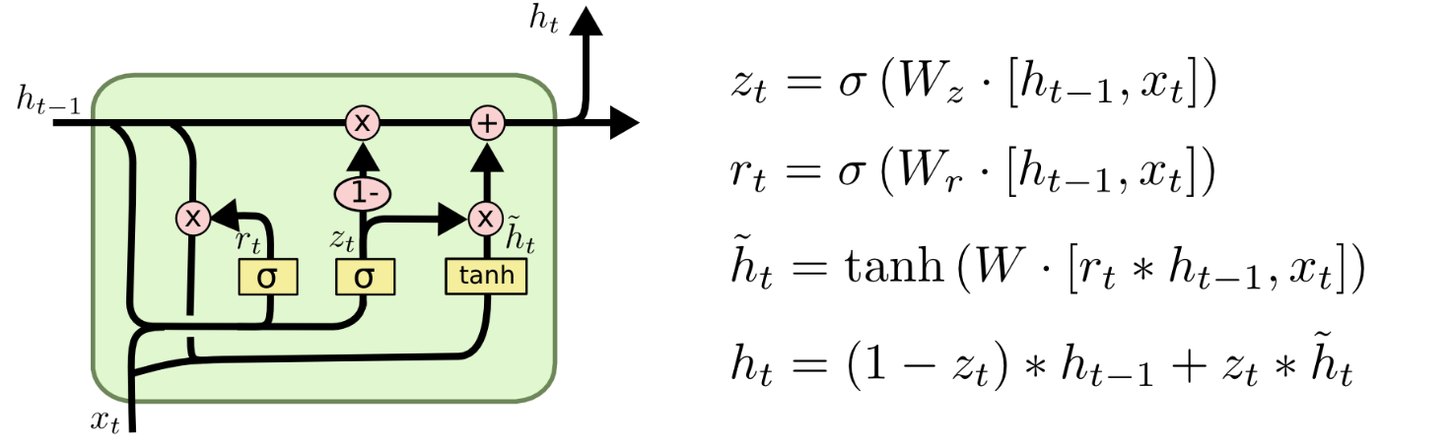

5.2.6. Ưu và nhược điểm của chatbot:

- Ưu điểm của chatbot:

+ Tốc độ phản hồi nhanh chóng: Chatbot có khả năng xử lý và phản hồi các câu hỏi của khách hàng tức thì, giúp cung cấp dịch vụ nhanh hơn và tăng sự hài lòng của khách hàng.

+ Chuyên nghiệp: Chatbot hoạt động 24/7 mà không cần nghỉ ngơi, đảm bảo tính liên tục và hiệu quả trong việc cung cấp thông tin và hỗ trợ.

+ Giảm chi phí lao động: Chatbot có thể thực hiện nhiều nhiệm vụ mà trước đây cần con người thực hiện, giúp giảm chi phí nhân sự và tối ưu hóa tỷ lệ chi phí.

+ Khả năng xử lý nhiều mục đích: Chatbot có thể được sử dụng cho nhiều mục đích, từ hỗ trợ khách hàng đến tiếp thị và quản lý thông tin.

- Nhược điểm của chatbot:

+ Giới hạn trong xử lý tình huống phức tạp: Chatbot chỉ có thể đối phó với số lượng tình huống cụ thể mà nó được lập trình, và không thể xử lý các tình huống phức tạp mà yêu cầu sự hiểu biết và phân tích sâu hơn.

+ Trải nghiệm lặp đi lặp lại: Sử dụng chatbot có thể làm cho trải nghiệm dịch vụ khách hàng trở nên lặp đi lặp lại và thiếu tính cá nhân, đặc biệt trong các tình huống cần sự tư vấn chi tiết.

+ Phụ thuộc vào dữ liệu đầu vào: Chatbot phản hồi dựa trên dữ liệu được lập trình trước, do đó, nếu dữ liệu không chính xác hoặc thiếu sót, chatbot có thể cung cấp thông tin sai lệch.

+ Khả năng thất bại trong trường hợp lỗi kỹ thuật: Nếu có lỗi kỹ thuật hoặc sự cố hệ thống, chatbot có thể ngừng hoạt động, gây không tiện cho khách hàng.

5.2.7. Ứng dụng của chatbot:

- Hỗ trợ khách hàng: Chatbot được sử dụng để tương tác với khách hàng và giải quyết các câu hỏi cơ bản, cung cấp thông tin về sản phẩm và dịch vụ, giúp cải thiện trải nghiệm của họ.

- Quản lý lịch hẹn: Chatbot có khả năng tự động hẹn lịch cho cuộc họp hoặc cuộc gặp gỡ, giúp tiết kiệm thời gian và tạo lịch trình hiệu quả.

- Tiếp thị và quảng cáo: Chatbot được sử dụng trong tiếp thị để tương tác với khách hàng, cung cấp thông tin sản phẩm, và thậm chí thực hiện các giao dịch mua sắm trực tiếp.

- Hỗ trợ tài chính: Chatbot có thể giúp người dùng kiểm tra tài khoản, gửi thông báo giao dịch, và cung cấp thông tin về tài chính cá nhân.

- Giáo dục và đào tạo: Trong lĩnh vực giáo dục, chatbot có thể cung cấp tài liệu học tập, trả lời câu hỏi học tập và hỗ trợ quá trình học tập trực tuyến.

- Hỗ trợ trong nông nghiệp: Một ví dụ là Farmer.CHAT, một ứng dụng chatbot hỗ trợ nông dân tối ưu hóa quản lý vụ mùa và tăng năng suất trong nông nghiệp.

- Chăm sóc sức khỏe: Chatbot có thể cung cấp thông tin sức khỏe, lên lịch hẹn khám bệnh và nhắc nhở đối với các biện pháp chăm sóc sức khỏe.

CHƯƠNG 6: KHẢO SÁT MỘT SỐ CÁCH TẠO CHATBOT

6.1. Framework:

6.1.1. Rasa:

Rasa là một nền tảng phát triển ứng dụng trí tuệ nhân tạo (AI) tập trung vào chatbot và hệ thống xử lý ngôn ngữ tự nhiên (NLP). Dưới đây là khảo sát về Rasa dựa trên các tiêu chí bạn đề cập:

1. Nó là gì (là framework hay thư viện):

Rasa là một framework mã nguồn mở dùng để phát triển các ứng dụng AI trò chuyện (chatbots) và hệ thống xử lý ngôn ngữ tự nhiên (NLP). Nó cung cấp các công cụ và thư viện cho việc xây dựng, đào tạo và triển khai các hệ thống trò chuyện AI.

2. Tên gì, Ai sở hữu, Ra đời năm nào:

- Tên chính thức: Rasa

- Rasa không có một cá nhân hoặc tổ chức sở hữu cụ thể. Nó là một dự án mã nguồn mở, do đó được phát triển và duy trì bởi cộng đồng người dùng và các tình nguyện viên.

- Dự án Rasa bắt đầu vào năm 2016.

3. Thuộc thể loại nào (kịch bản/AI):

Rasa thuộc thể loại AI và NLP, chú trọng vào phát triển các ứng dụng trò chuyện AI.

4. Được dùng để làm gì:

Rasa được sử dụng để phát triển và triển khai các ứng dụng trò chuyện AI, bao gồm chatbots, hệ thống hỗ trợ khách hàng tự động, ứng dụng tự động trả lời câu hỏi, và các dự án NLP liên quan.

5. Áp dụng trong trường hợp nào:

Rasa có thể được áp dụng trong nhiều trường hợp, bao gồm dịch vụ khách hàng tự động, hỗ trợ thông tin, tư vấn sản phẩm, và trò chuyện với người dùng thông qua các nền tảng trò chuyện.

6. Ưu điểm/nhược điểm:

- Ưu điểm:

- Mã nguồn mở, miễn phí.

- Linh hoạt và có thể tùy chỉnh cao.

- Hỗ trợ NLP mạnh mẽ.

- Cộng đồng phát triển lớn.

- Nhược điểm:

- Yêu cầu hiểu biết về lập trình và NLP.

- Đòi hỏi thời gian và nguồn lực đáng kể để triển khai thành công.

7. Được cộng đồng khai thác như thế nào (mức độ hot được sử dụng):

Rasa có một cộng đồng sáng tạo và đông đảo. Nó thường được sử dụng rộng rãi trong dự án trò chuyện AI và nhận được sự quan tâm đáng kể từ cộng đồng phát triển và nghiên cứu AI.

8. Khả năng can thiệp vào hệ thống (can thiệp, chỉnh sửa được những gì):

Rasa cho phép người dùng can thiệp và tùy chỉnh mạnh mẽ, từ việc thiết kế các cuộc trò chuyện đến xây dựng logic xử lý. Bạn có thể chỉnh sửa nội dung, luật lệ, và cấu hình theo nhu cầu của bạn.

9. Phù hợp với đối tượng nào (chuyên nghiệp hay không chuyên):

Rasa có thể phù hợp cả với những người có kiến thức kỹ thuật và chuyên sâu về lập trình AI, lẫn với người không chuyên như là các doanh nhân hoặc nhà phát triển ứng dụng muốn triển khai chatbot hoặc ứng dụng trò chuyện AI đơn giản.

10. Nguồn mở/nguồn đóng/không cần lập trình:

Rasa là một dự án mã nguồn mở hoàn toàn, cho phép bạn truy cập và chỉnh sửa mã nguồn một cách tự do. Tuy nhiên, để tận dụng hết khả năng của Rasa, bạn cần có kiến thức lập trình và AI.

6.1.2. DeepPavlov:

DeepPavlov là một framework và thư viện dành cho các tác vụ xử lý ngôn ngữ tự nhiên (NLP) và trí tuệ nhân tạo (AI). Dưới đây là khảo sát về DeepPavlov dựa trên các tiêu chí bạn đề cập:

1. Nó là gì (là framework hay thư viện):

DeepPavlov là một framework và thư viện AI mã nguồn mở. Nó cung cấp một nền tảng để phát triển và triển khai các ứng dụng AI cho xử lý ngôn ngữ tự nhiên và trò chuyện.

2. Tên gì, Ai sở hữu, Ra đời năm nào:

- Tên chính thức: DeepPavlov

- DeepPavlov không thuộc sở hữu của một cá nhân hoặc tổ chức cụ thể. Nó là một dự án mã nguồn mở được phát triển và duy trì bởi cộng đồng các nhà nghiên cứu và phát triển AI.

- Dự án DeepPavlov được khởi đầu vào năm 2017.

3. Thuộc thể loại nào (kịch bản/ AI):

DeepPavlov thuộc thể loại AI và NLP. Nó chủ yếu được thiết kế để phát triển ứng dụng trí tuệ nhân tạo liên quan đến xử lý ngôn ngữ tự nhiên.

4. Được dùng để làm gì:

DeepPavlov được sử dụng để phát triển và triển khai các ứng dụng AI như chatbots, hệ thống trả lời tự động, hệ thống phân loại văn bản, dự đoán ngôn ngữ tự nhiên, và các ứng dụng NLP khác.

5. Áp dụng trong trường hợp nào:

DeepPavlov có thể được áp dụng trong nhiều trường hợp, bao gồm dịch vụ khách hàng tự động, phân tích ý kiến, trích xuất thông tin, và xử lý ngôn ngữ tự nhiên trong các ứng dụng.

6. Ưu điểm/nhược điểm:

- Ưu điểm:

- Mã nguồn mở và miễn phí.

- Hỗ trợ mạnh mẽ cho NLP và xử lý ngôn ngữ tự nhiên.

- Linh hoạt và có thể tùy chỉnh.

- Nhược điểm:

- Yêu cầu kiến thức lập trình và AI để sử dụng hiệu quả.

- Cần tài nguyên tính toán mạnh mẽ cho một số tác vụ NLP phức tạp.

7. Được cộng đồng khai thác như thế nào (mức độ hot được sử dụng):

DeepPavlov có một cộng đồng người dùng và phát triển đang phát triển nhanh chóng. Nó đã trở nên phổ biến trong cộng đồng nghiên cứu AI và ứng dụng thương mại.

8. Khả năng can thiệp vào hệ thống (can thiệp, chỉnh sửa được những gì):

DeepPavlov cho phép can thiệp và tùy chỉnh rộng rãi. Bạn có thể tạo, đào tạo, và triển khai các mô hình NLP riêng và tích hợp chúng vào các ứng dụng của bạn.

9. Phù hợp với đối tượng nào (chuyên nghiệp hay không chuyên):

DeepPavlov thường phù hợp với những người có kiến thức kỹ thuật và kinh nghiệm lập trình, đặc biệt là trong lĩnh vực AI và NLP.

10. Nguồn mở/nguồn đóng/ko cần lập trình:

DeepPavlov là một dự án mã nguồn mở hoàn toàn, cho phép bạn truy cập và chỉnh sửa mã nguồn một cách tự do. Tuy nhiên, để tận dụng hết khả năng của DeepPavlov, bạn cần có kiến thức lập trình và AI.

6.1.3. BotPress:

Botpress là một framework (khung) mã nguồn mở được sử dụng để phát triển ứng dụng trí tuệ nhân tạo (AI), đặc biệt là chatbots. Dưới đây là khảo sát về Botpress dựa trên các tiêu chí bạn đề cập:

1. Nó là gì (là framework hay thư viện):

Botpress là một framework mã nguồn mở dùng để phát triển ứng dụng trò chuyện AI, chủ yếu chatbots.

2. Tên gì, Ai sở hữu, Ra đời năm nào:

- Tên chính thức: Botpress

- Botpress là một dự án mã nguồn mở và không thuộc sở hữu của một cá nhân hoặc tổ chức cụ thể. Nó được phát triển và duy trì bởi cộng đồng người dùng và các tình nguyện viên.

- Dự án Botpress bắt đầu vào năm 2015.

3. Thuộc thể loại nào (kịch bản/AI):

Botpress thuộc thể loại AI và NLP, chú trọng vào phát triển các ứng dụng trò chuyện AI.

4. Được dùng để làm gì:

Botpress được sử dụng để phát triển các chatbot và các hệ thống xử lý ngôn ngữ tự nhiên (NLP) trong nhiều tình huống, từ dịch vụ hỗ trợ khách hàng tự động đến ứng dụng quản lý nhiệm vụ.

5. Áp dụng trong trường hợp nào:

Botpress có thể được áp dụng trong nhiều trường hợp, bao gồm tạo ra chatbot cho trang web, ứng dụng di động hoặc các hệ thống tự động trả lời câu hỏi từ người dùng.

6. Ưu điểm/nhược điểm:

- Ưu điểm:

- Mã nguồn mở và miễn phí.

- Tùy chỉnh cao.

- Hỗ trợ NLP.

- Cộng đồng phát triển đang phát triển và lớn mạnh.

- Nhược điểm:

- Cần kiến thức lập trình và AI để sử dụng hiệu quả.

- Không thích hợp cho người không chuyên hoặc mới bắt đầu với lập trình AI.

7. Được cộng đồng khai thác như thế nào (mức độ hot được sử dụng):

Botpress có một cộng đồng người dùng rất sáng tạo và lớn. Nó đang dần trở nên phổ biến trong việc phát triển chatbot và ứng dụng trò chuyện AI.

8. Khả năng can thiệp vào hệ thống (can thiệp, chỉnh sửa được những gì):

Botpress cho phép người dùng can thiệp và tùy chỉnh nhiều khía cạnh của chatbot, từ thiết kế luồng làm việc đến việc xây dựng logic xử lý và giao diện.

9. Phù hợp với đối tượng nào (chuyên nghiệp hay không chuyên):

Botpress thường phù hợp với những người có kiến thức kỹ thuật và kinh nghiệm lập trình, đặc biệt là trong lĩnh vực AI và NLP.

10. Nguồn mở/nguồn đóng/ko cần lập trình:

Botpress là một dự án mã nguồn mở hoàn toàn, cho phép bạn truy cập và chỉnh sửa mã nguồn một cách tự do. Tuy nhiên, để tận dụng hết khả năng của Botpress, bạn cần có kiến thức lập trình và AI.

6.1.4. Mindmeld:

MindMeld là một framework mã nguồn mở dành cho xây dựng các ứng dụng trò chuyện và chatbot, chú trọng vào lĩnh vực xử lý ngôn ngữ tự nhiên (NLP) và trí tuệ nhân tạo (AI). Dưới đây là khảo sát về MindMeld dựa trên các tiêu chí bạn đề cập:

1. Nó là gì (là framework hay thư viện):

MindMeld là một framework mã nguồn mở, được sử dụng để xây dựng các ứng dụng trò chuyện và chatbot dựa trên xử lý ngôn ngữ tự nhiên.

2. Tên gì, Ai sở hữu, Ra đời năm nào:

- Tên chính thức: MindMeld

- MindMeld là một dự án mã nguồn mở và không thuộc sở hữu của một cá nhân hoặc tổ chức cụ thể. Nó được phát triển và duy trì bởi Expect Labs Inc.

- Dự án MindMeld bắt đầu vào năm 2014.

3. Thuộc thể loại nào (kịch bản/ AI):

MindMeld thuộc thể loại AI và NLP. Nó chủ yếu được thiết kế để phát triển ứng dụng AI cho xử lý ngôn ngữ tự nhiên và trò chuyện.

4. Được dùng để làm gì:

MindMeld được sử dụng để xây dựng các ứng dụng trò chuyện và chatbot có khả năng hiểu và tương tác với ngôn ngữ tự nhiên của người dùng. Các ứng dụng này có thể sử dụng trong dịch vụ khách hàng tự động, tư vấn, hỗ trợ thông tin, và nhiều trường hợp khác.

5. Áp dụng trong trường hợp nào:

MindMeld có thể được áp dụng trong nhiều trường hợp, từ dự án chatbot đơn giản trả lời câu hỏi đến các ứng dụng phức tạp hơn như trợ lý ảo hoặc trò chuyện tự động trong lĩnh vực tài chính, y tế, du lịch, và nhiều lĩnh vực khác.

6. Ưu điểm/nhược điểm:

- Ưu điểm:

- Mã nguồn mở và miễn phí.

- Hỗ trợ mạnh mẽ cho NLP và xử lý ngôn ngữ tự nhiên.

- Cung cấp các thành phần và công cụ để xây dựng chatbot phức tạp.

- Nhược điểm:

- Yêu cầu hiểu biết lập trình và NLP để tận dụng hết tiềm năng.

- Tùy chỉnh và triển khai có thể phức tạp đối với những người không có kinh nghiệm.

7. Được cộng đồng khai thác như thế nào (mức độ hot được sử dụng):

MindMeld có một cộng đồng người dùng tương đối sáng tạo và phát triển, nhưng không phải là một dự án rất nổi tiếng trong lĩnh vực chatbot so với một số framework khác.

8. Khả năng can thiệp vào hệ thống (can thiệp, chỉnh sửa được những gì):

MindMeld cho phép can thiệp và tùy chỉnh mạnh mẽ. Bạn có thể xây dựng và đào tạo các mô hình NLP tùy chỉnh và tích hợp chúng vào các ứng dụng của bạn.

9. Phù hợp với đối tượng nào (chuyên nghiệp hay không chuyên):

MindMeld thường phù hợp với những người có kiến thức kỹ thuật và kinh nghiệm lập trình, đặc biệt là trong lĩnh vực AI và NLP.

10. Nguồn mở/nguồn đóng/ko cần lập trình:

MindMeld là một dự án mã nguồn mở hoàn toàn, cho phép bạn truy cập và chỉnh sửa mã nguồn một cách tự do. Tuy nhiên, để tận dụng hết khả năng của MindMeld, bạn cần có kiến thức lập trình và NLP.

6.1.5. Hubot:

Hubot là một framework cho các bot trò chuyện (chatbot) và không phải là một thư viện. Dưới đây là khảo sát về Hubot dựa trên các tiêu chí bạn đề cập:

1. Nó là gì (là framework hay thư viện):

Hubot là một framework mã nguồn mở được sử dụng để phát triển các ứng dụng trò chuyện, đặc biệt là chatbot. Nó không phải là một thư viện cụ thể mà là một nền tảng để xây dựng bot.

2. Tên gì, Ai sở hữu, Ra đời năm nào:

- Tên chính thức: Hubot

- Hubot là một dự án mã nguồn mở và không thuộc sở hữu của một cá nhân hoặc tổ chức cụ thể. Nó được phát triển và duy trì bởi cộng đồng người dùng và các tình nguyện viên.

- Dự án Hubot bắt đầu vào năm 2011.

3. Thuộc thể loại nào (kịch bản/AI):

Hubot thuộc thể loại kịch bản (script) và bot trò chuyện, thường được sử dụng để tự động hóa các tác vụ trong môi trường làm việc hoặc cung cấp thông tin cơ bản thông qua trò chuyện.

4. Được dùng để làm gì:

Hubot được sử dụng để xây dựng các chatbot hoặc bot trò chuyện có khả năng thực hiện các tác vụ tự động, quản lý công việc hoặc cung cấp thông tin cơ bản thông qua trò chuyện.

5. Áp dụng trong trường hợp nào:

Hubot có thể được áp dụng trong môi trường làm việc, ví dụ: tự động hóa quy trình công việc, trả lời câu hỏi cơ bản từ nhân viên, quản lý lịch làm việc, và thực hiện các tác vụ tự động khác thông qua trò chuyện.

6. Ưu điểm/nhược điểm:

- Ưu điểm:

- Mã nguồn mở và miễn phí.

- Dễ dàng tích hợp với các nền tảng khác.

- Linh hoạt và có thể tùy chỉnh.

- Nhược điểm:

- Hạn chế trong việc xử lý các yêu cầu phức tạp của chatbot AI.

- Cần kiến thức lập trình để tùy chỉnh mạnh mẽ.

7. Được cộng đồng khai thác như thế nào (mức độ hot được sử dụng):

Hubot đã có một cộng đồng sáng tạo và phát triển lớn trong thời gian dài. Tuy nhiên, trong các năm gần đây, có một số framework và nền tảng mới đã trở nên phổ biến hơn.

8. Khả năng can thiệp vào hệ thống (can thiệp, chỉnh sửa được những gì):

Hubot cho phép can thiệp và tùy chỉnh mạnh mẽ. Bạn có thể viết các script riêng để điều khiển các tác vụ cụ thể và tích hợp với các dịch vụ và ứng dụng khác.

9. Phù hợp với đối tượng nào (chuyên nghiệp hay không chuyên):

Hubot thường phù hợp với những người có kiến thức lập trình và làm việc trong môi trường làm việc. Tuy nhiên, cũng có sẵn một số script và plugin sẵn có để giúp người không chuyên dễ dàng sử dụng.

10. Nguồn mở/nguồn đóng/ko cần lập trình:

Hubot là một dự án mã nguồn mở hoàn toàn, cho phép bạn truy cập và chỉnh sửa mã nguồn một cách tự do. Tuy nhiên, để tận dụng hết khả năng của Hubot, bạn cần có kiến thức lập trình.

6.2. Thư viện:

6.2.1. ChatterBot:

ChatterBot là một thư viện mã nguồn mở dùng để phát triển các hệ thống trò chuyện và chatbot. Dưới đây là khảo sát về ChatterBot dựa trên các tiêu chí bạn đề cập:

1. Nó là gì (là framework hay thư viện):

ChatterBot là một thư viện mã nguồn mở, được sử dụng để phát triển hệ thống trò chuyện và chatbot.

2. Tên gì, Ai sở hữu, Ra đời năm nào:

- Tên chính thức: ChatterBot

- ChatterBot là một dự án mã nguồn mở và không thuộc sở hữu của một cá nhân hoặc tổ chức cụ thể. Nó được phát triển bởi cộng đồng người dùng.

- Dự án ChatterBot đã bắt đầu và phát triển từ năm 2015.

3. Thuộc thể loại nào (kịch bản/AI):

ChatterBot thuộc thể loại AI và NLP, tập trung vào xử lý và tạo các ứng dụng trò chuyện dựa trên trí tuệ nhân tạo.

4. Được dùng để làm gì:

ChatterBot được sử dụng để phát triển các hệ thống trò chuyện và chatbot có khả năng tương tác với ngôn ngữ tự nhiên của người dùng.

5. Áp dụng trong trường hợp nào:

ChatterBot có thể được áp dụng trong nhiều trường hợp, từ chatbot đơn giản trả lời câu hỏi đến các ứng dụng phức tạp hơn như hệ thống hỗ trợ khách hàng và trợ lý ảo.

6. Ưu điểm/nhược điểm:

- Ưu điểm:

- Mã nguồn mở và miễn phí.

- Dễ học và sử dụng.

- Hỗ trợ việc xây dựng và tùy chỉnh các tập dữ liệu.

- Nhược điểm:

- Giới hạn trong việc xử lý các yêu cầu phức tạp của chatbot AI.

- Không cung cấp tích hợp sẵn có với các dịch vụ và nền tảng khác.

7. Được cộng đồng khai thác như thế nào (mức độ hot được sử dụng):

ChatterBot có một cộng đồng người dùng tương đối lớn và phát triển, và nó là một trong những dự án phổ biến trong lĩnh vực phát triển chatbot.

8. Khả năng can thiệp vào hệ thống (can thiệp, chỉnh sửa được những gì):

ChatterBot cho phép can thiệp và tùy chỉnh mạnh mẽ. Bạn có thể viết các hệ thống trí tuệ nhân tạo tùy chỉnh bằng cách sử dụng ngôn ngữ AIML (Artificial Intelligence Markup Language) và tích hợp chúng vào các ứng dụng của bạn.

9. Phù hợp với đối tượng nào (chuyên nghiệp hay không chuyên):

ChatterBot thường phù hợp với cả những người không chuyên trong lĩnh vực lập trình, nhưng đặc biệt phù hợp với những người có kiến thức lập trình cơ bản.

10. Nguồn mở/nguồn đóng/không cần lập trình:

ChatterBot là một dự án mã nguồn mở hoàn toàn, cho phép bạn truy cập và chỉnh sửa mã nguồn một cách tự do. Để xây dựng chatbot và ứng dụng trí tuệ nhân tạo, bạn cần có kiến thức lập trình, nhưng không yêu cầu kiến thức nâng cao.

6.2.2. Snips NLU:

Snips NLU là một thư viện mã nguồn mở để xử lý ngôn ngữ tự nhiên (NLP) và phân tích văn bản. Dưới đây là khảo sát về Snips NLU dựa trên các tiêu chí bạn đề cập:

1. Nó là gì (là framework hay thư viện):

Snips NLU là một thư viện mã nguồn mở, được sử dụng để phân tích và xử lý ngôn ngữ tự nhiên (NLP).

2. Tên gì, Ai sở hữu, Ra đời năm nào:

- Tên chính thức: Snips NLU

- Snips NLU được phát triển bởi Snips, một công ty máy học và trí tuệ nhân tạo. Tuy nhiên, cần lưu ý rằng vào tháng 1 năm 2020, Snips đã được công ty Sonos mua lại.

- Dự án Snips NLU đã được khởi đầu và phát triển từ năm 2013.

3. Thuộc thể loại nào (kịch bản/ AI):

Snips NLU thuộc thể loại AI và NLP, với chức năng chính là phân tích và hiểu văn bản tự nhiên.

4. Được dùng để làm gì:

Snips NLU được sử dụng để phân tích và hiểu văn bản tự nhiên, đặc biệt trong việc trích xuất thông tin và tìm hiểu ý nghĩa từ văn bản.

5. Áp dụng trong trường hợp nào:

Snips NLU có thể được áp dụng trong nhiều trường hợp, bao gồm việc xây dựng chatbot, trích xuất thông tin từ tài liệu văn bản, tổ chức dữ liệu, và thực hiện các tác vụ phân tích ngôn ngữ tự nhiên.

6. Ưu điểm/nhược điểm:

- Ưu điểm:

- Mã nguồn mở và miễn phí.

- Tích hợp tốt với nhiều ngôn ngữ khác nhau.

- Hiệu suất tốt trong việc phân tích và hiểu văn bản.

- Nhược điểm:

- Cộng đồng và hỗ trợ có thể hạn chế sau khi Snips được mua lại bởi Sonos.

- Khả năng phát triển và tích hợp mới có thể bị giới hạn.

7. Được cộng đồng khai thác như thế nào (mức độ hot được sử dụng):

Mức độ sử dụng và cộng đồng phát triển Snips NLU có thể bị ảnh hưởng sau khi công ty Sonos mua lại Snips. Trước đây, Snips có một cộng đồng người dùng sáng tạo và phát triển.

8. Khả năng can thiệp vào hệ thống (can thiệp, chỉnh sửa được những gì):

Snips NLU cho phép can thiệp và tùy chỉnh thông qua việc đào tạo các mô hình NLP riêng và tích hợp chúng vào các ứng dụng của bạn.

9. Phù hợp với đối tượng nào (chuyên nghiệp hay không chuyên):

Snips NLU thường phù hợp với những người có kiến thức lập trình và làm việc trong lĩnh vực AI và NLP.

10. Nguồn mở/nguồn đóng/ko cần lập trình:

Snips NLU là một dự án mã nguồn mở hoàn toàn, cho phép bạn truy cập và chỉnh sửa mã nguồn một cách tự do. Tuy nhiên, để tận dụng hết khả năng của Snips NLU, bạn cần có kiến thức lập trình và NLP.

6.2.3. PyAIML:

PyAIML là một thư viện và framework mã nguồn mở được sử dụng để phát triển hệ thống trí tuệ nhân tạo dựa trên ngôn ngữ tự nhiên và xử lý ngôn ngữ tự nhiên (NLP). Dưới đây là khảo sát về PyAIML dựa trên các tiêu chí bạn đề cập:

1. Nó là gì (là framework hay thư viện):

PyAIML là một thư viện mã nguồn mở và framework dùng để phát triển hệ thống trí tuệ nhân tạo dựa trên xử lý ngôn ngữ tự nhiên và mô phỏng trí tuệ nhân tạo.

2. Tên gì, Ai sở hữu, Ra đời năm nào:

- Tên chính thức: PyAIML

- PyAIML là một dự án mã nguồn mở và không thuộc sở hữu của một cá nhân hoặc tổ chức cụ thể. Nó được phát triển bởi cộng đồng người dùng.

- Dự án PyAIML được bắt đầu và phát triển từ năm 2002.

3. Thuộc thể loại nào (kịch bản/AI):

PyAIML thuộc thể loại AI và NLP, với chức năng chính là tạo và quản lý các hệ thống trí tuệ nhân tạo có khả năng tương tác bằng ngôn ngữ tự nhiên.

4. Được dùng để làm gì:

PyAIML được sử dụng để phát triển các hệ thống trí tuệ nhân tạo, chatbots, và trợ lý ảo có khả năng tương tác với ngôn ngữ tự nhiên của người dùng.

5. Áp dụng trong trường hợp nào:

PyAIML có thể được áp dụng trong nhiều trường hợp, từ chatbot đơn giản trả lời câu hỏi đến các ứng dụng phức tạp hơn như hệ thống hỗ trợ khách hàng và hệ thống giao tiếp tự động.

6. Ưu điểm/nhược điểm:

- Ưu điểm:

- Mã nguồn mở và miễn phí.

- Dễ học và sử dụng.

- Tích hợp tốt với ngôn ngữ tự nhiên.

- Nhược điểm:

- Giới hạn trong việc xử lý các yêu cầu phức tạp của chatbot AI.

- Không cung cấp các tích hợp sẵn có với các dịch vụ và nền tảng khác.

7. Được cộng đồng khai thác như thế nào (mức độ hot được sử dụng):

PyAIML có một cộng đồng người dùng tương đối nhỏ, và mức độ sử dụng không cao so với một số framework và nền tảng chatbot khác.

8. Khả năng can thiệp vào hệ thống (can thiệp, chỉnh sửa được những gì):

PyAIML cho phép can thiệp và tùy chỉnh mạnh mẽ. Bạn có thể viết các hệ thống trí tuệ nhân tạo tùy chỉnh bằng cách sử dụng ngôn ngữ AIML (Artificial Intelligence Markup Language) và tích hợp chúng vào các ứng dụng của bạn.

9. Phù hợp với đối tượng nào (chuyên nghiệp hay không chuyên):

PyAIML có thể phù hợp với cả những người không chuyên trong lĩnh vực lập trình, nhưng đặc biệt phù hợp với những người có kiến thức lập trình cơ bản.

10. Nguồn mở/nguồn đóng/không cần lập trình:

PyAIML là một dự án mã nguồn mở hoàn toàn, cho phép bạn truy cập và chỉnh sửa mã nguồn một cách tự do. Để xây dựng chatbot và ứng dụng trí tuệ nhân tạo, bạn cần có kiến thức lập trình.

chương 7: rasa framework

7.1. Khái niệm:

- Rasa là một framework mã nguồn mở dùng để xây dựng các chatbot và trợ lý ảo.

7.2. Các thành phần cơ bản:

- Rasa gồm 2 thành phần cơ bản chính: RASA NLU (Nature Language Understanding) và RASA Core.

+ RASA NLU (Nature Language Understanding): là module đóng vai trò xử lý đầu câu hội thoại của người dùng, xác định ý định người dùng và trích xuất và chọn ra các thông tin chính.

+ RASA Core: có vai trò kiểm soát luồng hội thoại, quyết định hành động nào được thực hiện để đáp lại câu hội thoại người dùng.

- Ví dụ:

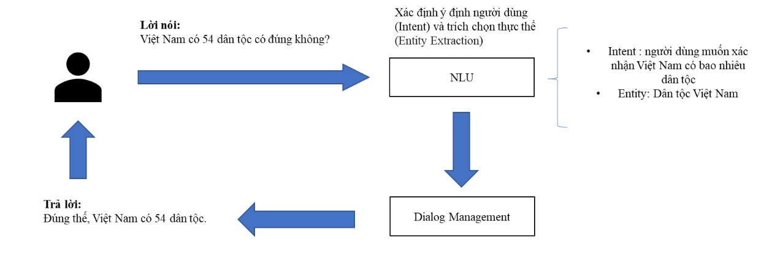

+ Ta thấy trên hình: đầu tiên người dùng sẽ tiến hành đặt câu hỏi tương tác với chatbot, sau đó câu hỏi sẽ được đưa vào module RASA NLU để xác định ý định của người dùng và tiến hành trích chọn những đặc trưng hoặc thực thể. Tiếp theo, câu hỏi sau khi được rút trích sẽ đi qua modul Dialog Management (hay còn gọi là RASA Core) để trả kết quả về cho người dùng. Quá trình này lặp lại nếu người dùng có một câu hỏi tương tác vào hệ thống chatbot.

7.3. Kiến trúc tổng quát:

- NLU Pipeline: Tập hợp các module RASA NLU dùng để phân loại các ý định (intent) và trích xuất thực thể (Entity).

- Dialog Policies: Tập hợp các chính sách (policy) hỗ trợ đưa ra các quyết định hành động tiếp theo.

- Action Server: Cho phép người dùng có thể tùy chỉnh và chạy một đoạn code python bất kỳ như gọi API, truy vấn cơ sở dữ liệu,... hay bất kì việc gì tùy vào mục đích của người dùng.

- Tracker Store: Module lưu trữ các giá trị của chatbot, đảm bảo các câu hội thoại gửi đến chatbot được xử lý tuần tự.

- Filesystem: Lưu trữ và quản lý các file của một dự án chatbot.

- Agent: Module xử lý chung và kết nối các thành phần khác.

🡪 Chúng ta chủ yếu làm việc với NLU Pipeline, Dialog Policies, Action Server và sử dụng Tracker để xử lý dữ liệu trong Action Server.

7.4. Luồng hoạt động chi tiết:

- RASA NLU:

+ Tokenizer: Chia văn bản thành các từ riêng lẻ (token) để chuẩn bị cho xử lý tiếp theo.

+ CountVectorFeaturizer: Biến đổi từ thành vectơ số lần xuất hiện để trích xuất đặc trưng từ văn bản.

+ DIETClassifier: Dự đoán ý định và trích xuất thực thể từ văn bản sử dụng mô hình học máy mạnh.

+ RegexEntityExtractor: Sử dụng biểu thức chính quy để tìm và trích xuất thông tin thực thể từ văn bản.

- RASA Core:

+ RulePolicy: Sử dụng các luật (Rule) để xác định hành động tiếp theo.

+ MemoizationPolicy: Sử dụng các Story để xác định hành động tiếp theo.

+ TEDPolicy: Sử dụng học sâu để xác định hành động tiếp theo.

chương 8: demo chabot

8.1. Dữ liệu và huấn luyện:

- Để tạo được một hệ thống chatbot bằng rasa, đầu tiên ta cần cài đặt gói thư viện của rasa bằng cách chạy dòng lệnh command line (chạy bằng terminal): pip install rasa.

- Nếu muốn kiểm tra phiên bản rasa hiện tại, ta tiếp tục sử dụng comand line: rasa --version.

- Sau khi có được gói thư viện của rasa, ta tiến hành tạo project bằng cách chạy comand line: rasa init. Sau đó bấm “Enter” và gõ lệnh No trên bàn phím vào terminal. Chuỗi lệnh trên nhằm mục đích tạo ra một khung chatbot từ đó giúp ta có thể tạo một hệ thống chatbot một cách đơn giản nhất. Để tạo một chatbot ta cần chỉnh sửa các file cấu hình sau khi tạo khung (các file này được tạo ra khi sử dụng lệnh rasa init).

- Dữ liệu được cập nhật và chỉnh sửa trong 3 file: nlu.yml; domain.yml; stories.yml. Trong đó:

+ File nlu.yml dùng để định nghĩa những examples intent (ví dụ mẫu các ý định) của người dùng.

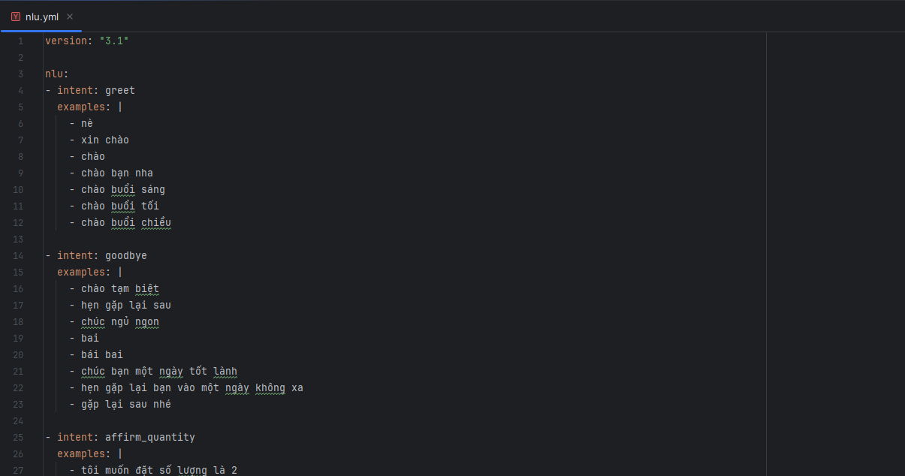

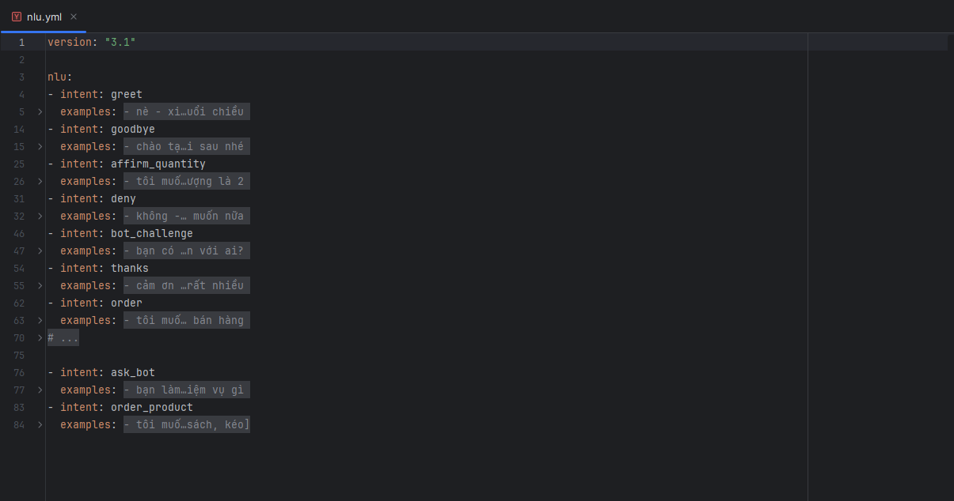

+ File domain.yml dùng để định nghĩa những responses (câu trả lời phản hồi) từ chatbot đến người dùng, ngoài ra trong file này còn có các intent để khi ta thêm những examples intent trong file nlu.yml thì ta sẽ thêm intent tương ứng vào file này.

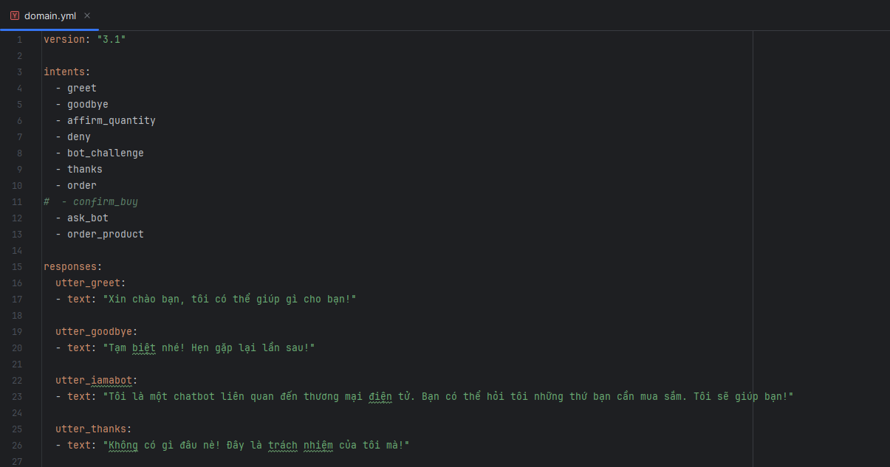

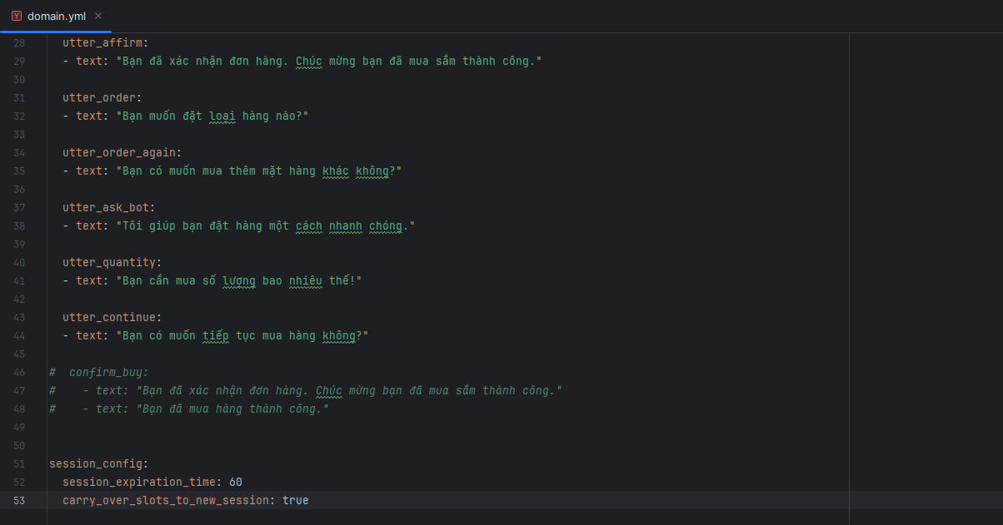

+ File stories.yml dùng để chứa những stories (câu chuyện mẫu, hội thoại mẫu) để huấn luyện cho hệ thống chatbot học, từ đó phản hồi người dùng một cách chính xác nhất theo ý định của người dùng.

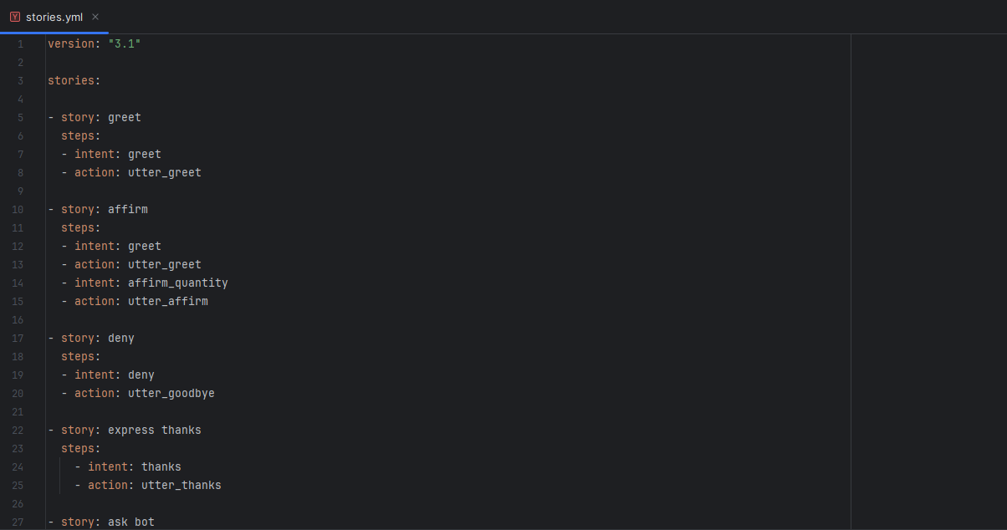

- Sau khi chỉnh sửa 3 trên xong ta tiến hành chạy code comand line: rasa train để tiến hành huấn luyện cho chatbot học các mẫu truyện từ file stories.yml.

- Sau khi huấn luyện xong ta có thể test hệ thống chatbot bằng cách chạy code dòng lệnh: rasa shell để tiến hành chạy demo.

- Lưu ý: ta cần xây dựng kịch bản trước trong file stories.yml để tiến hành demo (demo chạy bằng dòng lệnh).

- Demo mẫu cá nhân trong project:

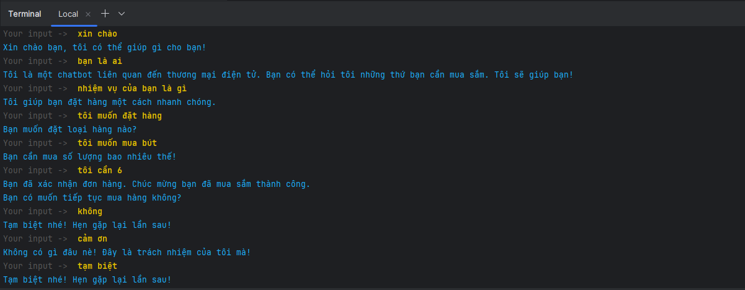

8.2. Xây dựng giao diện chạy demo:

- Xây dựng 2 file để đưa lên giao diện website: file app.py và file index.html (tạo thư mục có tên templates và file index.html sẽ nằm trong thư mục này).

+ File app.py dùng để xây dựng một ứng dụng web sử dụng framework Flask để tạo giao diện cho một chatbot được cung cấp bởi Rasa. Cụ thể:

- Import các thư viện cần thiết.



- Cấu hình Rasa bằng cách định nghĩa URL API của Rasa, giả sử Rasa đang chạy cục bộ trên cổng 5005.



- Định nghĩa Flask để hiển thị giao diện bằng file index.html khi người dùng truy cập vào URL gốc. Bên cạnh đó Flask còn được dùng để xử lý các tin nhắn đến từ người dùng, gửi chúng đến máy chủ Rasa, và trả về phản hồi từ bot.

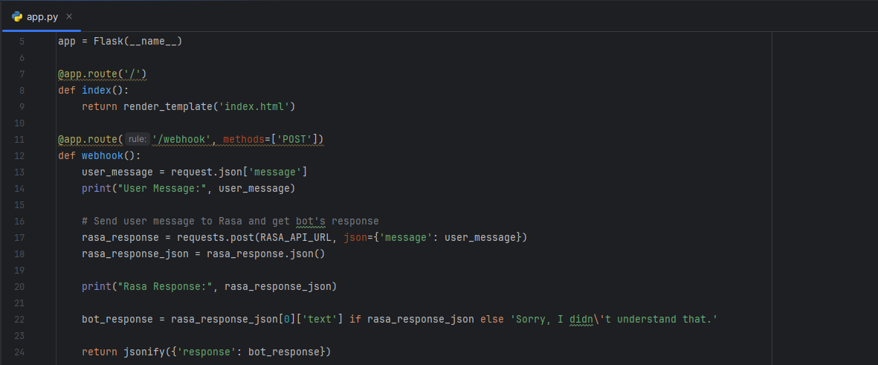

- Chạy ứng dụng khi được thực thi như một chương trình chính, bắt đầu máy chủ web Flask với chế độ debug được bật trên cổng 3000.



+ File index.html trong thư mục templates dùng để định nghĩa một giao diện người dùng đơn giản cho một chatbot tích hợp với máy chủ Rasa thông qua API.

- Giao diện html cơ bản với một tiêu đề chào mừng và một nút nhấn được thiết kế dưới dạng biểu tượng hình tròn để mở cửa sổ chatbot.

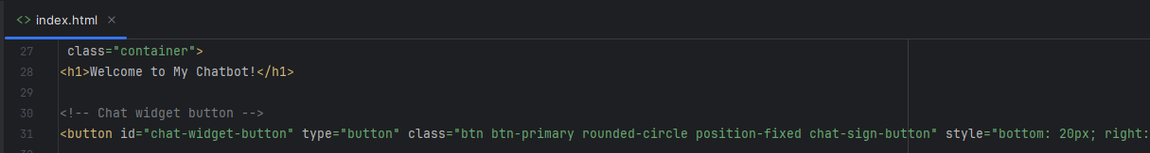

- Giao diện chứa cửa sổ chatbot với khung chat, cửa sổ chat có thể được ẩn hoặc hiển thị.

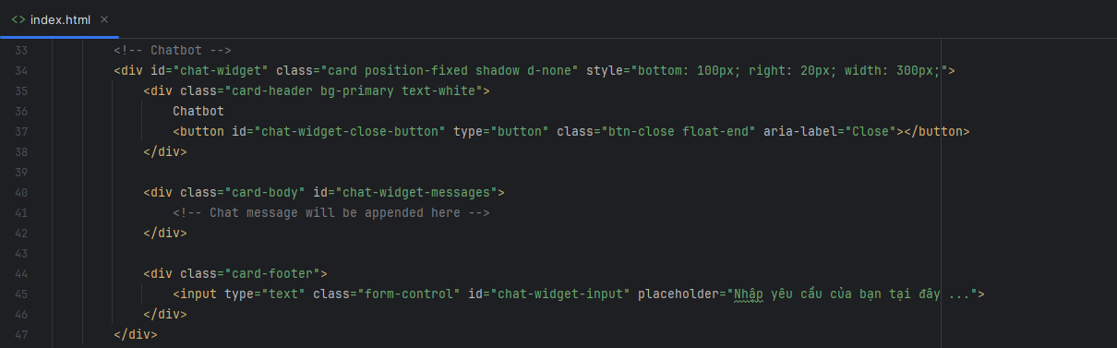

- Đoạn mã JavaScript khi người dùng nhấn vào nút "chat-widget-button", cửa sổ chatbot sẽ được hiển thị hoặc ẩn đi.

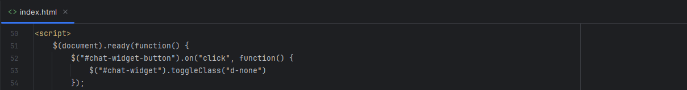

- Đoạn mã JavaScript khi người dùng nhấn vào nút đóng, cửa sổ chatbot sẽ được ẩn.



- Khi người dùng nhập một tin nhắn và nhấn Enter, tin nhắn của người dùng sẽ được thêm vào cửa sổ chatbot và sau đó được gửi đến máy chủ Rasa thông qua một yêu cầu AJAX. Sau khi nhận phản hồi từ máy chủ, tin nhắn của bot cũng sẽ được thêm vào cửa sổ chatbot.

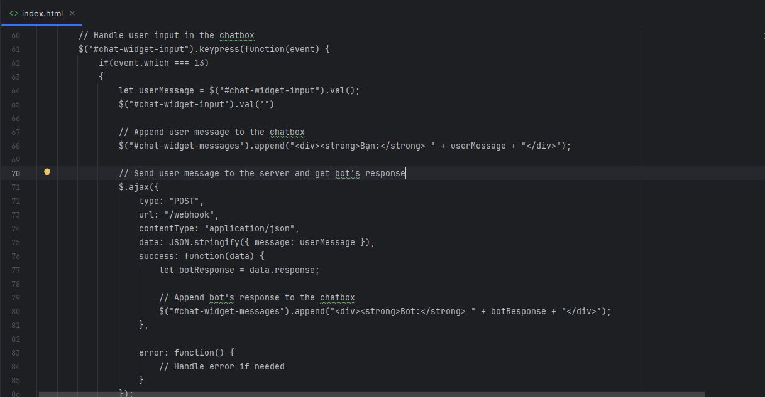

- Demo khi chạy với giao diện web:

+ Ta tiến hành chạy dòng lệnh terminal: rasa run để bật máy chủ của Rasa.

+ Tiếp theo sẽ chạy code trong file app.py để tiến hành chạy demo trên website.

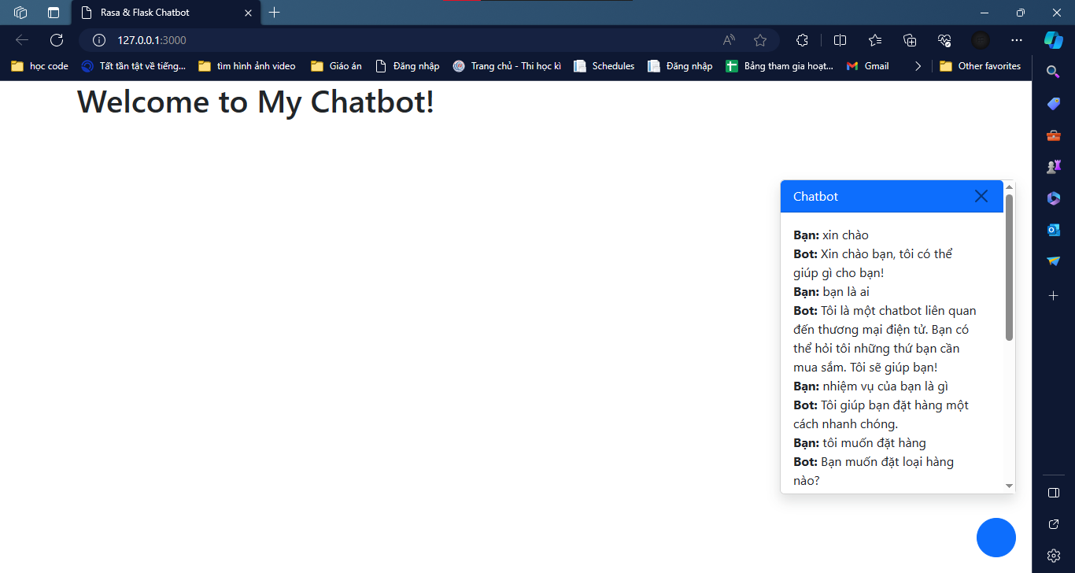

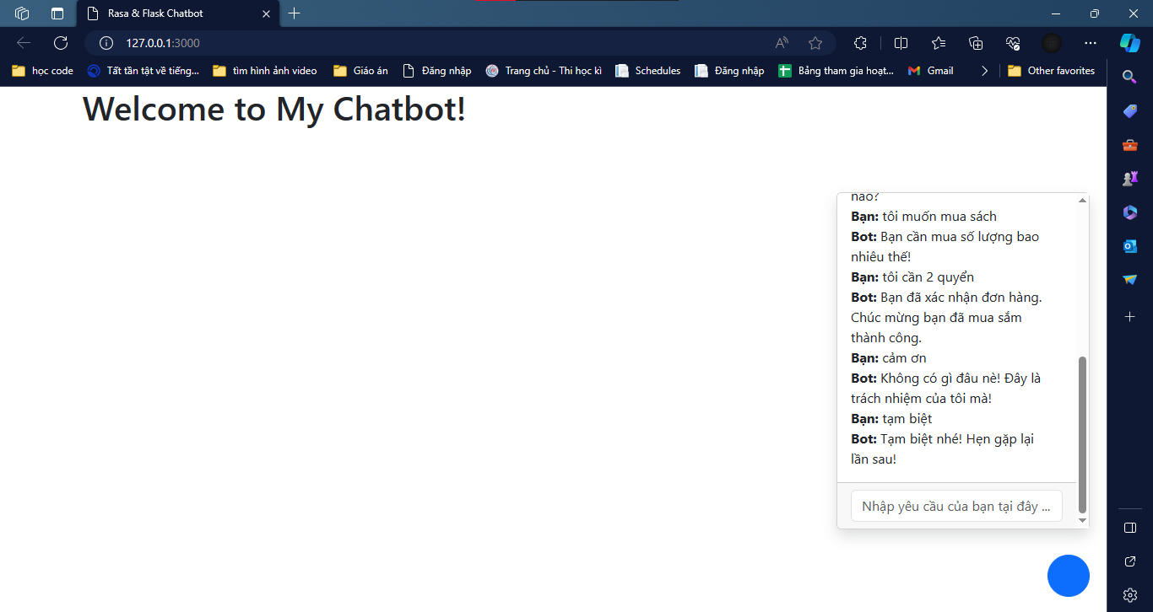

8.3. Tích hợp chatbot vào messenger:

- Để tích hợp chatbot vào messenger ta tiến hành tạo page facebook bởi vì rasa chỉ hỗ trợ tích hợp chatbot vào page nên chúng ta cần tạo một page.

- Tạo một ứng dụng trên facebook. Truy cập bằng link: <https://developers.facebook.com/>. Sau đó chọn tab “Ứng dụng của tôi” để tiến hành truy cập vào trang web tạo ứng dụng.

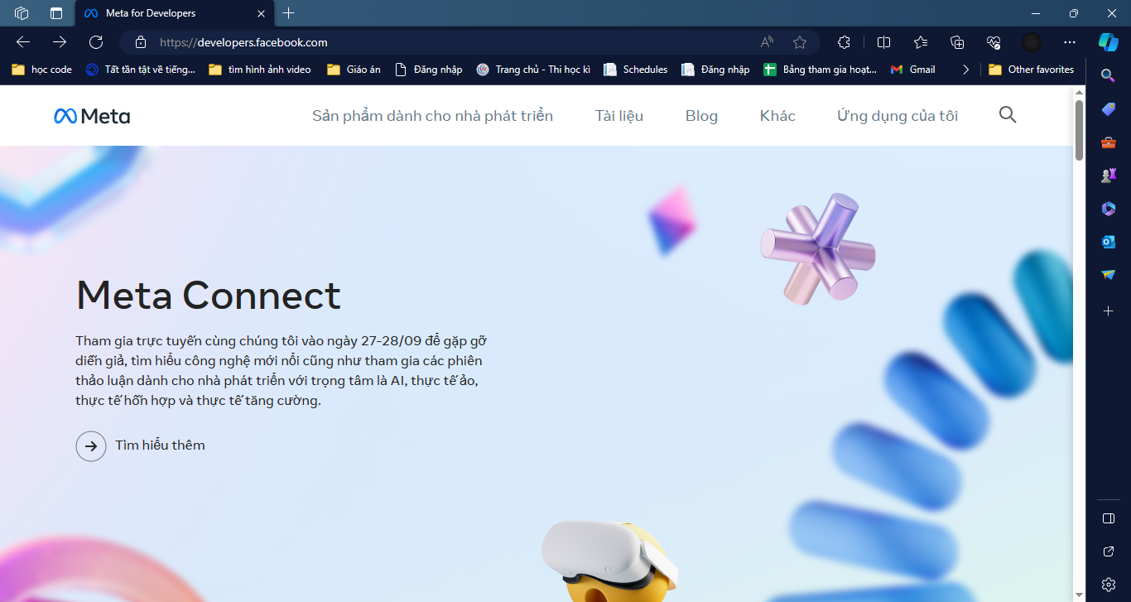

- Tiếp theo ta nhấn vào nút “Tạo ứng dụng” để tiến hành tạo ứng dụng.

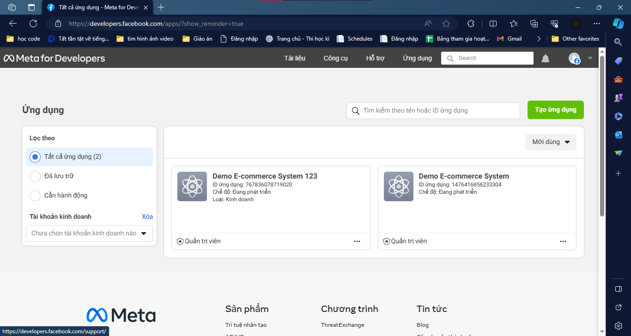

- Tiếp theo ta chọn mục “Khác”.

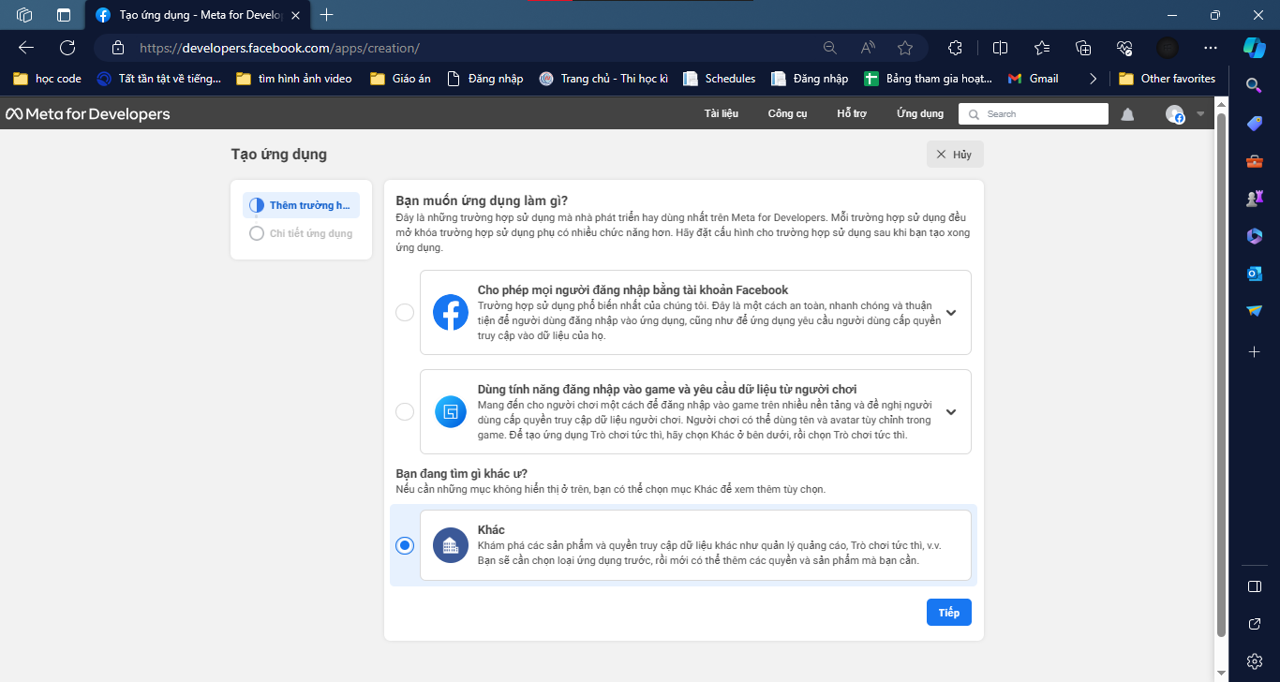

- Tiếp đó chọn loại hình “Kinh doanh”.

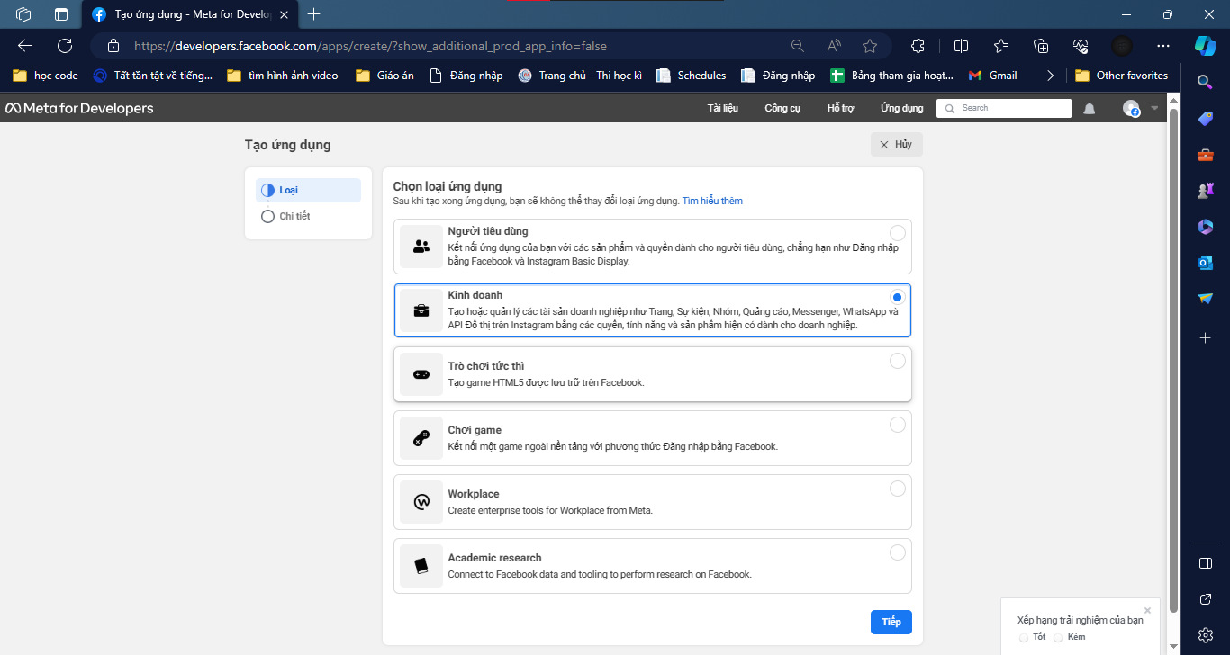

- Sau đó tiến hành đặt tên để tạo một ứng dụng của riêng cá nhân.

- Sau khi tạo xong ứng dụng ta sẽ có giao diện như sau:

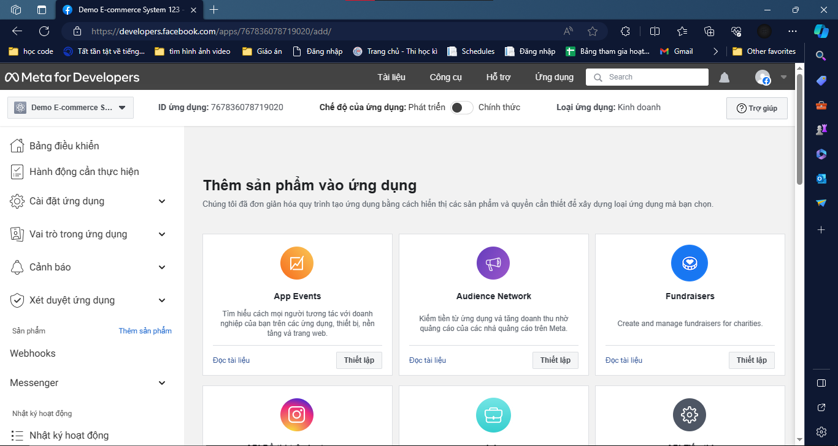

- Tiếp theo ta tìm đến “Messenger” và chọn “Thiết lập” để tiến hành cấu hình.

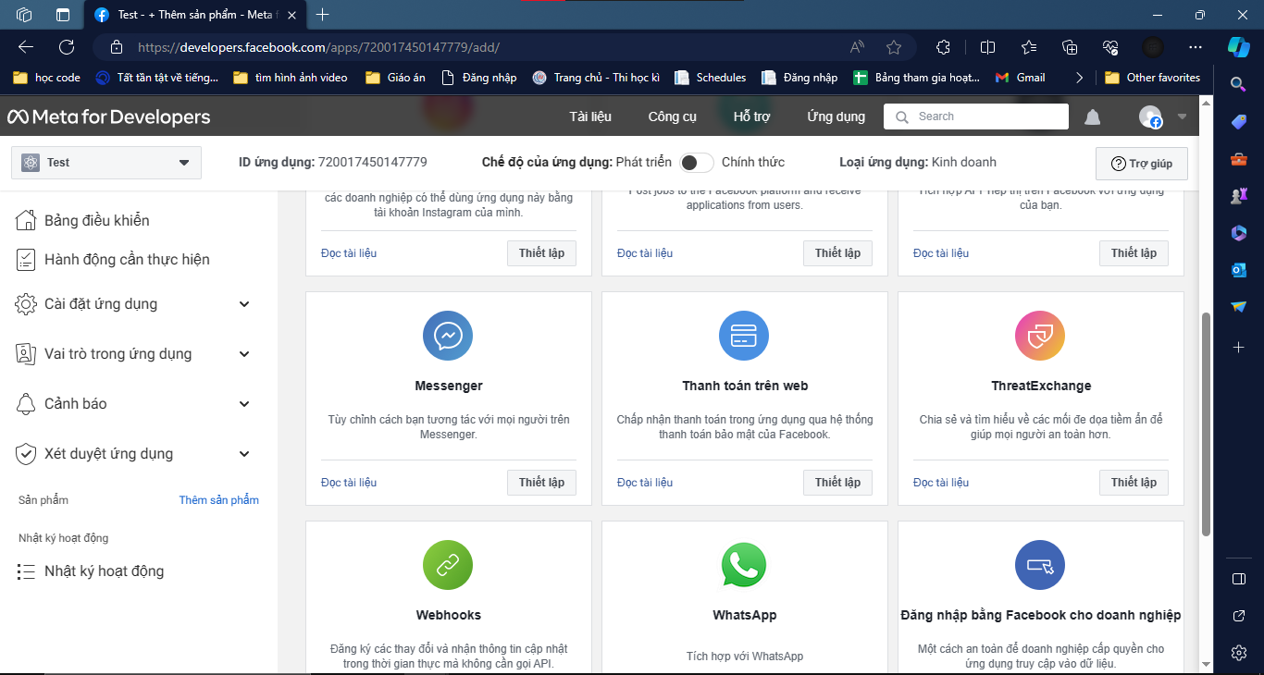

- Tiếp đó ta cần tìm đến các thông tin “Mã truy cập” để lấy được mã truy cập và “Khóa bí mật của ứng dụng” để lấy mã.

- Sau khi lấy mã ta sẽ dán vào thông tin trong project ở file credentials.yml.

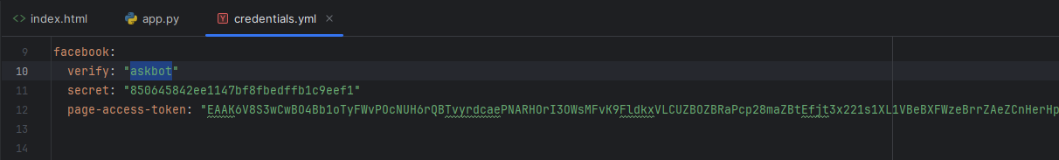

- Bước tiếp theo ta cần chạy chương trình ngrok để tạo đường dẫn kết nối giữa project với facebook. Ta gõ lệnh trong dòng lệnh của ngrok: ngrok http 5005. Tại dòng “Forwarding” ta copy đến trước dấu mũi tên để gắn vào ứng dụng facebook vừa tạo ở trên.

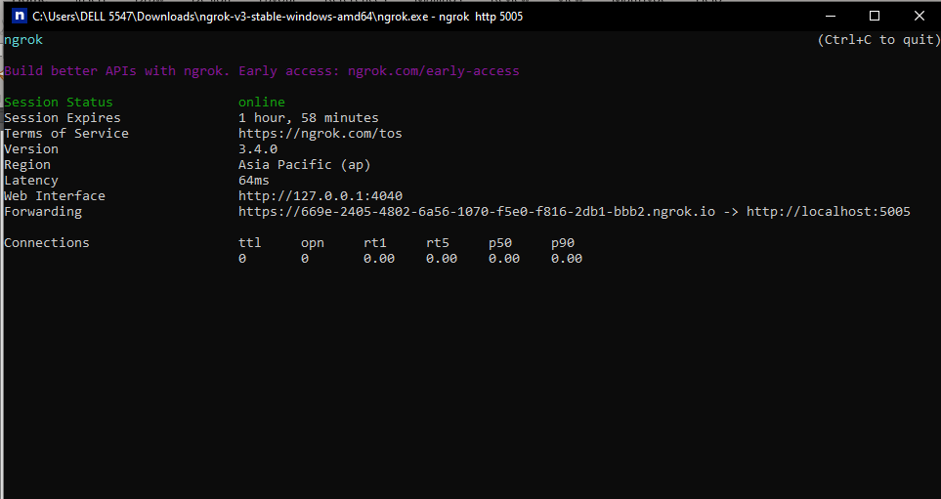

- Lưu ý: mỗi lần muốn kết nối với facebook phải chạy lại ngrok và mỗi lần chạy sẽ là một đường dẫn khác nhau. Và trong suốt quá trình kết nối với facebook không được tắt chương trình ngrok.

- Tại ứng dụng facebook tìm đến mục “Webhook” để tiến hành dán link ngrok.

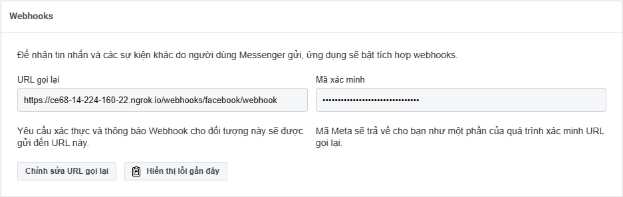

- Dán link ngrok gắn phía trước đuôi địa chỉ mặc định của rasa khi kết nối với facbook. Mã xác minh chính là “verify” trong file credentials.yml.

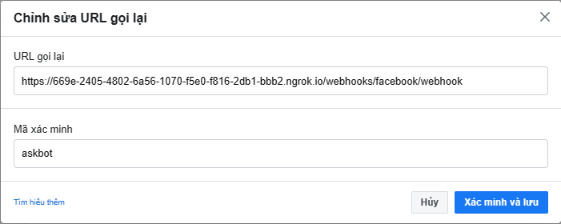

- Sau đó ta tiến hành đăng ký quyền của facebook.

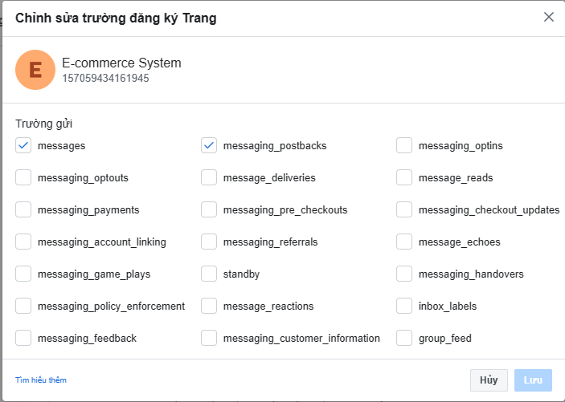

- Các bước trên tiến hành xong ta cần đợi vài giây để facebook có thể kết nối với project.

- Demo:

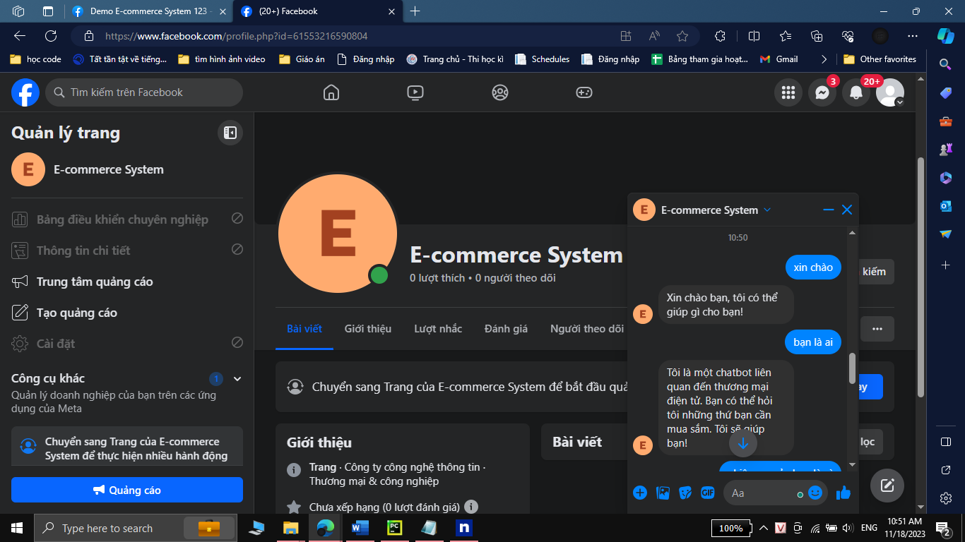

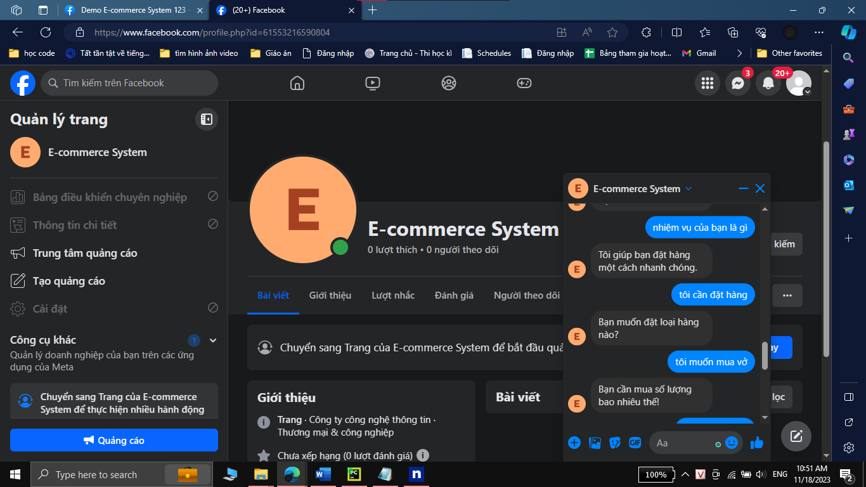

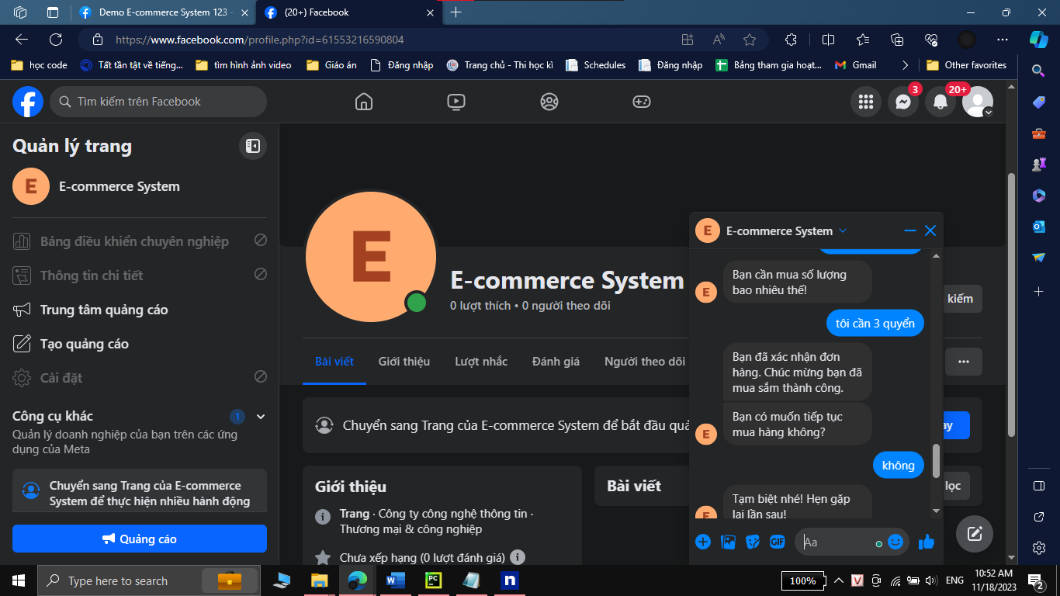

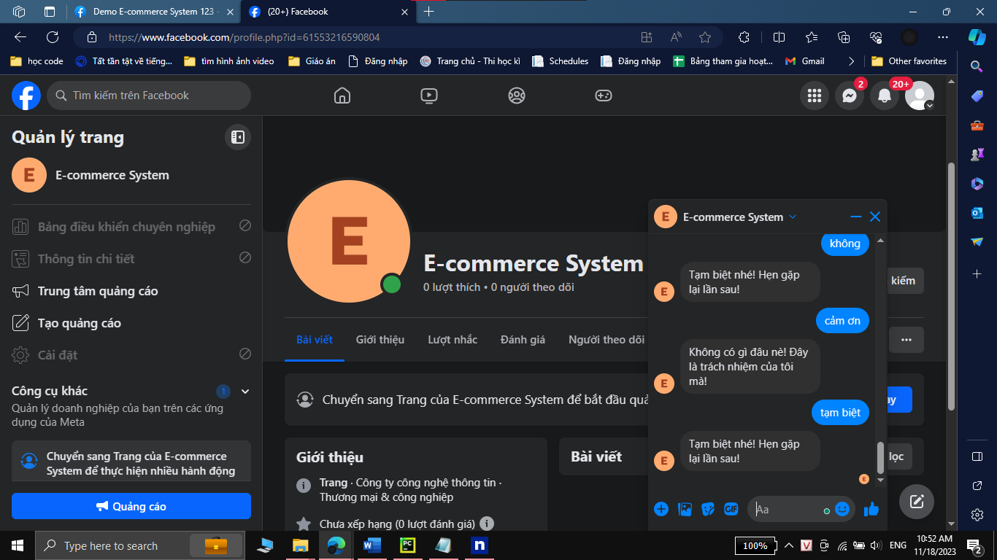

8.4. Kết luận:

- Hiểu được lý thuyết về chatbot.

- Hiểu được cách hoạt động của chatbot khi chạy bằng rasa framework.

- Hiểu được lợi ích của chatbot.

- Dữ liệu huấn luyện chưa được đa dạng.

- Hướng phát triển tiếp theo: cải tiến chatbot tự động sinh văn bản và có thể trả lời những câu hỏi phức tạp hơn.

tài liệu tham khảo

1. “Design and Implementation of a Chatbot in the Context of Customer Support,” Master’s Thesis.
2. “An Overview of Chatbot Technology,” Journal Article.
3. D. Hai, “LSTM là gì?,” dominhhai.github.io, [Online]. Available: dominhhai.github.io.
4. X. Kong, G. Wang, and A. Nichol, “Conversational AI with Rasa”, Packt Publishing Ltd, 2021.
5. T. Bocklisch, J. Faulkner, N. Pawlowski, and A. Nichol, “Rasa: Open Source Language Understanding and Dialogue Management”, 2017.
6. Kumari, V., Gosavi, C., Sharma, Y., Goel, L. (2022). Domain-Specific Chatbot Development Using the Deep Learning-Based RASA Framework. In: Sharma, H., Shrivastava, V., Kumari Bharti, K., Wang, L. (eds) Communication and Intelligent Systems . Lecture Notes in Networks and Systems, vol 461. Springer, Singapore. <https://doi.org/10.1007/978-981-19-2130-8_69>
7. N. Darapaneni, S. Raj, R. V, V. Sivaraman, S. Mohan and A. R. Paduri, “LSTM-RASA Based Agri Farm Assistant for Farmers”.
8. Y. Windiatmoko, R. Rahmadi, A. F. Hidayatullah, “Developing Facebook Chatbot Based on Deep Learning Using RASA Framework for University Enquiries”, in IOP Conf. Series: Materials Science and Engineering, 2021.
9. Khang Nhut Lam, Nam Nhat Le, Jugal Kalita, “Building a Chatbot on a Closed Domain using RASA”, 2020.
10. “Tổng quan về Rasa Chatbot,” Viblo, 2023. [Trực tuyến]. Có sẵn: <https://viblo.asia/p/tong-quan-ve-rasa-chatbot-E1XVOxrp4Mz> [Truy cập: 24- Oct- 2023].
11. “Tổng quan về Rasa,” AI Lab, SIU, 2023. [Trực tuyến]. Có sẵn: <https://ailab.siu.edu.vn/article/23/tong-quan-ve-rasa> [Truy cập: 24- Oct- 2023].
12. DeepPavlov/research, “DeepPavlov/research,” GitHub. [Online]. Available: <https://github.com/deeppavlov/research>.
13. Sagyndyk, B., Baymurzina, D., Burtsev, M. (2023). DeepPavlov Topics: Topic Classification Dataset for Conversational Domain in English. In: Kryzhanovsky, B., Dunin-Barkowski, W., Redko, V., Tiumentsev, Y. (eds) Advances in Neural Computation, Machine Learning, and Cognitive Research VI. NEUROINFORMATICS 2022. Studies in Computational Intelligence, vol 1064. Springer, Cham. <https://doi.org/10.1007/978-3-031-19032-2_39>.
14. <https://www.youtube.com/watch?v=Co7QtrJBkpY>
15. <https://www.youtube.com/watch?v=S1_kV_iYzDA>